

PLAN INSTITUCIONAL DE GESTIÓN AMBIENTAL-PIGA

GR-PL01-V2

Contenido
Objetivo 6
Responsable 6
Alcance 6
Definiciones 7
1. DESCRIPCIÓN DE LA ENTIDAD 9
1.1 Objeto de la UAECOB 11
1.2 Estructura Organizacional de la UAECOB 11
1.3 Gestión por procesos 12
1.4 Sedes de la UAECOB y ocupación 13
1.5 Comité Institucional de Desempeño 15
1.6 Plan Institucional de Gestión Ambiental –PIGA 16
1.6.1 Socialización y divulgación del Plan Institucional de Gestión Ambiental 16
1.7 Tipo de vehículos y maquinaria 17
2. POLÍTICA AMBIENTAL 23
3. PLANIFICACIÓN 24
3.1. Identificación de aspectos y evaluación de impactos ambientales 24
3.2 Condiciones ambientales, territoriales y del entorno 25
3.2.1. Estación Norte B-1 25
3.2.2. Estación central B-2 26
3.2.3. Estación B3 – Restrepo 27
3.2.4. Estación Puente Aranda B-4, Grupo de Búsqueda y Rescate Animal -BRAE- Comando Central y central de radio. 29
3.2.5. Estación B-5 Kennedy 30
3.2.6. Estación Alexander Marín Segura Fontibón B-6 31
3.2.7. Estación Ferias B-7 32
3.2.8. Estación Bosa B-8 33
3.2.9. Estación B-9 Bellavista 34
3.2.10. Estación B-10 Marichuela 35
3.2.11. Estación Candelaria B-11 36
3.2.12. Estación Suba B-12 36
3.2.13. Estación Caobos Salazar B-13 37
3.2.14 Estación Bicentenario de la Independencia B-14 38
3.2.15 Estación Garcés Navas B-15 38
3.12.16. Estación Venecia B-16 39
3.2.17. Estación Centro Histórico B-17 39
3.3. Identificación y análisis de riesgos ambientales. 40
3.4. Condiciones ambientales institucionales 40
3.5. Condiciones ambientales en el Edificio Comando 41
3.6. Condiciones ambientales en las sedes 42
3.6.1. Programa de Uso Eficiente del Agua. 43
3.6.2. PROGRAMA DE USO EFICIENTE DE LA ENERGÍA 47
3.6.3. Programa de Gestión Integral de Residuos 50
3.6.4. Programa Gestión del Cambio Climático 66
3.6.5. Programa comunicación. Formación y Sensibilización. 68
3.6.6. Programa de Consumo Sostenible 69
4. ANÁLISIS DE LA GESTIÓN AMBIENTAL 70
4.1. Programas 70
4.1.1. Residuos sólidos aprovechables 70
4.1.2 Generación de residuos peligrosos: 73
4.1.3. Consumo de energía 73
4.1.4. Consumo de gas 74
4.1.5. Consumo de agua 75
4.2. Normatividad ambiental específica 76
5. OBJETIVOS AMBIENTALES 76
5.1. Objetivo general 76
6. PROGRAMAS DE GESTIÓN AMBIENTAL. 77
6.1. Programa para el uso eficiente del agua 77
6.2. Programa para el uso eficiente de la energía 79
6.3. Programa para la gestión integral de residuos. 81
6.4. Consumo Sostenible 83
6.5. Programa comunicación, formación y sensibilización 85
6.6. Programa de Gestión del Cambio Climático 87
7. PLAN DE ACCIÓN A CUATRO AÑOS 88

TABLAS

Tabla 1. Sedes de la UAECOB 13
Tabla 2 parque automotor y equipo menor de la Unidad. 17
Tabla 3 Inventario Equipo Menor UAECOB 22
Tabla 4 Distribución de las dependencias por piso en el Edificio Comando 41
Tabla 5 Inventario de sistemas hídricos 43
Tabla 6 Inventario Sistemas Lumínicos 47
Tabla 7 Inventario de contenedores por sedes 50
Tabla 8 Condiciones de cuartos de almacenamiento en sedes de UAECOB 52
Tabla 9 Fechas Calendario Ambiental 85

GRAFICAS
Gráfica 1. Organigrama UAECOB 12
Gráfica 2. Mapa de procesos de la UAECOB 13
Gráfica 3 Mapa de ubicación de las sedes operativas de la UAECOB. 15
Gráfica 4 Generación de Residuos Aprovechables (2020 - 2023) 70
Gráfica 5 Generación de residuos aprovechables 71
Gráfica 6 Cantidad en Kg de material recuperable 72
Gráfica 7 Generación de residuos sólidos aprovechables en la UAE Cuerpo Oficial de Bomberos de Bogotá 73
Gráfica 8 Consumo energía mensual año 2023 74
Gráfica 9 Consumo servicio gas mensual año 2023 75
Gráfica 10 Consumo servicio agua mensual año 2023 75

Introducción

El Acuerdo 257 de 2006, se creó el Cuerpo Oficial de Bomberos como una Unidad Administrativa Especial del orden Distrital del sector central de carácter eminentemente técnico y especializado sin personería jurídica, con autonomía administrativa y presupuestal y dicho Acuerdo se encuentra reglamentado mediante los Decretos 555 de 2011, 189 de 2008, 070 de 2007.

Reconociendo que actualmente conllevamos una problemática ambiental en cuanto al cambio climático, los recursos naturales y sumada a la contaminación generada por los residuos, La Unidad Administrativa Especial Cuerpo Oficial de Bomberos de Bogotá (UAECOB) como Entidad distrital y en cumplimiento de los requisitos legales aplicables, formuló Plan Institucional de Gestión Ambiental (PIGA) en el año 2007, donde por medio de planes de acciones, objetivos, procedimientos, estrategias y metas sostenibles, realiza el Plan Institucional de Gestión Ambiental (PIGA), constituyendo así mismo compromisos para esta administración, esto con el fin de ayudar a las generaciones futuras en aras de lograr un mejor medio ambiente y aportar con todo lo que conlleva las malas acciones que tiene el ser humano. Siendo así un aportante para disminuir los contribuyentes que desgastan el medio ambiente.

En el presente documento, se consolida una nueva versión proyectada hasta el 2028 con alcance en las diecisiete (17) sedes de la Entidad y el Edificio Comando, siguiendo lo estipulado en materia ambiental en la Resolución 3179 de 2023, Decretos 456 de 2008, Decreto 815 de 2017, Resolución 6416 de 2011 y Resolución 242 de 2014 y en lo relacionado con el sistema de gestión Decreto Nacional 1499 de 2017 y el Decreto Distrital 591 de 2018, y las demás normas nacionales y Distritales relacionadas.

La Subdirección de Gestión Corporativa de la UAECOB, y el Subdirector(a) a cargo según Resolución 171 de 2024 asumirá sus roles como Gestor Ambiental de la Entidad y el equipo de Gestión Ambiental en el marco del Sistema Integrado de Gestión (SIG), buscan interrelacionar armónicamente las actividades de la Entidad para cumplir los fines esenciales del Estado en el marco de la eficiencia, eficacia y efectividad, el cual proporcionará una base para el mejoramiento continuo.

La Unidad Administrativa Especial Cuerpo Oficial de Bomberos enfoca esta nueva versión del PIGA en el marco del Plan Estratégico Institucional de la Unidad Administrativa Especial del Cuerpo Oficial de Bomberos Bogotá para el periodo 2024 – 2028 de los cuales se evidencian los elementos técnicos y administrativos que aportan a mejorar las condiciones de la organización y las necesidades de aquellos a quienes nos debemos en el servicio.

La Unidad Administrativa Especial Cuerpo Oficial Bomberos Bogotá, dentro del pilar de incrementar la cultura de responsabilidad institucional decide hacer un aporte estratégico al desarrollo sostenible estableciendo metas enmarcadas 3 líneas operacionales: la responsabilidad social, el aporte al desarrollo local y la sostenibilidad ambiental.

Para esto, creó un plan de acción de sostenibilidad, basado en criterios como los Objetivos de Desarrollo Sostenible, el Plan de Desarrollo Distrital y los asuntos materiales para la entidad. y la política ambiental de la unidad, con la cual se busca impulsar proyectos ambientales sostenibles y fortalecer sus diferentes programas, involucrando de forma directa a los funcionarios, contratistas y participantes de la Unidad.

Objetivo
Establecer un conjunto de acciones y medidas para gestionar de manera eficiente y sostenible los impactos ambientales de las actividades que se realizan en la Unidad Especial Administrativa del Cuerpo Oficial de Bomberos de Bogotá – UAECOB.

El Plan Institucional de Gestión Ambiental busca cumplir con las normativas ambientales vigentes, reducir los impactos negativos en el medio ambiente, promover el uso responsable de los recursos naturales y mejorar la eficiencia en los procesos productivos. Además, busca concienciar a los empleados y las partes interesadas sobre la importancia de la sostenibilidad y la protección del medio ambiente.

Responsable
El área ambiental de la subdirección de Gestión Corporativa es la encargada de la coordinación, implementación y monitoreo del Plan Integral de Gestión Ambiental – PIGA. Esta área es responsable de asegurar que todas las actividades y procesos operativos de la organización cumplan con las normativas ambientales vigentes, promoviendo la sostenibilidad y la reducción del impacto ambiental.

El responsable del PIGA lidera la identificación y evaluación de los impactos ambientales generados, y establece las estrategias necesarias para prevenir, mitigar o compensar dichos efectos. Además, garantiza el cumplimiento de las regulaciones locales e internacionales en materia ambiental, supervisa la correcta gestión de los recursos naturales y promueve el uso eficiente de la energía y los materiales.
El área ambiental trabaja en estrecha colaboración con las demás áreas de la Unidad Administrativa especial Cuerpo Oficial de Bomberos - UAECOB para integrar prácticas sostenibles en los procesos operativos, llevando a cabo capacitaciones y actividades de sensibilización ambiental para todo el personal.

Este enfoque integral refleja el compromiso de la Unidad Administrativa especial Cuerpo Oficial de Bomberos - UAECOB con la preservación del medio ambiente y el desarrollo de iniciativas que contribuyan al bienestar de la comunidad y al cumplimiento de los Objetivos de Desarrollo Sostenible (ODS).

Alcance
El alcance del Plan Integral de Gestión Ambiental (PIGA) de la Unidad Administrativa especial Cuerpo Oficial de Bomberos - UAECOB abarca todas las actividades, procesos, instalaciones y operaciones desarrolladas en el ámbito de nuestra organización, así como las áreas de influencia directa e indirecta de nuestras operaciones. Este plan está diseñado para identificar, evaluar y mitigar los impactos ambientales que puedan derivarse de las actividades que realiza la entidad, con el objetivo de mejorar la sostenibilidad y el desempeño ambiental.

De igual manera, el alcance del PIGA incluye la comunicación continua de los avances y resultados obtenidos a los grupos de interés, autoridades competentes y la comunidad en general. Este plan tiene validez y aplicación en todas las instalaciones de la Unidad Administrativa especial Cuerpo Oficial de Bomberos - UAECOB en cualquier actividad o proyecto que pueda generar impacto ambiental.

Definiciones
- Auditoría Ambiental: Proceso sistemático de evaluación del cumplimiento de las políticas y objetivos establecidos en el PIGA. Implica la revisión de los procesos, el análisis de los impactos ambientales y la identificación de oportunidades de mejora para optimizar el desempeño ambiental de la organización.
- Biodiversidad: La variedad de vida en la Tierra, incluyendo la diversidad genética, de especies y de ecosistemas. La conservación de la biodiversidad es fundamental en un PIGA para mantener los ecosistemas funcionales y la resiliencia ambiental.
- Cambio Climático: Variaciones en los patrones climáticos globales causadas por la actividad humana, particularmente por la emisión de gases de efecto invernadero, que contribuyen al calentamiento global y afectan a los ecosistemas y las sociedades.
- Certificación Ambiental: Proceso mediante el cual una organización obtiene una validación externa que certifica que cumple con ciertos estándares ambientales. Ejemplos comunes incluyen la ISO 14001 (sistema de gestión ambiental) o las certificaciones de producto ecológico.
- Compensación Ambiental: Estrategia que implica la realización de actividades para contrarrestar los impactos negativos de la empresa sobre el medio ambiente. Esto puede incluir la reforestación, la restauración de hábitats naturales o el financiamiento de proyectos de conservación.
- Cumplimiento Normativo: Adopción de las normativas, leyes, regulaciones y estándares ambientales establecidos por las autoridades locales, nacionales e internacionales, que la organización debe seguir para operar de manera legal y responsable en términos ambientales.
- Desarrollo Sostenible: Concepto que hace referencia al desarrollo que satisface las necesidades del presente sin comprometer la capacidad de las futuras generaciones para satisfacer sus propias necesidades. Implica un equilibrio entre crecimiento económico, inclusión social y protección del medio ambiente.
- Ecoeficiencia: Estrategia que busca maximizar el valor económico de los productos y servicios mientras se minimiza el impacto ambiental. Implica producir más bienes o servicios con menos recursos, energía y materiales, reduciendo los desechos y las emisiones contaminantes.
- Economía Circular: Modelo económico que busca la reutilización de los productos y materiales en el ciclo productivo, reduciendo los residuos y el consumo de recursos naturales. El objetivo es crear un sistema cerrado donde los materiales se mantengan en uso durante el mayor tiempo posible.
- Eficiencia Energética: Uso racional y responsable de la energía, promoviendo su reducción sin comprometer la calidad de los productos o servicios. La eficiencia energética implica la adopción de tecnologías y procesos que permiten un menor consumo energético y la reducción de las emisiones de gases contaminantes.
- Emisiones Contaminantes: Sustancias liberadas al aire, agua o suelo que pueden causar efectos adversos en el medio ambiente o la salud humana. Las emisiones más comunes incluyen gases de efecto invernadero, compuestos tóxicos, metales pesados y otros contaminantes derivados de procesos industriales.
- Energías Renovables: Fuentes de energía que son naturalmente regeneradas y sostenibles, como la energía solar, eólica, hidráulica y biomasa. En el contexto del PIGA, se promueve el uso de estas energías como alternativa a los combustibles fósiles para reducir la huella ambiental.
- Estrategia de Adaptación: Acciones que permiten a la empresa ajustarse a los efectos inevitables del cambio climático o de otros impactos ambientales, minimizando su vulnerabilidad y asegurando la continuidad de sus operaciones de manera responsable.
- Estrategia de Mitigación: Acciones orientadas a reducir los efectos negativos de los impactos ambientales causados por las actividades de la empresa. Estas estrategias pueden incluir la implementación de tecnologías limpias, el uso de fuentes de energía renovables y la optimización de procesos.
- Gestión Ambiental: Conjunto de prácticas y políticas que se implementan para minimizar los efectos negativos de las actividades humanas sobre el medio ambiente. Involucra la planificación, ejecución, monitoreo y mejora continua de procesos sostenibles dentro de una organización.
- Gestión de Agua: Práctica que se refiere al uso eficiente, la conservación y la protección de los recursos hídricos. En un PIGA, se incluyen acciones para reducir el consumo de agua, tratar y reutilizar el agua utilizada, y prevenir la contaminación de fuentes hídricas.
- Gestión de Residuos Peligrosos: Proceso específico para el manejo, tratamiento y disposición segura de residuos que presentan riesgos para la salud humana y el medio ambiente, tales como productos químicos, materiales tóxicos y metales pesados.
- Huella de Carbono: Medición total de las emisiones de gases de efecto invernadero (GEI) generadas por las actividades de una organización o individuo. En un PIGA, se calcula para identificar áreas de mejora en la reducción de emisiones y la promoción de prácticas más sostenibles.
- Impacto Ambiental: Cualquier cambio en el medio ambiente, ya sea negativo o positivo, que resulte de las actividades humanas, procesos industriales o acciones de la empresa. Los impactos pueden ser directos o indirectos, y pueden afectar al aire, agua, suelo, biodiversidad o al bienestar humano.
- Monitoreo Ambiental: Proceso continuo de recopilación de datos e información sobre las variables ambientales relacionadas con las actividades de la empresa, con el fin de evaluar los impactos y el cumplimiento de las normativas. Esto puede incluir la medición de calidad del aire, agua y suelo, y la cantidad de residuos generados.
- Plan de Acción Ambiental: Documento que detalla las medidas y actividades específicas que la empresa llevará a cabo para alcanzar los objetivos establecidos en su PIGA. Este plan debe ser claro, con plazos definidos y responsables asignados para cada acción.

- Plan Integral de Gestión Ambiental (PIGA): Conjunto de políticas, estrategias y acciones implementadas por una organización para minimizar el impacto ambiental de sus actividades, promoviendo la sostenibilidad y el cumplimiento de la legislación vigente. El PIGA abarca todas las áreas operativas de la empresa y establece medidas para la protección del medio ambiente, el uso eficiente de los recursos y la reducción de residuos y emisiones contaminantes.
- Residuos Sólidos: Materiales o sustancias generadas por las actividades de la empresa que ya no son útiles y que requieren ser gestionados para evitar daños al medio ambiente. Estos pueden incluir residuos industriales, comerciales o de procesos, y deben ser tratados, reciclados o eliminados adecuadamente.
- Responsabilidad Social Empresarial (RSE): Compromiso de la empresa con el bienestar social, económico y ambiental, integrando prácticas que beneficien tanto a la organización como a la comunidad en general. La RSE en el PIGA se enfoca en el respeto al medio ambiente y la creación de valor social a través de iniciativas sostenibles.
- Sostenibilidad: Capacidad de satisfacer las necesidades presentes sin comprometer la capacidad de las futuras generaciones para satisfacer sus propias necesidades. En el contexto del PIGA, la sostenibilidad se refiere al equilibrio entre el desarrollo económico, el bienestar social y la protección del medio ambiente.

DESCRIPCIÓN DE LA ENTIDAD
De acuerdo con lo establecido en el Artículo 16 del Acuerdo 637 de 2016, Por el cual se crean el Sector Administrativo de Seguridad, Convivencia y Justicia, la Secretaría Distrital de Seguridad, Convivencia y Justicia, se modifica parcialmente el Acuerdo Distrital 257 de 2006 y se dictan otras disposiciones. Artículo 16. Organización, Naturaleza y funciones “El Cuerpo Oficial de Bomberos estará organizado como una Unidad Administrativa Especial del orden Distrital del sector central, de carácter eminentemente técnico y especializado, sin personería jurídica, con autonomía administrativa y presupuestal y se denominará Unidad Administrativa Especial Cuerpo Oficial de Bomberos”, y las siguientes funciones básicas:

- Administrar los proyectos de desarrollo institucional articulados con los programas de gestión integral del riesgo de incendio, preparativos y atención de rescates, e incidentes con materiales peligrosos que formule el Gobierno Distrital para la capital y la región, en el marco del Sistema Distrital de Prevención y Atención de Emergencias.
- Informar y asesorar al Secretario Distrital de Seguridad en lo referente a la formulación de políticas para la prevención y atención de incendios.
- Atender oportunamente las emergencias relacionadas con incendios, explosiones y calamidades conexas.
- Generar programas y campañas para la prevención de incendios y otros desastres que se puedan presentar, esto junto con la Dirección de Prevención y Atención de Emergencias y demás organismos que contribuyan al logro de su misión.

- Adelantar programas de capacitación que fortalezcan la carrera técnica Bomberil a nivel distrital a través del centro académico de Bomberos en coordinación con los demás organismos inherentes para tal fin.

- Coordinar con las autoridades locales y nacionales las acciones de prevención y atención contra incendios, conforme a lo previsto en los planes y programas del Sistema Distrital de Prevención y Atención de Desastres.

- Generar programas de capacitación para los habitantes del Distrito Capital en materia de prevención y control de incendios y demás emergencias conexas.

- Conceptuar sobre las materias que le sean sometidas a su consideración por el Secretario Distrital de Seguridad dentro del marco de sus competencias institucionales.

- Analizar y proponer modelos organizacionales para la respuesta a emergencias contra incendios en el Distrito Capital.

- Adicionado por el art. 18, Acuerdo Distrital 735 de 2019. Conocer, dar trámite y decidir del recurso de apelación de las decisiones que profieran los Inspectores y Corregidores Distritales de Policía, respecto de los comportamientos contrarios a la convivencia que afectan la seguridad e integridad de las personas en materia de artículos pirotécnicos y sustancias peligrosas.

Misión:
Proteger la vida, el ambiente y el patrimonio, a través de la gestión integral de riesgos de incendios, atención de rescates en todas sus modalidades e incidentes con materiales peligrosos en Bogotá y su entorno.

Visión:
Al 2030, ser el mejor cuerpo de bomberos de Colombia soportado en el compromiso de sus colaboradores y la confianza de los ciudadanos, reconocido a nivel mundial por su fortaleza técnica y capacidad de gestión.

Valores:

La tradición de Cuerpo Oficial de Bomberos ha mantenido en la doctrina bomberil los siguientes valores:

• Honor, • Valor, • Disciplina
A su vez, por medio de la resolución No. 431 de 2018 se adoptó el Código de Integridad del Servidor Público en la Unidad Administrativa Cuerpo Oficial de Bomberos de Bogotá.

Los valores adoptados son:
- Honestidad
- Justicia
- Diligencia
- Compromiso
- Respeto

1.1 Objeto de la UAECOB

El Decreto 555 de 2011 "Por el cual se modifica la estructura organizacional de la Unidad Administrativa Especial Cuerpo Oficial de Bomberos de Bogotá, D.C." Artículo 1º.- Objeto. La Unidad Administrativa Especial Cuerpo Oficial de Bomberos tiene por objeto dirigir, coordinar y atender en forma oportuna las distintas emergencias relacionadas con incendios, explosiones e incidentes con materiales peligrosos, en desarrollo del parágrafo 1° del artículo 52 del Acuerdo 257 de 2006.

1.2 Estructura Organizacional de la UAECOB
El Decreto 555 de 2011 establece en el Artículo 3º. - Estructura Organizacional. Para el desarrollo de su objeto, la Unidad Administrativa Especial Cuerpo Oficial de Bomberos tendrá la siguiente estructura organizacional:

1. Dirección General
1.1 Oficina de Control Interno
1.2 Oficina Asesora de Planeación
1.1. Oficina Asesora Jurídica
2. Subdirección de Gestión del Riesgo
3. Subdirección Operativa
4. Subdirección Logística
5. Subdirección de Gestión Corporativa
6. Subdirección de Gestión Humana

Gráfica 1. Organigrama UAECOB
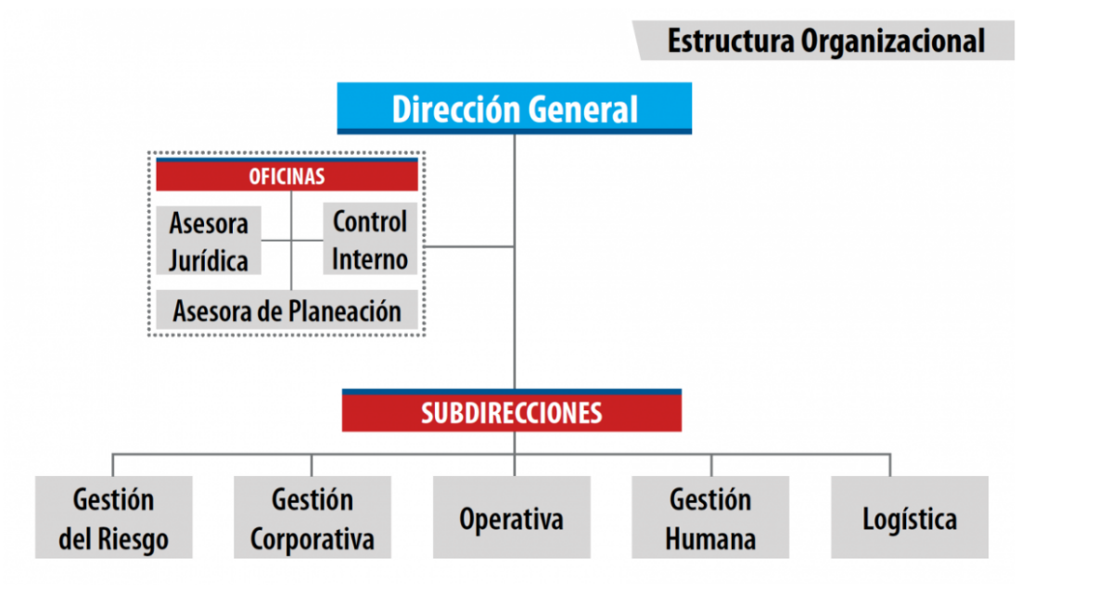

Fuente: U.A.E Cuerpo Oficial de Bomberos de Bogotá

En esta estructura organizacional, la Gestión Ambiental hace parte de la Subdirección de Gestión Corporativa.

1.3 Gestión por procesos
El mapa de procesos se presenta en la gráfica 2, en él se integran diferentes procesos y se encuentran estructurados en cuatro tipos, así:

- Procesos Estratégicos: Incluyen procesos relativos al establecimiento de políticas y estrategias, fijación de objetivos, comunicación, aseguramiento de la disponibilidad de recursos necesarios y revisiones por la Dirección.
- Procesos Misionales: Son todos los procesos que proporcionan el resultado previsto por la Entidad en el cumplimiento de su objeto social o razón de ser.

Para ejecutar los procesos misionales de la Entidad, se efectúan a través de tres subprocesos, como lo es conocimiento, manejo y reducción y a la vez los mismos son efectuados por los grupos especializados y conformados por el personal operativo de la Unidad.

- Procesos de Apoyo: Conformados por todos aquellos procesos para la provisión de los recursos que son necesarios en los procesos estratégicos, misionales y de medición, análisis y mejora.
- Procesos de Evaluación y Control: Incluyen aquellos procesos necesarios para medir y recopilar datos destinados a realizar el análisis del desempeño y la mejora de la eficacia y la eficiencia.

Gráfica 2. Mapa de procesos de la UAECOB
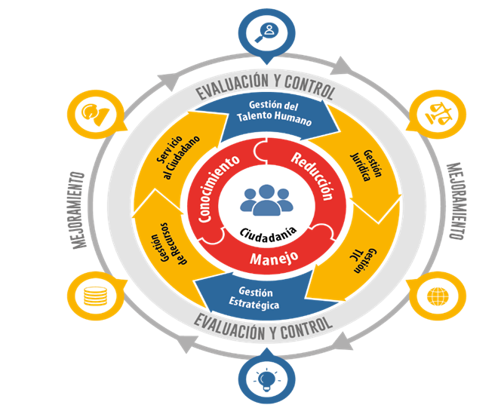
Fuente: U.A.E Cuerpo Oficial de Bomberos de Bogotá

1.4 Sedes de la UAECOB y ocupación
Actualmente, la UAECOB cuenta con diecisiete (17) sedes y Edificio Comando en diferentes localidades de Bogotá, que se enlistan a continuación.
Tabla 1. Sedes de la UAECOB
SEDE | DIRECCIÓN | LOCALIDAD | HORARIO DE FUNCIONAMIENTO | TIPO DE OPERACIÓN | Personal por sede
B1: Estación Chapinero | Carrera 9A # 61 - 77 | Chapinero | Operativos en tres turnos de 12 horas de lunes a domingo. | Operación mixta entre personal administrativo y operativo en línea de fuego | 47
B3: Estación Restrepo | Avenida Carrera 27 #. 19A - 10 Sur | Rafael Uribe | Operativos en tres turnos de 12 horas de lunes a domingo. | Operación mixta entre personal administrativo y operativo en línea de fuego. | 50
B4: Estación Pte. Aranda | Calle 20 # 68A - 06 | Fontibón | Operativos en tres turnos de 12 horas de lunes a domingo. | Operación mixta entre personal administrativo y operativo en línea de fuego | 62
Edificio Comando y Central de Radio | Calle 20 # 68A - 06 | Fontibón | Administrativos de lunes viernes de 8h00 a 17h30. Operativos 24 horas de lunes a domingo. | Operación mixta entre personal administrativo y operativo en línea de fuego | 421
B2: Estación Central | Calle 11 # 20A - 10 | Los Mártires | Operativos en tres turnos de 12 horas de lunes a domingo. | Operación mixta entre personal administrativo y operativo en línea de fuego | 51
B5: Estación Kennedy | Carrera 79 # 41D - 20 Sur | Kennedy | Operativos en tres turnos de 12 horas de lunes a domingo. | Operación mixta entre personal administrativo y operativo en línea de fuego | 55
B6: Estación Fontibón | Calle 18 # 99 – 38 | Fontibón | Operativos en tres turnos de 12 horas de lunes a domingo. | Operación mixta entre personal administrativo y operativo en línea de fuego | 46
B7: Estación Ferias Bodega | Calle 77A # 77 – 28 | Engativá | Operativos en tres turnos de 12 horas de lunes a domingo. | Operación mixta entre personal administrativo y operativo en línea de fuego | 26
B8: Estación Bosa | Calle 63 Sur # 80K – 15 | Bosa | Operativos en tres turnos de 12 horas de lunes a domingo. | Operación mixta entre personal administrativo y operativo en línea de fuego | 21
B9: Estación Bellavista | Carrera 15 Este No 41 B -08 sur | San Cristóbal | Operativos en tres turnos de 12 horas de lunes a domingo. | Operación mixta entre personal administrativo y operativo en línea de fuego | 31
Lote Bellavista | Diagonal 36 Sur # 10 – 01 Este | San Cristóbal | Administrativos de lunes viernes de 8h00 a 17h30. | Almacenamiento bajas | 3
B10: Estación Marichuela | Carrera 14 B # 76 A – 25 Sur | Usme | Operativos en tres turnos de 12 horas de lunes a domingo. | Operación mixta entre personal administrativo y operativo en línea de fuego | 25
B11: Estación Candelaria | Diagonal 62 B Sur # 72-61 | Ciudad Bolívar | Operativos en tres turnos de 12 horas de lunes a domingo. | Operación mixta entre personal administrativo y operativo en línea de fuego | 29
B12: Estación Suba | Carrera 92 # 143 - 23 | Suba | Operativos en tres turnos de 12 horas de lunes a domingo. | Personal operativo en línea de fuego y especialidades de los Bomberos. | 22
B13: Estación Caobos Salazar | Carrera 14B # 146 - 05 | Usaquén | Operativos en tres turnos de 12 horas de lunes a domingo. | Operación mixta entre personal administrativo y operativo en línea de fuego | 32
B14: Estación Bicentenario | Carrera 55 # 167-51 | Suba | Operativos en tres turnos de 12 horas de lunes a domingo. | Operación mixta entre personal administrativo y operativo en línea de fuego | 25
B15: Estación Garcés Navas | Carrera 110 # 77 - 24 | Engativá | Operativos en tres turnos de 12 horas de lunes a domingo. | Operación mixta entre personal administrativo y operativo en línea de fuego | 24
B16: Estación Venecia | Carrera 49 # 48 – 02 Sur | Tunjuelito | Operativos en tres turnos de 12 horas de lunes a domingo. | Operación mixta entre personal administrativo y operativo en línea de fuego | 23
B17: Estación Centro Histórico | Calle 9 # 3 - 21 este | La candelaria | Operativos en tres turnos de 12 horas de lunes a domingo. | Operación mixta entre personal administrativo y operativo en línea de fuego | 26
Fuente: Subdirección Operativa
Gráfica 3 Mapa de ubicación de las sedes operativas de la UAECOB.
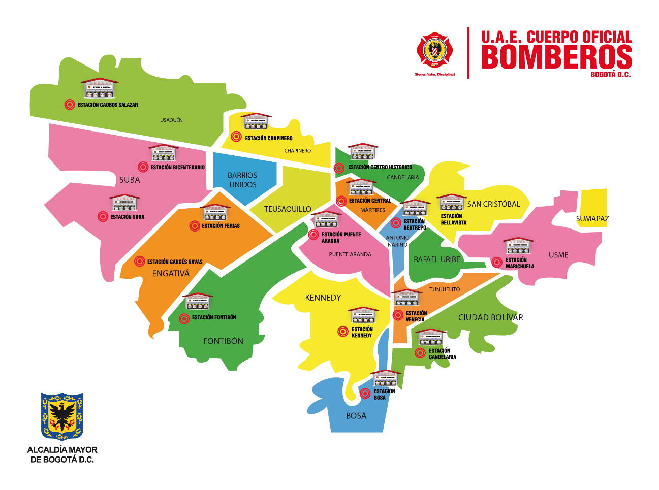
Fuente: U.A.E Cuerpo Oficial de Bomberos de Bogotá

1.5 Comité Institucional de Desempeño
De acuerdo con la Resolución 306 de 2019 se crea el Comité Institucional de Gestión y Desempeño de la Unidad Administrativa Especial Cuerpo Oficial de Bomberos de Bogotá, el cual sustituye los demás comités que tengan relación con el Modelo Integrado de Planeación y Gestión – MIPG y que no sean obligados por mandato legal.

El Comité Institucional de Desempeño es la instancia encargada de orientar, articular y ejecutar las acciones y estrategias del Modelo Integrado de Planeación y Gestión- MIPG, en la Unidad Administrativa Especial Cuerpo Oficial de Bomberos de Bogotá

En el Articulo 4. Integración. Establece que el comité Institucional de Gestión y Desempeño de la UAECOB estará integrado por:
- El (la) Director (a) General o su delegado quien lo Presidirá
- El (la) Jefe (a) de Oficina Asesora de Planeación
- El (la) Jefe (a) de la Oficina Asesora Jurídica
- El (la) Subdirector (a) de Gestión Corporativa}
- El (la) Subdirector (a) de Gestión Humana
- El (la) Subdirector (a) Operativa
- El (la) Subdirector (a) de Gestión del Riesgo
- El (la) Subdirector (a) de Logística

Teniendo en cuenta que el Área de Gestión Ambiental pertenece a la Subdirección de Gestión Corporativa, la difusión y la socialización de la información y documentación relacionada con el Plan Institucional de Gestión Ambiental es comunicada a los directivos de la Entidad a través del presente comité, quienes a su vez, imparten la información remitida a las demás dependencias de su competencia.

1.6 Plan Institucional de Gestión Ambiental –PIGA
En cumplimiento con el Decreto 1499 de 2017 y el Decreto Distrital 591 de 2018, mediante los cuales se adopta el Modelo Integrado de Planeación y Gestión – MIPG, y demás normas Nacionales y Distritales relacionadas y tomando referencia el contexto normativo contemplado por el Manual del DAFP, se establece que de acuerdo con el Plan Estratégico Institucional de Bomberos de Bogotá, en el sistema de Gestión se contemplan todas las Entidades y organismos del Estado, políticas, normas, recursos e información, cuyo objeto es dirigir la gestión pública al mejor desempeño institucional y a la consecución de resultados para la satisfacción de necesidades.

Conforme con el Manual Operativo del DAFP, para la implementación del MIPG se indica que el Sistema de Gestión se contempla y articula con otros sistemas, modelos y estrategias que establecen lineamientos y directrices en materia de gestión y desempeño para las Entidades Públicas tales como el Sistema de Gestión Ambiental.

Así mismo, para la elaboración del Plan de Acción Anual, se deben tener en cuenta los principios generales de autonomía, ordenación de competencias, coordinación consistencia, sustentabilidad ambiental entre otros.

Finalmente, según el citado manual operativo, en el apartado correspondiente a las características y políticas contempladas para la implementación de la tercera dimensión del MIPG “Gestión con Valores para Resultados” se menciona que existen, además de las políticas que componen dicha dimensión, “Otros aspectos a tener en cuenta en la gestión de las Entidades”, donde se expone, la Gestión Ambiental como un componente a tener en cuenta.

1.6.1 Socialización y divulgación del Plan Institucional de Gestión Ambiental
Para difundir y socializar el Plan Institucional de Gestión Ambiental a nivel interno, se hace de diversas maneras, la primera es mediante el comité institucional de gestión y desempeño, en el cual se socializa con la alta dirección, el plan de acción anual, el documento PIGA correspondiente al cuatrienio y todas las posibles modificaciones y/o actualizaciones que este vaya presentando anualmente. Por otro lado, con el fin de comunicar a todos los colaboradores de la Unidad los lineamientos del Plan Institucional de Gestión Ambiental, se realiza mediante mesas de trabajo con cierta periodicidad y se difunde principalmente las directrices a los jefes de estación o jefes de turno quienes a su vez lo trasmiten a los referentes PIGA elegidos por estación y por turno.

Ahora bien, con el fin de dar a conocer los programas del Plan Institucional de Gestión Ambiental se cuenta con el apoyo del Área de Prensa y Comunicaciones, quienes hacen uso de los medios digitales como: El Hidrante, correo institucional, la intranet, Facebook, Twitter e Instagram para difundir piezas gráficas o información importante del PIGA.

Así mismo, La Oficina Asesora de Planeación, maneja la página web del Cuerpo Oficial de Bomberos, en la cual se comunica a nivel externo el documento PIGA y demás documentos soporte.

Finalmente, según el citado manual operativo, en el apartado correspondiente a las características y políticas contempladas para la implementación de la tercera dimensión del MIPG “Gestión con Valores para Resultados” se menciona que existen, además de las políticas que componen dicha dimensión, “Otros aspectos a tener en cuenta en la gestión de las Entidades”, donde se expone, la Gestión Ambiental como un componente a tener en cuenta.

1.7 Tipo de vehículos y maquinaria
A continuación, se detalla el inventario correspondiente al parque automotor y equipo menor de la Unidad.

Tabla 2 parque automotor y equipo menor de la Unidad.
FUNCIONAMIENTO | TIPO DE VEHÍCULO | PROPIEDAD | MARCA. | OTRA MARCA | LINEA. | PLACA. | MODELO (AÑO)
1 ACPM | 14 CAMIONETA FURGON | 1 PROPIO | 12 CHEVROLET |  | NPR 729 | OBH418 | 2009
1 ACPM | 14 CAMIONETA FURGON | 1 PROPIO | 12 CHEVROLET |  | NQR | OKZ897 | 2018
1 ACPM | 14 CAMIONETA FURGON | 1 PROPIO | 12 CHEVROLET |  | NQR | OKZ898 | 2018
1 ACPM | 14 CAMIONETA FURGON | 1 PROPIO | 12 CHEVROLET |  | NQR | OKZ899 | 2018
1 ACPM | 4 CAMION | 1 PROPIO | 12 CHEVROLET |  | FVR | OBH346 | 2009
1 ACPM | 4 CAMION | 1 PROPIO | 12 CHEVROLET |  | FVR | OBH347 | 2009
1 ACPM | 4 CAMION | 1 PROPIO | 25 HINO |  | FC9JJTA | OLN129 | 2018
1 ACPM | 19 OTRO. | 1 PROPIO | 28 INTERNACIONAL |  | 4900 | OBE972 | 1999
1 ACPM | 19 OTRO. | 1 PROPIO | 65 OTRO | ROSENBAUER | TANKER | OBH773 | 2010
1 ACPM | 19 OTRO. | 1 PROPIO | 65 OTRO | KENWORTH | T800 | OBI052 | 2011
1 ACPM | 19 OTRO. | 1 PROPIO | 65 OTRO | KENWORTH | T800 | OCJ888 | 2012
1 ACPM | 19 OTRO. | 1 PROPIO | 12 CHEVROLET |  | FVZ | OKZ895 | 2017
1 ACPM | 19 OTRO. | 1 PROPIO | 12 CHEVROLET |  | FVZ | OKZ896 | 2017
1 ACPM | 19 OTRO. | 1 PROPIO | 12 CHEVROLET |  | FVZ | OKZ893 | 2017
1 ACPM | 19 OTRO. | 1 PROPIO | 12 CHEVROLET |  | FVZ | OKZ894 | 2017
1 ACPM | 19 OTRO. | 1 PROPIO | 12 CHEVROLET |  | FVZ | OKZ891 | 2017
1 ACPM | 19 OTRO. | 1 PROPIO | 12 CHEVROLET |  | FVZ | OKZ892 | 2017
1 ACPM | 19 OTRO. | 1 PROPIO | 65 OTRO | KENWORTH | T880 | OKZ602 | 2017
1 ACPM | 19 OTRO. | 1 PROPIO | 65 OTRO | SPARTAN | ROSENBAUER AERIAL | OBG036 | 2006
1 ACPM | 19 OTRO. | 1 PROPIO | 65 OTRO | PIERCE ARROW | PIERCE ARROW | OBI053 | 2011
1 ACPM | 19 OTRO. | 1 PROPIO | 65 OTRO | PIERCE ARROW | ARROW XT | OJX812 | 2016
1 ACPM | 19 OTRO. | 1 PROPIO | 65 OTRO | FREIGHTLINER | FL 80 | OBF432 | 2003
1 ACPM | 19 OTRO. | 1 PROPIO | 28 INTERNACIONAL |  | 7400 | OBF554 | 2007
1 ACPM | 19 OTRO. | 1 PROPIO | 28 INTERNACIONAL |  | 7400 | OBG387 | 2008
1 ACPM | 19 OTRO. | 1 PROPIO | 28 INTERNACIONAL |  | 7400 | OBG935 | 2008
1 ACPM | 19 OTRO. | 1 PROPIO | 65 OTRO | ROSENBAUER | PUMPER | OBH771 | 2010
1 ACPM | 19 OTRO. | 1 PROPIO | 65 OTRO | ROSENBAUER | PUMPER | OBH772 | 2010
1 ACPM | 19 OTRO. | 1 PROPIO | 65 OTRO | ROSENBAUER | PUMPER | OBH774 | 2010
1 ACPM | 19 OTRO. | 1 PROPIO | 65 OTRO | ROSENBAUER | PUMPER | OBH776 | 2010
1 ACPM | 19 OTRO. | 1 PROPIO | 65 OTRO | ROSENBAUER | PUMPER | OBH777 | 2010
1 ACPM | 19 OTRO. | 1 PROPIO | 65 OTRO | ROSENBAUER | PUMPER | OBH779 | 2010
1 ACPM | 19 OTRO. | 1 PROPIO | 28 INTERNACIONAL |  | 7400 | OBI816 | 2011
1 ACPM | 19 OTRO. | 1 PROPIO | 65 OTRO | FREIGHTLINER | M2 106 | OBI817 | 2011
1 ACPM | 19 OTRO. | 1 PROPIO | 65 OTRO | FREIGHTLINER | M2 106 | OBI408 | 2011
1 ACPM | 19 OTRO. | 1 PROPIO | 65 OTRO | FREIGHTLINER | M2 106 | OBI409 | 2011
1 ACPM | 19 OTRO. | 1 PROPIO | 65 OTRO | FREIGHTLINER | M2 106 | OBI820 | 2011
1 ACPM | 19 OTRO. | 1 PROPIO | 65 OTRO | FREIGHTLINER | M2 106 | OCJ997 | 2012
1 ACPM | 19 OTRO. | 1 PROPIO | 65 OTRO | FREIGHTLINER | M2 106 | OCJ998 | 2012
1 ACPM | 19 OTRO. | 1 PROPIO | 65 OTRO | FREIGHTLINER | M2 106 | OJX876 | 2014
1 ACPM | 19 OTRO. | 1 PROPIO | 65 OTRO | ROSENBAUER | COMMANDER | OKZ539 | 2016
1 ACPM | 19 OTRO. | 1 PROPIO | 65 OTRO | FERRARA | CUSTOM-PUMPER 4X4 | OKZ569 | 2016
1 ACPM | 19 OTRO. | 1 PROPIO | 65 OTRO | HME | 1871W 4X4 | OLN023 | 2018
1 ACPM | 19 OTRO. | 1 PROPIO | 65 OTRO | HME | 1871W 4X4 | OLN022 | 2018
1 ACPM | 19 OTRO. | 1 PROPIO | 65 OTRO | HME | 1871W 4X4 | OLN028 | 2018
1 ACPM | 19 OTRO. | 1 PROPIO | 65 OTRO | HME | 1871W 4X4 | OLN024 | 2018
1 ACPM | 19 OTRO. | 1 PROPIO | 65 OTRO | HME | 1871W 4X2 | OLN026 | 2018
1 ACPM | 19 OTRO. | 1 PROPIO | 65 OTRO | HME | 1871W 4X2 | OLN027 | 2018
1 ACPM | 19 OTRO. | 1 PROPIO | 65 OTRO | HME | 1871W 4*4 | OLO372 | 2018
1 ACPM | 19 OTRO. | 1 PROPIO | 65 OTRO | HME | 1871W 4*2 | OLO373 | 2018
1 ACPM | 19 OTRO. | 1 PROPIO | 65 OTRO | HME | 1871W4*4 | OLO498 | 2018
1 ACPM | 19 OTRO. | 1 PROPIO | 28 INTERNACIONAL |  | 4300 SBA 4x2 | OLM980 | 2018
1 ACPM | 19 OTRO. | 1 PROPIO | 28 INTERNACIONAL |  | HV507 SFA 4X4 | GCX145 | 2021
1 ACPM | 19 OTRO. | 1 PROPIO | 28 INTERNACIONAL |  | HV507 SFA 4X4 | GCX146 | 2021
1 ACPM | 19 OTRO. | 1 PROPIO | 28 INTERNACIONAL |  | HV507 SFA 4X4 | GCX147 | 2021
1 ACPM | 19 OTRO. | 1 PROPIO | 28 INTERNACIONAL |  | HV507 SFA 4X4 | GCX148 | 2021
1 ACPM | 19 OTRO. | 1 PROPIO | 65 OTRO | FREIGHTLINER | SIN LÍNEA | OBE892 | 2001
1 ACPM | 19 OTRO. | 1 PROPIO | 65 OTRO | FREIGHTLINER | M2 106 | OCJ889 | 2012
1 ACPM | 19 OTRO. | 1 PROPIO | 65 OTRO | FERRARA | RESCUE-PUMPER 4X2 | OKZ570 | 2016
1 ACPM | 2 BUS | 1 PROPIO | 12 CHEVROLET |  | B 70 | OBG187 | 2007
1 ACPM | 2 BUS | 1 PROPIO | 12 CHEVROLET |  | FRR | OLN225 | 2019
1 ACPM | 19 OTRO. | 1 PROPIO | 65 OTRO | FERRARA | RESCUE-PUMPER 4X4 | OKZ568 | 2016
1 ACPM | 19 OTRO. | 1 PROPIO | 65 OTRO | HME | 1871W 4X2 | OLN025 | 2018
1 ACPM | 19 OTRO. | 1 PROPIO | 28 INTERNACIONAL |  | 4800 4X4 | OBE957 | 1999
2 GASOLINA | 5 CAMIONETA | 1 PROPIO | 19 DODGE |  | RAM 2500 | OLN181 | 2017
2 GASOLINA | 5 CAMIONETA | 1 PROPIO | 23 FORD |  | F 150 | OCK252 | 2012
2 GASOLINA | 5 CAMIONETA | 1 PROPIO | 23 FORD |  | F 150 | OCK391 | 2012
2 GASOLINA | 5 CAMIONETA | 1 PROPIO | 12 CHEVROLET |  | LUV DMAX | OBG715 | 2007
2 GASOLINA | 5 CAMIONETA | 1 PROPIO | 23 FORD |  | F 150 | OCK425 | 2012
2 GASOLINA | 5 CAMIONETA | 1 PROPIO | 12 CHEVROLET |  | LUV D MAX | OBG664 | 2007
1 ACPM | 5 CAMIONETA | 1 PROPIO | 23 FORD |  | RANGER | OBI127 | 2010
1 ACPM | 5 CAMIONETA | 1 PROPIO | 23 FORD |  | RANGER | OBI133 | 2010
1 ACPM | 5 CAMIONETA | 1 PROPIO | 23 FORD |  | RANGER | OBI782 | 2011
1 ACPM | 8 MICROBUS | 1 PROPIO | 13 CITROEN |  | JUMPER FT40L4H3 | OCK408 | 2012
1 ACPM | 8 MICROBUS | 1 PROPIO | 41 MERCEDES BENZ |  | SPRINTER515C | OLO354 | 2018
2 GASOLINA | 5 CAMIONETA | 1 PROPIO | 58 SUSUKI |  | DL650A | AWS82D | 2014
1 ACPM | 19 OTRO. | 1 PROPIO | 32 JHON DEERE |  | GATOR 6X4 | N/A | 2012
2 GASOLINA | 5 CAMIONETA | 1 PROPIO | 26 HONDA |  | TRX680FAJ | OFN78E | 2018
2 GASOLINA | 5 CAMIONETA | 1 PROPIO | 26 HONDA |  | TRX680FAJ | OFN79E | 2018
2 GASOLINA | 5 CAMIONETA | 1 PROPIO | 26 HONDA |  | TRX680FAJ | OFN80E | 2018
2 GASOLINA | 5 CAMIONETA | 1 PROPIO | 26 HONDA |  | TRX680FAJ | OFN81E | 2018
2 GASOLINA | 5 CAMIONETA | 1 PROPIO | 26 HONDA |  | TRX680FAJ | OFN82E | 2018
2 GASOLINA | 5 CAMIONETA | 1 PROPIO | 26 HONDA |  | TRX680FAJ | OFN83E | 2018
2 GASOLINA | 5 CAMIONETA | 1 PROPIO | 26 HONDA |  | TRX680FAJ | OFN85E | 2018
2 GASOLINA | 5 CAMIONETA | 1 PROPIO | 26 HONDA |  | TRX680FAJ | OFN84E | 2018
2 GASOLINA | 5 CAMIONETA | 1 PROPIO | 59 TOYOTA |  | PRADO | OCK394 | 2013
2 GASOLINA | 5 CAMIONETA | 1 PROPIO | 59 TOYOTA |  | PRADO | OCK395 | 2013
2 GASOLINA | 5 CAMIONETA | 1 PROPIO | 23 FORD |  | F 150 | OCK423 | 2012
2 GASOLINA | 5 CAMIONETA | 1 PROPIO | 59 TOYOTA |  | PRADO VX | OBG848 | 2008
2 GASOLINA | 5 CAMIONETA | 1 PROPIO | 23 FORD |  | F 150 | OCK253 | 2012
2 GASOLINA | 5 CAMIONETA | 1 PROPIO | 23 FORD |  | F 150 | OCK429 | 2012
2 GASOLINA | 5 CAMIONETA | 1 PROPIO | 23 FORD |  | F 150 | OCK390 | 2012
2 GASOLINA | 5 CAMIONETA | 1 PROPIO | 23 FORD |  | F 150 | OCK426 | 2012
2 GASOLINA | 5 CAMIONETA | 1 PROPIO | 23 FORD |  | F 150 | OCK428 | 2012
2 GASOLINA | 5 CAMIONETA | 1 PROPIO | 23 FORD |  | F 150 | OCK424 | 2012
2 GASOLINA | 5 CAMIONETA | 1 PROPIO | 23 FORD |  | F 150 | OCK427 | 2012
2 GASOLINA | 5 CAMIONETA | 1 PROPIO | 23 FORD |  | F 150 | OCK255 | 2012
2 GASOLINA | 5 CAMIONETA | 1 PROPIO | 23 FORD |  | F 150 | OCJ853 | 2012
2 GASOLINA | 5 CAMIONETA | 1 PROPIO | 23 FORD |  | F 150 | OCK250 | 2012
2 GASOLINA | 5 CAMIONETA | 1 PROPIO | 23 FORD |  | F 150 | OCK251 | 2012
2 GASOLINA | 5 CAMIONETA | 1 PROPIO | 23 FORD |  | F 150 | OCK248 | 2012
2 GASOLINA | 5 CAMIONETA | 1 PROPIO | 23 FORD |  | F 150 | OCK254 | 2012
2 GASOLINA | 5 CAMIONETA | 1 PROPIO | 23 FORD |  | F 150 | OBI862 | 2012
2 GASOLINA | 5 CAMIONETA | 1 PROPIO | 19 DODGE |  | RAM 2500 | OLN179 | 2017
2 GASOLINA | 5 CAMIONETA | 1 PROPIO | 19 DODGE |  | RAM 2500 | OLO270 | 2017
2 GASOLINA | 5 CAMIONETA | 1 PROPIO | 19 DODGE |  | RAM 2500 | OLN178 | 2017
2 GASOLINA | 5 CAMIONETA | 1 PROPIO | 19 DODGE |  | RAM 2500 | OLN184 | 2017
2 GASOLINA | 5 CAMIONETA | 1 PROPIO | 19 DODGE |  | RAM 2500 | OLN176 | 2017
2 GASOLINA | 5 CAMIONETA | 1 PROPIO | 19 DODGE |  | RAM 2500 | OLO268 | 2017
2 GASOLINA | 5 CAMIONETA | 1 PROPIO | 19 DODGE |  | RAM 2500 | OLN183 | 2017
2 GASOLINA | 5 CAMIONETA | 1 PROPIO | 19 DODGE |  | RAM 2500 | OLN180 | 2017
2 GASOLINA | 5 CAMIONETA | 1 PROPIO | 19 DODGE |  | RAM 2500 | OLN182 | 2017
2 GASOLINA | 5 CAMIONETA | 1 PROPIO | 19 DODGE |  | RAM 2500 | OLN174 | 2017
2 GASOLINA | 5 CAMIONETA | 1 PROPIO | 19 DODGE |  | RAM 2500 | OLO269 | 2017
2 GASOLINA | 5 CAMIONETA | 1 PROPIO | 19 DODGE |  | RAM 2500 | OLN177 | 2017
2 GASOLINA | 5 CAMIONETA | 1 PROPIO | 19 DODGE |  | RAM 2500 | OLN175 | 2017
2 GASOLINA | 5 CAMIONETA | 1 PROPIO | 19 DODGE |  | RAM 2500 | OLO540 | 2018
2 GASOLINA | 5 CAMIONETA | 1 PROPIO | 19 DODGE |  | RAM 2500 | OLO541 | 2018
2 GASOLINA | 5 CAMIONETA | 1 PROPIO | 19 DODGE |  | RAM 2500 | OLO539 | 2018
2 GASOLINA | 5 CAMIONETA | 1 PROPIO | 19 DODGE |  | RAM 2500 | OLO542 | 2018
2 GASOLINA | 5 CAMIONETA | 1 PROPIO | 19 DODGE |  | RAM 2500 | OLO537 | 2018
2 GASOLINA | 5 CAMIONETA | 1 PROPIO | 19 DODGE |  | RAM 2500 | OLO538 | 2018
Fuente: Subdirección Logística UAECOB

No. | SIGLA INTERNA | PROPIEDAD | PLACA | Tipo de Vehículo | Marca | Línea | Modelo | Combustible
1 | ME07 | PROPIO | T03948 | MÁQUINA EXTINTORA | FREIGHTLINER | M2 106 | 1998 | DIESEL

No. | SIGLA | PROPIEDAD | PLACA | Tipo de | Marca | Línea | Modelo | Combustible
No. | INTERNA | PROPIEDAD | PLACA | Vehículo
2 | ME08 | PROPIO | OLM821 | MÁQUINA EXTINTORA | FREIGHTLINER | M2 106 | 1998 | DIESEL
3 | ME09 | PROPIO | T03949 | MÁQUINA EXTINTORA | FREIGHTLINER | M2 106 | 1998 | DIESEL
4 | ME10 | PROPIO | T03947 | MÁQUINA EXTINTORA | FREIGHTLINER | FLD 120 MT 6X4 TD | 1998 | DIESEL
5 | ME11 | PROPIO | T03946 | MÁQUINA | FREIGHTLINER | FL 80 MT 4X2 | 1998 | DIESEL
 |  |  |  | EXTINTORA | FREIGHTLINER | TD | 1998 | DIESEL
6 | CF01 | PROPIO | T17181 | CARRO FURGÓN | FORD | MÁQUINA EXTINTORA | 1994 | GASOLINA
7 | CF02 | PROPIO | T20910 | CARRO FURGÓN | FORD | MÁQUINA EXTINTORA | 1994 | GASOLINA
8 | X06 | PROPIO | OBE896 | CAMIONETA | CHEVROLET | LUV | 2002 | GASOLINA
9 | X22 | PROPIO | OBE895 | CAMIONETA | CHEVROLET | LUV | 2003 | GASOLINA
10 | R03 | PROPIO | OBF738 | CAMIONETA | CHEVROLET | LUV | 2005 | GASOLINA
11 | R05 | PROPIO | OBG435 | CAMIONETA | MAZDA | B 2600 | 2007 | GASOLINA
83 | R7 | PROPIO | OBF737 | CAMIONETA | CHEVROLET | LUV | 2005 | GASOLINA
12 | R11 | PROPIO | OBG244 | CAMIONETA | CHEVROLET | LUV D MAX | 2007 | GASOLINA
Fuente: Subdirección Logística UAECOB

Tabla 3 Inventario Equipo Menor UAECOB
CLASIFICACIÓN | PROPIEDAD | TOTAL
ACUÁTICOS | PROPIO | 27
AIRE RESPIRABLE | PROPIO | 17
AUTOCONTENIDOS | PROPIO | 321
BOMBA INUNDACIÓN | PROPIO | 44
BOMBAS ESPALDA | PROPIO | 182
CILINDROS AUTOCONTENIDOS | PROPIO | 221
EQUIPO DE RESCATE VEHICULAR | PROPIO | 59
EQUIPOS DE MEDICIÓN | PROPIO | 97
EXTINTORES | PROPIO | 255
FORESTALES | PROPIO | 29
GENERADORES | PROPIO | 52
GUADAÑADORAS | PROPIO | 15
MANGUERAS | PROPIO | 1405
MASCARA AUTOCONTENIDO | PROPIO | 120
MOTOSIERRAS | PROPIO | 112
MOTOTROZADORAS | PROPIO | 49
Total general |  | 3005

POLÍTICA AMBIENTAL
La UAECOB presenta su Política Ambiental, la cual afirma el compromiso de todos sus funcionarios y contratistas con el medio ambiente, el desarrollo sostenible, a través de actividades de sensibilización, para el ahorro, uso eficiente y racional de los recursos definiendo los principios institucionales de gestión ambiental. La política involucra a todas las áreas y procesos de la Entidad, promoviendo medidas orientadas al cuidado del medio ambiente y la reducción de los impactos de sus operaciones en cumplimiento de su misionalidad, promoviendo la mejora continua de la gestión ambiental como medio eficaz para reducir los impactos de los proyectos y actividades de la Entidad.

El Subproceso de Gestión Ambiental l (SGA) como parte del Sistema Integrado de Gestión (Art 2 del Decreto 651 de 2011 y de la Resolución interna 273 de 2019) de la Unidad Administrativa Especial Cuerpo Oficial de Bomberos de Bogotá UAECOB , tiene como marco de referencia y de gestión el Plan Institucional de Gestión Ambiental PIGA, el cual está definido y enmarcado por los Decretos Distritales 593 de 2023, 165 de 2015, 815 de 2017 y la Resolución 242 de 2014, como el instrumento operativo de planeación de planeación ambiental en la Entidades del Distrito.

Por lo tanto, nuestra responsabilidad, es la de articular el SGA con los lineamientos del PIGA, como instrumento de Planeación de la Gestión Ambiental al interior de la UAECOB, para el control y monitoreo de los factores de deterioro ambiental al interior de las sedes de la UAECOB.

Objetivos de Gestión Ambiental UAECOB:
- Promover prácticas ambientales al interior de las sedes de la UAECOB, que contribuyan al cumplimiento de los objetivos específicos del Plan de Gestión Ambiental PGA, mediante procesos de capacitación y sensibilización que aporten a la calidad ambiental, uso eco-eficiente de los recursos y la armonía socio ambiental de Bogotá D.C, consecuentes con las acciones misionales de la Entidad.
- Promover la implementación de estrategias de educación y sensibilización ambiental, destinadas a prevenir, mitigar, corregir, o compensar los impactos negativos sobre el medio ambiente, en busca de un desarrollo sostenible, en el cumplimiento de la misión de la UAECOB.

Para el logro de estos objetivos la Unidad Administrativa Especial Cuerpo Oficial de Bomberos de Bogotá – UAECOB, estableció dentro del Plan Institucional de Gestión Ambiental PIGA, el cual fue concertado con la Autoridad Ambiental, los 5 programas de gestión ambiental a desarrollar dentro de la UAECOB, los cuales deben incluir en la prevención y control de los factores de deterioro ambiental y contribuyen al uso eficiente de los recursos en todas las 18 sedes de la UAECOB.

Mecanismos de divulgación y socialización de la Política Ambiental
La difusión y socialización de la política ambiental a los actores internos y externos, es realizada por referentes PIGA de las estaciones y referentes ambientales a partir de, capacitaciones, sensibilizaciones, mesas de trabajo, jornadas y publicaciones.

Los medios utilizados para realizar la difusión y socialización de la misma son: correos electrónicos, página WEB de la Entidad y periódico el Hidrante.

Así mismo, con el fin de que la comunicación y divulgación de la misma tenga alcance a la alta dirección, la misma es socializada a los diferentes miembros que conforman el Comité Institucional de Gestión y Desempeño de la Unidad.

PLANIFICACIÓN

3.1. Identificación de aspectos y evaluación de impactos ambientales
Durante la ejecución de procesos y actividades, son utilizadas una serie de equipos, maquinaria y materiales (insumos) que van a producir de manera temporal, y en algunos casos de forma permanente, una serie de impactos sobre el medio ambiente donde se desarrollan las actividades. Por tanto, para la identificación de aspectos y evaluación de impactos ambientales se tuvo en cuenta el desarrollo misional de las actividades directas de la Entidad.

El levantamiento de la matriz de aspectos e impactos ambientales de la Unidad cumple los parámetros establecidos por la SDA para su diligenciamiento y corresponde a un seguimiento a los procesos con un enfoque participativo del personal de todas las sedes de la Unidad.

La identificación de aspectos y valoración de impactos ambientales se desarrolla siguiendo lo establecido en el documento GR-PR33: Procedimiento para la identificación de aspectos y evaluación de impactos ambientales, el cual, puede ser consultado en la página web de la entidad.

En los programas del PIGA que se presentan en este documento, se incluyen entre las actividades los mecanismos creados para mantener siempre vigentes y actualizados los inventarios para consumo de agua y energía, así como para la generación de residuos sólidos y condiciones ambientales internas. Es importante mencionar, que la matriz de aspectos e impactos ambientales es dinámica y cambiante por el enfoque participativo que usa la Unidad para su levantamiento; ésta se reporta mediante la herramienta STORM para calificar cada uno de los impactos ambientales, teniendo cuenta diferentes criterios como el alcance, la probabilidad de ocurrencia, la duración, la recuperabilidad y la magnitud de cada uno, para así calcular e identificar los valores significativos. Esta matriz de aspectos y evaluación de impactos ambientales se anexa al presente documento 40_000000131_20241231 y en la misma se detalla la importancia de los impactos y la significancia de la calificación obtenida para cada uno.

3.2 Condiciones ambientales, territoriales y del entorno
Para la descripción de las condiciones ambientales externas para cada una de las sedes, se tuvo en cuenta información secundaria, representada en documentos de otras Entidades (Secretaría de Hacienda (2004) y Fondo de Prevención y Atención de Emergencias (2007) y en documentos propios (documentos PIGA previos, concertados con la Secretaría Distrital de Ambiente o presentados en informes de gestión la Subdirección de Gestión Corporativa de la Unidad). Adicionalmente, se realizaron mesas de trabajo en cada una de las sedes de la Unidad donde el personal operativo contribuyó con la información plasmada.

3.2.1. Estación Norte B-1
Ubicada en la localidad 2 Chapinero, UPZ 99 Chapinero Central, en la carrera 9A No. 61 – 77. Se encuentra construida en un área de baja vulnerabilidad ante eventos naturales como deslizamientos de rocas, tierra o inundaciones, esto gracias a su distancia con respecto a zonas de ladera y a su inclinación hacia el occidente, permitiendo que el agua fluya en esa dirección evitando las inundaciones. Cabe mencionar que a la estación de Chapinero se le realizó reforzamiento estructural de acuerdo con la norma de sismo-resistencia vigente a la fecha.

Los principales usos del suelo de la localidad de Chapinero en orden según su composición mayoritaria son los siguientes: comercio de uso cualificado, especial de servicios, zona residencial, y zona de comercio aglomerado; adyacente a la estación de Chapinero.

Dentro de sus límites se presentan dos unidades geomorfológicas, una zona plana de sabana y una zona montañosa correspondiente a la Cordillera Oriental. La parte montañosa de la localidad de Chapinero se encuentra atravesada por varios cuerpos de agua de los cuales los más importantes son el río Arzobispo, las quebradas La Vieja, Rosales, El Chicó, Las Delicias y numerosas escorrentías secundarias que conforman una red de considerable importancia ecológica.

La contaminación atmosférica se debe a las emisiones por fuentes móviles en las principales vías próximas a la estación (Carrera 13, Calle 63 y Carrera 7), así como al consumo de sustancias psicoactivas que afectan la calidad del aire de la estación.

La contaminación auditiva en los alrededores de la estación no es significativa, ya que su ubicación no es sobre una vía principal sino en la carrera 9A, la cual es poco transitada y no cuenta con establecimientos comerciales cercanos que generen ruido.

La contaminación visual se observa por la proliferación de Publicidad Exterior Visual, en los alrededores de la estación tiene impacto medio, las vallas más cercanas no interfieren con el panorama visual, no existe ningún otro de tipo de elemento que desmejore el paisaje. Además, existe una antena de comunicaciones que no afecta visualmente el entorno. Sin embargo, la pared externa norte de la estación que colinda con la plazoleta se encuentra rallada.

En la Localidad se presentan problemas con los residuos sólidos, debido a que la población no respeta los horarios de recolección establecidos y arroja los desechos en andenes y vías públicas, por lo que se constituyen en focos de contaminación, además del alto índice de habitante de calle, que acumula y dispone desordenadamente los residuos.

Los cuerpos de agua de la localidad han sido altamente intervenidos mediante procesos de urbanización, deforestación, contaminación por vertimientos líquidos y sólidos y apropiación de sus rondas, generando así una pérdida considerable para la biodiversidad, el paisaje, sus valores ambientales y sobre todo una pérdida para el medio ambiente urbano (Alcaldía Mayor de Bogotá D.C, 2012).

Sus ecosistemas han sido transformados alterando su dinámica, su fauna y flora nativas y su equilibrio ecológico e hidrológico, llevando a un alto deterioro de las quebradas, sus rondas y la calidad de vida de los habitantes de la localidad.

3.2.2. Estación central B-2
Ubicada en la localidad 14 Mártires, UPZ -102 la Sabana, Barrio Ricaurte, en la calle 11 No. 20A – 10. Esta localidad tiene una extensión de 651,4 ha, se encuentra subdividida en dos UPZ; siendo la UPZ de La Sabana la de mayor extensión, representando el 69,2 % del total (490,9 ha).

En la localidad se priorizan los eventos generados por fenómenos de origen tecnológico causado por manejo de Materiales Peligrosos MATPEL, fenómenos de origen humano no intencional por aglomeraciones de público, fenómenos de origen tecnológico por sobrecargas y circuitos y riesgo por construcciones debido a vetustez y falta de mantenimiento preventivo (Alcaldía mayor de Bogotá D.C,2017).

La localidad tiene dos unidades de planeación Zonal- UPZ, que son de tipo residencial consolidado y comercial según el POT de la ciudad, la localidad de Los Mártires cuenta solamente con 9 ha de suelo de protección, equivalentes al 1,4 % del área total de la localidad.

La contaminación atmosférica en la zona es elevada por la presencia de material particulado aportado por fuentes móviles y fijas, así como actividades industriales del sector los cuales manejan materiales altamente tóxicos (riesgo químico), se identifican emisiones por la incineración de residuos hospitalarios, incineración de residuos sólidos en vías públicas por parte de habitantes de la calle y la alta circulación vehicular en vías principales como la Av. Caracas, Calle 13 y la Carrera 30 - Av. Ciudad de Quito. Estas actividades sumadas generan un impacto negativo en la calidad del aire.

Las vías mencionadas anteriormente presentan mayor contaminación auditiva por el tráfico automotor. Además, hay ruido cerca de la Calle 12 con Carrera 27 por talleres de mecánica. La zona de alto impacto (UPZ La Sabana) presenta altos niveles de ruido (Alcaldía Mayor de Bogotá, 2017).

El manejo de residuos sólidos presenta inconvenientes por la inadecuada disposición realizada por los residentes y comerciantes del sector en zonas públicas, especialmente en parques y zonas verdes, ya que dejan los residuos en horarios no adecuados, permitiendo que los habitantes de calle rompan las bolsas y creen puntos críticos. El tipo de residuos que se generan son metálicos producto de actividades industriales, residuos sólidos producto de industria litográfica y grandes cantidades de residuos orgánicos.

La contaminación visual en los alrededores de la estación tiene alto impacto, debido que las vallas más cercanas influyen negativamente en la calidad arquitectónica o del paisaje, ya que se encuentran comerciantes que subutilizan vallas y pendones en sus establecimientos. Así mismo, las paredes externas de la estación se encuentran ralladas.

La localidad hace parte de la cuenca del Río Fucha, en la cual desemboca el canal de Los Comuneros que la atraviesa. Este canal es receptor de las aguas de los ríos San Francisco y San Agustín.

La contaminación del recurso hídrico en la localidad es principalmente por vertimientos de aguas contaminadas con residuos líquidos (gasolina, aceite, grasas y lubricantes) procedentes de talleres automotrices vertidos directamente al alcantarillado.

La estación cuenta con un tanque subterráneo para almacenamiento de agua potable para consumo interno, proveniente de la red de acueducto de Bogotá.

3.2.3. Estación B3 – Restrepo
Ubicada en la localidad 15 Antonio Nariño, UPZ 38 Barrió Restrepo, Av. KR. 27 No.19A- 10/20 sur. De acuerdo con la caracterización geográfica, ésta presenta dos unidades de tipo residencial consolidado y 5 unidades de tipo centralidad urbana. La localidad de Antonio Nariño ocupa un terreno plano con ligero desnivel de oriente a occidente, y parte de su territorio actual se encuentra sobre áreas de humedales. En esta localidad hay cauces como el Canal del río Fucha, el Canal de la Albina y el Canal del río seco.

De acuerdo con el POMCA de la cuenca del río Fucha, existe una baja oferta de bienes y servicios ambientales y zonas de riesgo ambiental por inestabilidad de taludes e inundaciones.

En cuanto a las condiciones del Canal Seco y Albina, ambos poseen una cobertura vegetal escasa, así como arbórea, lo cual genera una calidad paisajística baja. Del mismo modo, estos cuerpos hídricos se ven afectados por el mal manejo de residuos que las comunidades manejan, debido que es foco receptor de residuos sólidos y puntos sanitarios de habitantes de calle y mascotas, lo cual genera otras problemáticas como malos olores y proliferación de vectores (Vega, 2016).

La contaminación atmosférica se debe a las emisiones por fuentes móviles en las vías principales y secundarias (Primera de Mayo, Avenida 24, calle 17 y carrera 27), existencia de botaderos de basura a cielo abierto en terrenos baldíos, caños y quebradas, así como el vertimiento de aguas negras a las calles, son otra fuente importante de contaminación atmosférica, pues producen gases, malos olores y proliferación de vectores como moscas y roedores. Los alrededores no vigilados de la estación son utilizados como baños públicos por habitantes de calle.

La contaminación auditiva está asociada al tráfico vehicular, talleres cercanos y a la actividad comercial que usa parlantes como medio para la publicidad, este impacto es uno de los problemas más relevantes, lo cual se atribuye a su dimensión social, ya que las actividades que lo generan son de la vida cotidiana como: actividades locales de ocio, grandes vías de comunicación, medios de transporte, actividades industriales entre otros.
Para la localidad de Antonio Nariño, la principal zona de contaminación auditiva se encuentra en referencia es el sector del Restrepo, dado que en la misma se encuentran zonas de rumba, junto a la gran cantidad de comercio.

La contaminación visual se debe al abandono de las bolsas de basura y al arrojo de basura por parte de los transeúntes en lugares inapropiados y la variedad de Publicidad Exterior Visual.

En la Localidad se presentan problemas con los residuos sólidos, ya que se evidencia la proliferación de basuras sobre las vías públicas, lotes vacíos y rondas de río, lo que se debe principalmente a la falta de educación de los habitantes, lo cual a su vez se convierte en un foco de malos olores y proliferación de vectores.

Cabe anotar que el frente de la estación se ve afectada por basuras que por acción eólica llegan y se acumulan en la reja de la sala de máquinas, en la puerta de ingreso principal y en las trampas de aguas lluvias, lo que ocasiona contaminación visual, atmosférica e hídrica.

3.2.4. Estación Puente Aranda B-4, Grupo de Búsqueda y Rescate Animal -BRAE- Comando Central y central de radio.
Ubicadas en la localidad de Puente Aranda, UPZ Granjas de Techo, en la calle 20 No. 68A – 06, está compuesta por dos edificaciones: la estación de Bomberos (edificación antigua) y el edificio Comando Central, Sala de Crisis, y central de radio (edificación nueva). La localidad se caracteriza por la ubicación de industrias y comercio, principalmente en las UPZ Zona Industrial y Puente Aranda. Este territorio social industrial y comercial, en el cual existe alto volumen de producción y transporte de materiales químicos y residuos peligrosos, con alta presencia de riesgos biotecnológicos (Alcaldía Local de Puente Aranda,2012).

Dentro de los riesgos que pueden generarse en esta localidad se encuentra: incendio, sismo o colapso estructural, atentado terrorista, escape de gas, riesgo tecnológico y eléctrico

La estación de bomberos de Puente Aranda, el edificio administrativo, el BRAE y la Central de Crisis, están en un área con uso de suelo industrial, por lo que se exponen a diferentes
fuentes de contaminación, que han aumentado mucho en los últimos años.

Una de las problemáticas de Puente Aranda es la mala calidad del aire, asociada a las altas concentraciones de material particulado, por las emisiones atmosféricas de las industrias y vehículos de transporte pesado y público colectivo que circulan por la zona. Adicional a lo anterior, se suma la densidad arbórea, donde la proporción de árboles por persona es de 7.4 para la localidad.

Este deterioro de la calidad del aire se constituye en un determinante de afectación a la salud, lo que trae consigo enfermedades de tipo respiratorio y cardiovascular principalmente.

En la Localidad se presentan problemas con los residuos sólidos, debido a que la población no respeta los horarios de recolección establecidos y arroja los desechos en andenes y vías públicas, por lo que se constituyen en focos de contaminación, además del alto índice de habitante de calle, que acumula y dispone desordenadamente los residuos. En este sentido, en la localidad se evidencia 19 puntos de arrojo clandestino de escombros, 12 puntos de arrojo de residuos sólidos y 4 puntos de arrojo con escombro y residuos sólidos.

La contaminación auditiva corresponde a fuentes móviles que provienen de las calles 20 y 20A y carreras 68 y 68A. El impacto auditivo afecta o tiene influencia en las actividades diarias de esta estación en horas de la mañana y tarde.

Los cuerpos de agua de la localidad se ven afectados por ser espacios donde suelen arrojarse diversos desechos, desde los diferentes sectores de sus alrededores, como las industrias manufactureras, procesadoras de subproductos de industrias que arrojan sus desechos sin tratamiento a los cuerpos de agua de la localidad (Rio Fucha, Canal Río Seco Canales Albina y comuneros).

La contaminación visual se debe a la proliferación de Publicidad Exterior Visual y la acumulación de basuras y desechos de construcción en calles, vías férreas y parques

3.2.5. Estación B-5 Kennedy
Ubicada en la localidad 8 Kennedy, UPZ Carvajal, en la carrera 79 No. 41D - 20 sur. Se encuentra construida en un área de baja vulnerabilidad ante eventos naturales como deslizamientos de rocas, tierra o inundaciones, esto gracias a su distancia con respecto a zonas de ladera y a su inclinación hacia el occidente, permitiendo que el agua fluya en esa dirección evitando las inundaciones. Cabe mencionar que a la estación de Chapinero se le realizó reforzamiento estructural de acuerdo con la norma de sismo-resistencia vigente a la fecha.

Los principales usos del suelo de la localidad de Chapinero en orden según su composición mayoritaria son los siguientes: comercio de uso cualificado, especial de servicios, zona residencial, y zona de comercio aglomerado; adyacente a la estación de Chapinero.

Dentro de sus límites se presentan dos unidades geomorfológicas, una zona plana de sabana y una zona montañosa correspondiente a la Cordillera Oriental. La parte montañosa de la localidad de Chapinero se encuentra atravesada por varios cuerpos de agua de los cuales los más importantes son el río Arzobispo, las quebradas La Vieja, Rosales, El Chicó, Las Delicias y numerosas escorrentías secundarias que conforman una red de considerable importancia ecológica.

La contaminación atmosférica se debe a las emisiones por fuentes móviles en las principales vías próximas a la estación (Carrera 13, Calle 63 y Carrera 7), así como al consumo de sustancias psicoactivas que afectan la calidad del aire de la estación.

La contaminación auditiva en los alrededores de la estación no es significativa, ya que su ubicación no es sobre una vía principal sino en la carrera 9A, la cual es poco transitada y no cuenta con establecimientos comerciales cercanos que generen ruido.

La contaminación visual se observa por la proliferación de Publicidad Exterior Visual, en los alrededores de la estación tiene impacto medio, las vallas más cercanas no interfieren con el panorama visual, no existe ningún otro de tipo de elemento que desmejore el paisaje. Además, existe una antena de comunicaciones que no afecta visualmente el entorno. Sin embargo, la pared externa norte de la estación que colinda con la plazoleta se encuentra rallada.

En la Localidad se presentan problemas con los residuos sólidos, debido a que la población no respeta los horarios de recolección establecidos y arroja los desechos en andenes y vías públicas, por lo que se constituyen en focos de contaminación, además del alto índice de habitante de calle, que acumula y dispone desordenadamente los residuos.

Los cuerpos de agua de la localidad han sido altamente intervenidos mediante procesos de urbanización, deforestación, contaminación por vertimientos líquidos y sólidos y apropiación de sus rondas, generando así una pérdida considerable para la biodiversidad, el paisaje, sus valores ambientales y sobre todo una pérdida para el medio ambiente urbano (Alcaldía Mayor de Bogotá D.C, 2012).

Sus ecosistemas han sido transformados alterando su dinámica, su fauna y flora nativas y su equilibrio ecológico e hidrológico, llevando a un alto deterioro de las quebradas, sus rondas y la calidad de vida de los habitantes de la localidad.

3.2.6. Estación Alexander Marín Segura Fontibón B-6
La actual estación se encuentra ubicada en la localidad 9 Fontibón, Barrio Villemar en la Calle 17 # 96 G - 64, que corresponde al estrato 3. Esta localidad tiene una extensión total de 3.325,88 Ha que corresponden al 3,9% de la extensión total del distrito, de la cual el (91,78%) son de suelo urbano, el (8,22%) son suelos en expansión y el 6,8 % corresponde a suelos protegidos; la localidad no tiene suelo rural (Alcaldía Fontibón, 2017).

Fontibón es una localidad que ha sufrido grandes transformaciones en el suelo a nivel distrital. La calidad ambiental de la localidad de Fontibón es baja y está catalogada como una de las tres localidades del distrito con mayores índices de contaminación.

Esta localidad forma parte de tres de los ocho territorios ambientales en los que está dividido el Distrito Capital, los cuales son los territorios Fucha, río Bogotá y Humedales, con los cuales interactúa y participa de sus procesos y dinámicas.

La UPZ Zona Franca figura con la mayor cantidad de áreas en zonas con alta amenaza y media de inundación y la UPZ Granjas Techo registra la mayor cantidad de áreas en zonas con amenaza baja de inundación.

La localidad de Fontibón se caracteriza por ser una llanura aluvial y contar zonas propensas a ser inundadas por desbordes. En época de invierno se estima entre un 20- 30% del territorio se inunda.

La contaminación atmosférica se genera debido al tránsito vehicular de la avenida que se encuentra frente a la estación y a la fábrica hilos localizada en su parte posterior, que al prender su caldera afecta la estación. La contaminación atmosférica en la localidad se debe
a las emisiones de partículas sólidas, gases de combustión y otros contaminantes producidos en las zonas industriales de Montevideo, en las fábricas de pinturas, donde se produce asfalto y en el matadero que genera malos olores y vertimientos con altas cargas de materia orgánica.

En la localidad, hay dos fuentes importantes de contaminación auditiva: una es la actividad diaria en el Aeropuerto Internacional el Dorado y la circulación vehicular por vías principales como la avenida Boyacá, la avenida 68, la carrera 100 y la avenida Centenario calle 17. Se concluye que la estación de bomberos Fontibón presenta problemas con este tipo de contaminación y más aún, cuando se identificó un punto de medición, que registró valores en el rango de 75 a 1001 db a una distancia de 100 m de la misma, en la actualidad se ve afectada por el flujo vehicular ya que la calle 17 es una vía principal, interfiriendo con la zona de influencia directa, lo cual perjudica las condiciones de salud y ambiente laboral.

Se evidencian problemas relacionados con olores ofensivos que se deben a las redes de alcantarillado, relacionado con los diseños de la red antigua y de la nueva, las cuales no contaban con la separación de aguas lluvias de las residuales domésticas. Sumado a lo anterior, está el crecimiento poblacional e industrial que supera la red de instalada.

Los cuerpos de agua de la localidad se ven afectados por ser cuerpos a los que se arroja toda variedad de desechos, desde los diferentes sectores que se ubican en sus alrededores, tal es el caso de las industrias manufactureras, procesadoras de subproductos del matadero, mataderos de aves e industria aeroportuaria.

La inadecuada disposición de residuos sólidos representa un problema significativo que se evidencia en los cuerpos de agua, lo cual se debe principalmente a la disposición final de escombros, residuos especiales, y otra clase de sólidos que generan malos olores y deterioro de los ecosistemas.

La contaminación visual se debe a la proliferación de Publicidad Exterior Visual en sectores comerciales y la acumulación de basuras y desechos de construcción en calles y avenidas.

3.2.7. Estación Ferias B-7
Ubicada en la localidad 10 Engativá, UPZ 26 Ferias, en la carrera 69J No. 72 – 61. Engativá se distribuye en nueve unidades de Planeación Zonal, de las cuales 3.439,2 corresponden a Urbano, el 148,9 Ha son de expansión.

La Secretaria Distrital de Ambiente estableció que las áreas inundables que se encuentran dentro de la localidad, al noroccidente de Bogotá, en la cuenca media del rio de Bogotá, lindantes al humedal Jaboque, el Río Bogotá y parque regional La Florida, se han identificado condiciones propias de ecosistemas de humedal, fundamentales en las dinámicas e inundación de este río como áreas amortiguadoras de crecientes y con diversidad biológica (Secretaria Distrital de Ambiente, 2019).

Se reporta un alto número estadístico de accidentes vehiculares en la avenida Boyacá, los accidentes industriales con derramamiento de productos químicos inflamables y la generación de olores ofensivos por la presencia de caños.

La contaminación atmosférica se presenta principalmente por las fuentes móviles que transitan por las principales vías de la localidad (Av. Boyacá y Av. 68) especialmente en la hora de alto tráfico vehicular. En cuanto a los contaminantes como ozono, Dióxido de azufre, Monóxido de Carbono y Óxidos de nitrógeno no se evidencian altas concentraciones de los mismos en las estaciones cercanas a las Ferias y Suba.

La contaminación auditiva proviene principalmente del Aeropuerto El Dorado y de establecimientos de rumba (bares y discotecas) contiguos a la estación, con valores sonoros de 85 y 115 db, superando las especificaciones de ruido para la zona, según expresa la normatividad que regula la materia.

La contaminación visual es ocasionada por elementos de publicidad exterior en las vías adyacentes a la estación; sin embargo, no tiene afectación directa por estar ubicadas a 600 m de distancia.

La generación de residuos sólidos se da principalmente porque en Las Ferias, hay gran cantidad de población de vendedores informales estacionarios, quienes hacen una mala disposición de los residuos dejándolos en la vía pública afectando el área limpia.

Los cuerpos de agua de la localidad se ven afectados por ser cuerpos a los que se arroja toda variedad de desechos, desde los diferentes sectores que se ubican en sus alrededores, tal es el caso de las industrias manufactureras, procesadoras de subproductos del matadero, mataderos de aves e industrias que arrojan sus desechos sin tratamiento a los cuerpos de agua de la localidad. Adicional a lo anterior, la contaminación hídrica se da por conexiones erradas al alcantarillado pluvial y por la persistencia de alcantarillado combinado, las cuales presentan porcentajes altos de materia orgánica y de nutrientes.

Adicional, se realiza descarga de residuos sólidos ordinarios y de construcción, que aportan un porcentaje alto a la contaminación hídrica y rellenan zonas de humedal, lo cual propicia la homogenización y disminución de las comunidades acuáticas nativas.

3.2.8. Estación Bosa B-8
La estación está en la localidad 10 Bosa, UPZ 84 Bosa Central, en la calle 63 sur No. 80K–15 Sur. La localidad de Bosa tiene 2.391,2 Ha, las cuales corresponden a suelo urbano y 462 corresponden al área de expansión urbana. Está es atravesada por el río Tunjuelo, que deposita sus aguas en el rio Bogotá hacia el oeste de la localidad, así mismo hace parte de uno de los asentamientos humanos más extensos y, quizá, con más índices de pobreza y marginalidad de la ciudad.

El 67,5 % del área total de la localidad de Bosa presenta alto nivel de amenaza por inundación, debido a su ubicación en la cuenca media del Río Bogotá, la cuenca baja del río Tunjuelo y la existencia del Humedal Tibanica (Comisión Ambiental Local, 2012).

En el sector, uno de los problemas que generan emisión de gases contaminantes se encuentra la realizada por las fuentes móviles, principalmente las emisiones sobre la Autopista Sur y en la avenida que pasa por la estación. Así mismo la contaminación por material particulado en las vías sin pavimentar y el generado por las fuentes fijas en el sector industrial.

Con respecto al manejo de residuos sólidos en la zona de influencia a la estación, se puede evidenciar el manejo inadecuado de estos, ya que los habitantes incumplen los horarios de recolección y residuos a disponer, lo que genera puntos críticos aumento de olores ofensivos y presencia de vectores.

(…) “El incumplimiento de los horarios establecidos por la comunidad y algunas acciones inadecuadas de las personas dedicadas al reciclaje, como el destrozo de bolsas y el esparcimiento de los residuos, afectan negativamente las condiciones de aseo de la localidad “(…) (Secretaría Distrital de Hacienda, 2004, 22).

Las afectaciones en el recurso hídrico se generan en los cuerpos de agua que se localizan en la localidad, los cuales se ven afectados por que en ellos depositan toda variedad de desechos, desde los diferentes sectores que se ubican en sus alrededores, tal es el caso de las industrias manufactureras, procesadoras de subproductos del matadero, Así mismo, los cuerpos hídricos se han visto afectados, por la alta contaminación de estos ríos por vertimientos industriales, los cuales generan detrimento de la calidad de vida urbana.

En lo referente a contaminación visual no hay presencia de antenas ni vallas publicitarias que interfieran con la estación, sin embargo, la contaminación visual se debe a la proliferación de Publicidad Exterior Visual en sectores comerciales y la acumulación de basuras y desechos de construcción en calles y avenidas.

3.2.9. Estación B-9 Bellavista
Ubicada en la localidad 4ta San Cristóbal, UPZ 51 La Gloria, en la Carrera 15 este # 41B – 08 sur. La localidad de San Cristóbal tiene una extensión de 4.816,32 ha, de las cuales 1.629,19 se clasifican como suelo urbano y 3.187,13 se definen como suelo rural.

La inestabilidad de las tierras hace que los procesos de erosión en la localidad estén presentes en todos sus sectores, agravado esto por la actividad extractiva que se presenta en el sector.

La contaminación atmosférica es causada principalmente por ladrilleras y fábricas de tubos (fuentes fijas), y los vehículos de transporte masivo que pasan por el frente de la estación (fuentes móviles), la localidad es considerada una de las principales aportantes para la contaminación de este componente.

La contaminación auditiva es baja en la periferia de las instalaciones.

La contaminación visual se debe a la inadecuada disposición de residuos sólidos: al sur oriente de San Cristóbal la deficiencia en la recolección de basuras, la ilegalidad de los asentamientos y la poca conciencia ambiental de los habitantes del sector, hacen frecuente la utilización de las quebradas y sus rondas para arrojar los desechos sólidos, convirtiéndolos en botaderos a cielo abierto. Este es el caso de la quebrada la Chiguaza, en la vía al llano y los alrededores de La Victoria, en donde las ventas de pescado, la comida preparada y la basura conviven en un mismo espacio.

La contaminación visual se debe a la proliferación de Publicidad Exterior Visual en sectores comerciales y la acumulación de basuras y desechos de construcción en calles y avenidas.
La disposición inadecuada de los residuos sólidos se da principalmente por la deficiencia de la recolección de basuras, la ilegalidad de los asentamientos y la baja conciencia ambiental de los habitantes del sector, lo cual propicia la utilización de los cuerpos hídricos y sus rondas para arrojas los residuos sólidos convirtiéndolos de esta manera en “basureros o botaderos” (Secretaria de Hacienda, 2004).

3.2.10. Estación B-10 Marichuela
Ubicada en la localidad 5ta de Usme, UPZ 58 El Refugio, en la carrera 14 Bis # 75-29, carrera 14b No. 76ª-25 sur. La localidad de Usme está asociada a una gran extensión de suelo rural y un conjunto de prácticas de ocupación asociadas a la cultura campesina que desarrollan principalmente la economía municipal a partir del sector agropecuario (Comisión Ambiental Local de Usme, 2017).

Presenta en su zona de influencia diversas categorías de riesgo asociados a los carentes mecanismos de control respecto a territorios explotados por industrias, recurso hídrico e invasiones. Al alterar la cobertura natural vegetal protectora para establecer zonas urbanas, canteras, pesebreras y gravilleras, el material parental queda al descubierto y por acción del viento, corrientes de agua y lluvias, se generan fuertes procesos erosivos que determinan zonas de medio y alto riesgo.

La contaminación atmosférica por fuentes fijas emisoras de gases contaminantes se encuentra en un diámetro de influencia de 2 km. Adicional en la localidad de Usme se han identificado otras causas de contaminación atmosférica, como lo es el relleno sanitario, las ladrilleras, la disposición de residuos de construcción de demolición, explotación minera legal e ilegal, transporte público, privado y carga , quemas a cielo abierto y otras actividades industriales (fundidoras y carpinteras) (Comisión Ambiental Local de Usme, 2017).

La contaminación auditiva se debe al tránsito vehicular de la diagonal calle 76ª sur el cual puede presentar una interferencia media por ruido a los bomberos de la estación. Otra fuente de ruido la genera una escuela colegio Distrital Miguel de Cervantes Saavedra cercana a las instalaciones.

La disposición inadecuada de residuos sólidos provoca la contaminación visual, causa de la contaminación de las fuentes de agua y del bajo cubrimiento del servicio de aseo, por falta de vías de acceso adecuadas para los carros recolectores y por el subdesarrollo de zonas de los barrios.

La contaminación hídrica afecta a los humedales, las rondas de ríos y quebradas, los lagos y las lagunas. Las fuentes más afectadas por la contaminación son el río Tunjuelito y las quebradas Chiguaza, Yomasa, Bolonia y Santa Librada. Esta contaminación se debe principalmente a los vertimientos de aguas residuales, conexiones erradas, mal manejo de industrias y actividades productivas cercanas a los cuerpos hídricos y disposición inadecuada de residuos.

La contaminación visual se debe a la proliferación de Publicidad Exterior Visual en sectores comerciales y la acumulación de basuras y desechos de construcción en calles y avenidas.

3.2.11. Estación Candelaria B-11
Ubicada en la localidad 19 Ciudad Bolívar, UPZ N°66 San Francisco, en la Diagonal 62 sur No. 22b 07. El suelo urbano de la localidad de Ciudad Bolívar está conformado por ocho (08) Unidades de Planeamiento Zonal (UPZ) definidas por su dinámica productiva, inserción en el contexto regional, aspectos de ordenamiento y participación de actores sociales.

Aunque la estación está en un área residencial con mínima actividad comercial e industrial, la contaminación atmosférica del sector de San Benito es producto de la industria de las curtiembres, que genera olores ofensivos; de igual manera la estación se ve afectada por el alto tráfico pesado que pasa por la avenida Villavicencio y la Diagonal 62, generando emisiones móviles.

Otro de los factores influyentes en la contaminación atmosférica es el Relleno Sanitario Doña Juana, que genera presencia de gases especialmente metano, malos olores producto de la descomposición de la basura, ruido generado por la maquinaria y el parque automotor de los consorcios.

La contaminación hídrica es dada por la presencia de curtiembres que afecta la localidad y río Tunjuelo, por consecuencia de los vertimientos generados por la actividad anteriormente mencionada; la mayoría de los cuerpos hídricos se ven afectados por residuos sólidos y líquidos, principalmente las quebradas Limas y Chiguaza y el río Tunjuelo.

El manejo inadecuado de los residuos sólidos sin duda es una de las mayores problemáticas ambientales que se evidencia en la localidad de Ciudad Bolívar, los puntos más críticos se hayan principalmente en los espacios públicos, rondas de quebradas y alcantarillas.

La estación está localizada en un área residencial con mínima actividad comercial, la calidad visual es buena, puesto que no hay presencia de antenas o vallas en el radio e influencia de 1 km a la redonda.

3.2.12. Estación Suba B-12
Ubicada en la localidad 11 Suba, UPZ N° 27 en la KR 92 No. 143-23. Suba es la localidad con mayor área urbana del distrito, con el 15,7% de dicha superficie, el suelo urbano corresponde al 58% con 5.801, expansión urbana corresponde a 493 ha el 5%, y el suelo rural corresponde a 37% con 3.763 ha.

La zona oriental de la localidad se encuentra en riesgo de remoción en masa y se evidencia principalmente por la construcción de asentamientos en sitios dedicados anteriormente a la explotación de canteras, en rellenos o taludes que no fueron construidos técnicamente e incluso por su ubicación en la ronda de las quebradas, el río Bogotá y humedales, lo cual lleva a presentar incendios forestales e inundaciones.

La estación de bomberos Suba, se encuentra ubicado en una zona residencial, por tal motivo, existen factores o aspectos que afectan directamente la estación por la disposición inadecuada de residuos no existen fuentes fijas de contaminación atmosférica registradas, sin embargo, el parque automotor que transita frente a la guardia, genera suficiente ruido y monóxido de carbono de las actividades diarias que en ella se realizan, sumado al transporte público que transita en la avenida frente a la estación.

Las principales zonas de contaminación por gases vehiculares y partículas se localizan en la Autopista Norte, Avenida Suba, Las Villas, Boyacá, Pepe Sierra, Ciudad de Cali, el Tabo, el Rincón, Caminos de Casablanca y Calle 170.

Para la localidad de Suba se ha identificado disposición ilegal de Residuos de Construcción y Demolición – RCD, disposición inadecuada de escombros, mezclados sin autorización, relleno de humedales con materiales de construcción.

La contaminación hídrica se da principalmente en la localidad por invasión de las rondas hídricas por habitantes de calle y migrantes, conexiones erradas que contaminan los humedales, malas prácticas del uso de los cuerpos de agua.

Se ha evidenciado el incremento de antenas de comunicación y elementos de publicidad exterior visual de gran formato, ya que en la zona se ha incrementado el comercio. La contaminación visual se debe a la proliferación de Publicidad Exterior Visual en sectores comerciales y la acumulación de basuras y desechos de construcción en calles y avenidas.

3.2.13. Estación Caobos Salazar B-13
Ubicada en la localidad 1 Usaquén, UPZ N°14 en la KR 14 B # 146 – 05., la localidad cuenta con una extensión total de 6.531,32 ha. En su entorno se reconoce el deterioro ambiental por erosión. Las zonas más afectadas son la parte alta de la localidad por la pérdida de cobertura vegetal, la parte baja de los bosques por la rocería, la zona donde se explotan las canteras sin ningún desarrollo técnico y las zonas pendientes donde se vienen desarrollando los procesos de urbanización; la estación se encuentra actualmente rodeada de grandes construcciones (torres de apartamentos) ubicados en la Carrera 14, impidiendo a los funcionarios la visibilidad hacia el frente de la estación en donde se encuentran los cerros nororientales de la ciudad.

En la estación de bomberos de Caobos Salazar se puede observar una fuente fija de contaminación atmosférica al costado sur oriental a una distancia de 0,6 km; dicha fuente, representa influencia directa sobre la estación por flujo y dirección de vientos de la zona.
El nivel de ruido en los alrededores no representa problema para las actividades de los bomberos. No hay presencia, en un perímetro de 2 km, de antenas de comunicación o vallas publicitarias, por lo tanto, la calidad visual es buena.

La contaminación visual se debe a la proliferación de Publicidad Exterior Visual en sectores comerciales y la acumulación de basuras y desechos.

3.2.14 Estación Bicentenario de la Independencia B-14
La estación de bomberos Bicentenario de la Independencia está ubicada en la localidad 11 Suba, UPZ N° 18 Britalia, en la KR 55A # 167-51 la UPZ limita al norte con la UPZ San José de Bavaria; por el oriente, con la UPZ Toberín de la localidad de Usaquén; por el sur, con las UPZ el Prado y Casa Blanca Suba, y por el occidente, con la UPZ Casa Blanca Suba. La Estación se encuentra ubicada en un sector residencial, por ende, puede verse afectada por la inadecuada disposición de residuos que puedan generar los ciudadanos que habitan en la rotonda de la estación.

Se evidencia un impacto significativo en el componente atmosférico y auditivo, evidenciado por el alto flujo vehicular que se presenta en la avenida frente a la estación, lo cual puede generar una afectación en la calidad del aire de la zona. Por otro lado, no se evidencia contaminación visual, ya que en los alrededores no se identifica ningún elemento que pueda propiciar la afectación de este componente.

3.2.15 Estación Garcés Navas B-15

Ubicada en la localidad 10 Engativá, UPZ 73 Barrió Garcés Navas en la KR 110 # 77 – 24.

La localidad de Engativá tiene una extensión de 3.588 ha, las cuales corresponden a 4,18% del área del Distrito Capital. La localidad se encuentra situada en una zona plana, conformada por la llanura cuaternaria de origen fluviolaustre, su zona de influencia corresponde a las cuencas de los ríos Bogotá, Fucha, Salitre y Juan Amarillo y los humedales de El Jaboque y Santa María del Lago. En la localidad se presenta un riesgo medio de inundaciones y fallas estructurales por sismos y como riesgo bajo se consideran las granizadas, lluvias torrenciales y en menor medida las sequías.

La alta contaminación de sus ecosistemas hídricos como los ríos Salitre, Juan Amarillo y Bogotá, hace que la calidad de vida disminuya debido a los malos olores y presencia de vectores como aves carroñeras y roedores, igualmente ocurre con los humedales del sector, además la contaminación se propicia por conexiones erradas al alcantarillado pluvial y por la persistencia de alcantarillado combinado, los cuales presentan porcentajes altos de materia orgánica y de nutrientes. Además, se le suma la descarga de residuos sólidos ordinarios y de construcción, los cuales generan la homogenización y disminución de las comunidades acuáticas nativas, afectando la diversidad.

La contaminación atmosférica en la localidad se debe al elevado tráfico vehicular que transita las avenidas de la localidad, como son la calle 80 y la calle 72, adicionalmente los automotores que transitan en la zona aledaña a la estación generan contaminantes atmosféricos como el monóxido de carbono (CO), dióxido de carbono (CO2) y contribuyen a la contaminación atmosférica de la zona.

El problema de disposición de residuos sólidos se da principalmente por la mala disposición de escombros, residuos sólidos domésticos e industriales. Adicional a lo anterior, en la localidad se identifica la descarga directa de residuos sólidos ordinarios y de construcción a los cuerpos hídricos.

No se identificaron vallas publicitarias o antenas de comunicación en cercanía a la estación de bomberos Garcés Navas ya que se encuentra en una zona residencial poco comercial.

3.12.16. Estación Venecia B-16
Ubicada en la localidad 6 Tunjuelito, UPZ 42 Venecia en la KR 52A # 48 - 02 Sur. La localidad de Tunjuelito tiene una extensión de 1.028 ha, 752 se clasifican en suelo urbano y 726 áreas protegidas. Las principales fuentes de agua de la localidad son el río Tunjuelito y la quebrada de Chiguaza, que pertenecen a la cuenca del río Bogotá.

Tiene influencia de riesgo por inundación asociada a las alteraciones a la topografía causadas por canteras en Ciudad Bolívar, la cuales alteran el cauce y generan represamientos temporales en el río Tunjuelito.

La estación de bomberos de Venecia no presenta afectación por contaminación atmosférica puesto que se encuentra en un área residencial con actividad económica que no tiene relevancia sobre ella.

La contaminación hídrica la dan principalmente las empresas de alimentos, excretas domésticas y mala disposición de basuras. Los aspectos ambientales afectan a la ronda hídrica ya que pueden generar taponamientos del sistema de alcantarillado y generan alta DBO y DQO, además de que la basura contamina con material inorgánico, incluyendo metales.

El principal riesgo ambiental de la localidad se produce por la falta de control en las emisiones móviles debido a los gases emitidos por el del transporte público, la maquinaria industrial, la extracción de material y las mezcladoras de triturado, contaminen el aire de este sector de la capital.

La contaminación auditiva se origina por el alto flujo vehicular de la localidad, principalmente por la Avenida Caracas, Avenida Tunjuelito, la carrera 51 (Venecia), la carrera 25 (Tunal), la Avenida Boyacá y por el comercio en Venecia y San Carlos. No hay puntos de contaminación auditiva cerca de la estación de bomberos, ni vallas o antenas que obstaculicen la calidad visual de los funcionarios de la estación, pero la contaminación visual se debe a la proliferación de Publicidad Exterior Visual en sectores comerciales y a la acumulación de basuras y desechos en calles y avenidas.

3.2.17. Estación Centro Histórico B-17
Ubicada en la localidad 17 la Candelaria, UPZ N° 96 Barrio Egipto en la CL 9 # 3 - 12 este.
En la localidad de la Candelaria existen varios factores causantes de riesgo ambiental como es la amenaza por remoción en masa en los suelos inestables en los barrios altos de la localidad.

La localidad tiene suelos clasificados como urbanos, no cuenta con suelos rurales, ni áreas protegidas en suelo rural y urbano, ni áreas por desarrollar.

La contaminación atmosférica se presenta principalmente debido al alto tráfico vehicular en las principales vías de la zona centro de la ciudad, aledañas a la estación como son la avenida Jiménez, carreras Séptima, décima, cuarta, quinta, octava y circunvalar principalmente, donde las ambulancias escoltas y tráfico pesado producen emisiones y ruido afectando la estación, lo anterior afecta la calidad ambiental y afecta el deterioro de la estructura física de las edificaciones de la zona.

Según lo observado en los mapas de estudio, hay puntos que contribuyen a la contaminación atmosférica, sin embargo, por la dirección del viento (noroccidente), no representa riesgos mayores para las personas que habitan la Estación de Bomberos Centro Histórico, puesto que los vientos ayudan a disipar los contaminantes atmosféricos hacia otros sectores de la ciudad, distantes de la estación, adicionalmente la cercanía con la reserva forestal de los cerros orientales de la ciudad de Bogotá, favorece la calidad del aire respirable en el entorno de la estación en estudio.

La mala disposición de basuras en algunos sectores de la localidad, en especial en lotes baldíos se constituye en un problema, ya que genera la proliferación de vectores como roedores y artrópodos.

La localidad de Candelaria presenta una acelerada contaminación auditiva, proveniente de la zona comercial, así como la densidad del tráfico vehicular que circula sobre las principales vías que atraviesan la localidad.

Pese a que la localidad de la Candelaria no concentra un elevado número de industrias, que en su mayoría son las que manejan y utilizan insumos de carácter químico, se enuncia el riesgo que produce la manipulación de sustancias químicas en los procesos de fundición y soldadura, que se dan en la tipografías y joyerías de la localidad, las cuales representan un porcentaje importante del comercio que allí se realiza.

3.3. Identificación y análisis de riesgos ambientales.
Se procedió con el diligenciamiento de la matriz de identificación de riesgos ambientales de acuerdo con las orientaciones brindadas por la Secretaría Distrital de Ambiente, y en concordancia con lo establecido en la Resolución 3179 de 2024, se logró determinar los riesgos a partir de los aspectos identificados en la Matriz de aspectos e Impactos Ambientales –MIAVIA, donde se establecieron acciones de control y tratamiento. La matriz se anexa al presente documento 40_000000131_20241231.

3.4. Condiciones ambientales institucionales
El compromiso de directivos y demás servidores, facilita el cambio de malas prácticas, sensibilización e incluso destinación de recursos para inversión; esto gracias a que se dio inicio a la implementación de estrategias que procuran y dan prioridad a temas de interés ambiental siguiendo los lineamientos de competitividad y excelencia.

Existe interés en los funcionarios del área administrativa respecto a mejoras que permitan la reducción de consumo de recursos y cultura del ahorro, en cada estación se ha nombrado un grupo de apoyo para la implementación del programa institucional de Gestión Ambiental, a este personal se le han realizado capacitaciones sobre reciclaje y se tiene destinado un programa de capacitaciones que les permiten mejorar el desempeño en el cumplimiento de sus funciones relacionadas a temas ambientales contenidas en el Resolución 302 de 2007.

3.5. Condiciones ambientales en el Edificio Comando
En las instalaciones del edificio comando, se identifican espacios homogéneos y la utilización de ambientes colectivos con espacios separados por mobiliario y con una buena distribución entre un espacio y el otro.

De esta manera, se considera que este tipo de distribuciones en los puestos laborales ayuda a mejorar la circulación del aire a través de los espacios obteniéndose así un aprovechamiento de iluminación natural y artificial.

Tabla 4 Distribución de las dependencias por piso en el Edificio Comando
Piso | Área o Dependencia
 | Atención al Ciudadano
Primero | Gestión del Riesgo
 | Oficina Asesora de Planeación
 | Área de tecnología
 | Recepción
 | Correspondencia
 | Oficina Asesora Jurídica
 | Dirección General
Segundo | Subdirección Logística
 | Subdirección Corporativa
 | Subdirección de Gestión Humana
 | Subdirección Operativa
 | Área de Comunicación y Prensa
 | Central de Radio
Tercero | Academia
 | Control Interno
 | Control Disciplinario
 | Contraloría
Fuente: Elaboración propia

Factores internos del edificio:
- Ventilación: Conforme con la información indicada por el Área de Infraestructura de la Subdirección de Gestión Corporativa, el Edificio Comando, cuenta con ventilación de tipo natural, con ventanería en algunas de las oficinas para disponer de la misma toda vez que se requiera generar aireación.
- Aires acondicionados: De acuerdo con información emitida por el Área de Tecnología, la sede administrativa cuenta con seis (6) sistemas de aire acondicionado, los cuales están destinados para refrigeración de los servidores, la sala de crisis, sala de monitoreo, central de radio.
- Ruido: En materia de seguridad y salud en el trabajo, resulta óptimo mantener niveles permisibles de ruido en los límites de 60-70 dB (A) recomendados como confortables ya que los valores superiores pueden generar afectaciones a la salud. Sin embargo, en la sede administrativa no se han identificado elementos que puedan generar altos niveles de ruido.
- Iluminación: El Edificio Comando tiene un diseño en su infraestructura con grandes ventanales y zonas comunes amplias que permiten la entrada de luz natural durante el día, por tal razón, en los puestos de trabajo la cantidad de luz utilizada es mínima frente a otras sedes.

3.6. Condiciones ambientales en las sedes
- Ventilación: Conforme con la información indicada por el Área de Infraestructura de la Subdirección de Gestión Corporativa, las sedes en su infraestructura cuentan con espacios amplios que permiten la circulación de aire de manera natural. Sin embargo, debido a que las sedes manejan tres (3) turnos para la atención de emergencias, las mismas están equipadas con zonas de alojamiento para la estadía de los funcionarios que deben realizar el turno de 8:00 p.m a 8:00 a.m, situación que genera una reducción de la circulación de aire dentro de estos espacios, sin embargo, estos cuentan con ventanales que pueden ayudar a generar ventilación de tipo natural.
- Aires acondicionados: De acuerdo con información emitida por el Área de Tecnología, las sedes B1 Chapinero, B8 Bosa, B17 Centro Histórico cuentan con (1) sistema de aire acondicionado; la estación de Kennedy dos (2) sistemas de aire acondicionado y la estación de B14 Bicentenario y B6 Fontibón cuentan con tres (03) sistemas de aire acondicionado, para un total de once (11) sistemas de AA, los cuales tienen como función refrigerar el sistema de racks de cableado estructurado de los auditorios y equipos de cómputo.
- Iluminación: Las sedes cuentan con diseño en su infraestructura con grandes ventanales y zonas comunes amplias que permiten la entrada de luz natural durante el día, las sedes en sus áreas administrativas cuentan con iluminación tipo LED, la cual, es utilizada cuando es necesario, ya que como se mencionó previamente estas cuentan con espacios, en los cuales hay alta penetración de luz natural.
- Ruido: Debido a la misionalidad de la Entidad, las estaciones pueden verse afectadas por situaciones de ruido generadas en la atención de emergencias, en las cuales los funcionarios operativos deben encender las sirenas del parque automotor, indicando así una posible situación de emergencia que pueda estar presentándose en la ciudad.

3.6.1. Programa de Uso Eficiente del Agua.
Actualmente, la unidad cuenta con una implementación del 91% de sistemas hídricos ahorradores, los cuales, se han ido instalando de manera paulatina dentro en cada una de las sedes de la entidad. A continuación, se presenta el inventario de sistemas hídricos de cada una de las sedes

Tabla 5 Inventario de sistemas hídricos
ESTACIONES | CHAPINERO | CENTRAL | RESTREPO | PUENTE ARANDA | Kennedy | FONTIBON | FERIAS BODEGA | BOSA | BELLAVISTA | MARICHUELA | CANDELARIA | SUBA | CAOBOS SALAZAR | BICENTENARIO | GARCES NAVAS | VENECIA | CENTRO HISTORICO | Escuela de Bomberos la Alemana | COMANDO | TOTALES
 | B1 | B2 | B3 | B4 | B5 | B6 | B7 | B8 | B9 | B10 | B11 | B12 | B13 | B14 | B15 | B16 | B17 |  | COMANDO | TOTALES
Duchas
(A)Ahorradoras | 15 | 7 | 13 | 16 | 25 | 17 | 4 | 7 | 22 | 4 | 8 | 4 | 6 | 18 | 6 | 9 | 8 | 2 | 6 | 197
(C) Convencional | 0 | 0 | 0 | 0 | 0 | 0 | 0 | 0 | 0 | 0 | 0 | 0 | 0 | 0 | 0 | 0 | 0 | 0 | 0 | 0
Sistema Hidrosanitarios | 15 | 7 | 13 | 16 | 25 | 17 | 4 | 7 | 22 | 4 | 8 | 4 | 6 | 18 | 6 | 9 | 8 | 2 | 6 | 197
Lavamanos (A)Ahorrado | 12 | 9 | 18 | 14 | 38 | 22 | 5 | 5 | 27 | 6 | 6 | 5 | 7 | 24 | 10 | 11 | 9 | 2 | 22 | 252
Lavamanos (C) Convencional | 0 | 0 | 3 | 0 | 0 | 0 | 0 | 0 | 0 | 0 | 0 | 0 | 0 | 0 | 0 | 0 | 0 | 0 | 0 | 3
orinales (A)Ahorrador | 0 | 4 | 0 | 2 | 10 | 6 | 0 | 2 | 1 | 0 | 1 | 0 | 1 | 5 | 1 | 0 | 4 | 0 | 15 | 52
orinales (C) Convencional | 5 | 0 | 4 | 4 | 0 | 0 | 0 | 0 | 2 | 1 | 0 | 0 | 0 | 0 | 0 | 0 | 0 | 0 | 0 | 16
Inodoros (A)Ahorrador | 13 | 9 | 10 | 2 | 29 | 13 | 3 | 8 | 22 | 0 | 7 | 5 | 3 | 23 | 8 | 3 | 11 | 2 | 18 | 189
Inodoros (C) Convencional | 0 | 0 | 5 | 13 | 0 | 2 | 0 | 0 | 1 | 0 | 0 | 0 | 5 | 0 | 1 | 8 | 0 | 0 | 0 | 35
lavaplatos(A)Ahorrador | 1 | 3 | 2 | 3 | 1 | 2 | 1 | 1 | 2 | 2 | 1 | 0 | 1 | 1 | 1 | 1 | 1 | 1 | 6 | 31
lavaplatos (C) Convencional | 0 | 0 | 1 | 0 | 0 | 0 | 0 | 0 | 0 | 0 | 0 | 1 | 0 | 0 | 0 | 0 | 0 | 0 | 0 | 2
llaves jardineras (A)Ahorrador | 2 | 0 | 2 | 0 | 0 | 1 | 0 | 0 | 0 | 0 | 0 | 0 | 1 | 0 | 0 | 0 | 1 | 0 | 0 | 7
llaves jardineras (C) Convencional | 2 | 3 | 0 | 3 | 1 | 0 | 2 | 0 | 1 | 0 | 0 | 0 | 1 | 0 | 1 | 3 | 0 | 0 | 0 | 17
TOTAL | 35 | 28 | 45 | 41 | 79 | 46 | 11 | 16 | 56 | 9 | 15 | 11 | 19 | 53 | 22 | 26 | 26 | 5 | 61 | 604
Fuente: Subdirección de Gestión Corporativa – Área Infraestructura

Sistemas de captación de aguas lluvias
Con el fin de minimizar el consumo de agua dentro de las estaciones, se han venido instalando, de forma paulatina, sistemas de captación de aguas lluvias, donde el agua obtenida es utilizada para riego de zonas verdes, limpieza de zonas exteriores, entre otras. Actualmente, B1 Chapinero, B2 Central, B3 Restrepo y B5 Kennedy, son las estaciones que cuentan con sistemas de captación.

Así mismo, B6 Fontibón, B9 Bellavista y B10 Marichuela, cuentan con un tanque adecuado para el almacenamiento de aguas lluvias, que permite usar el recurso para diferentes actividades.

• Sistema de captación de agua lluvias B1 Chapinero

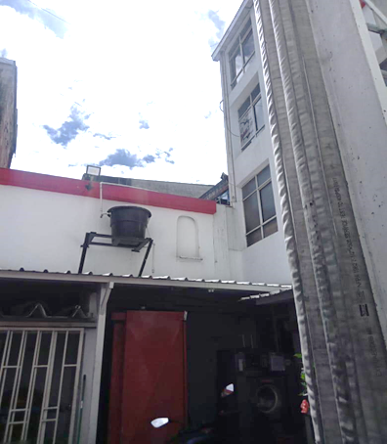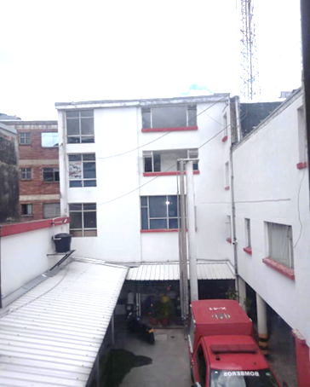

• Sistema de captación de aguas lluvias B5 Kennedy

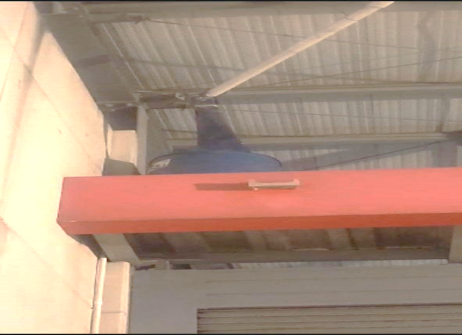
• Sistema de captación de aguas lluvias B3 Restrepo
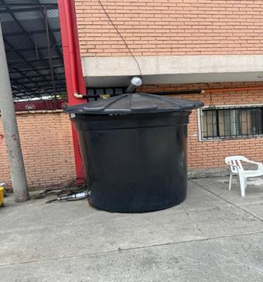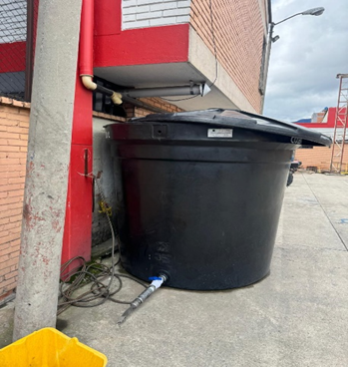

• Tanque de almacenamiento de aguas lluvias B9 Bellavista
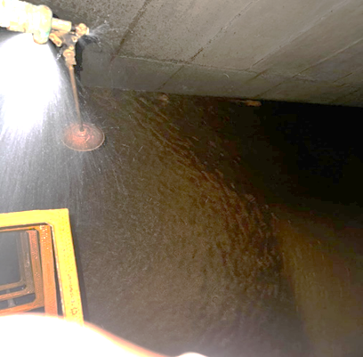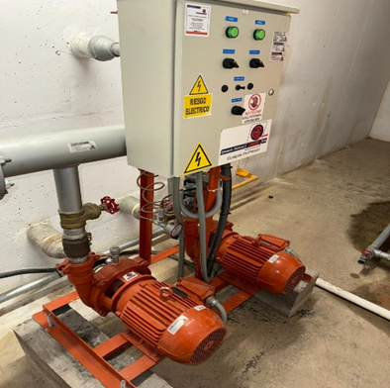
• Sistema de captación de aguas lluvias B2 Central

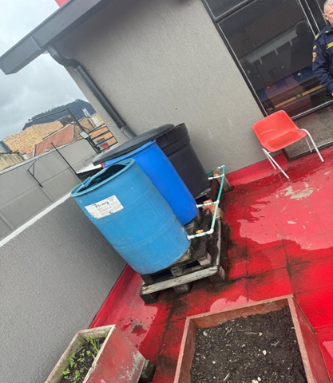

• Tanque de almacenamiento de aguas lluvias B10 Marichuela
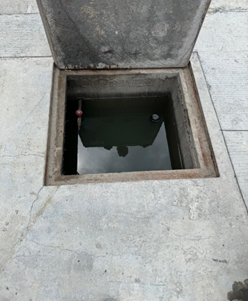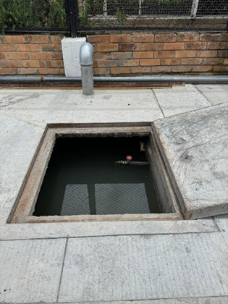

• Tanque de almacenamiento de aguas lluvias B6 Fontibón
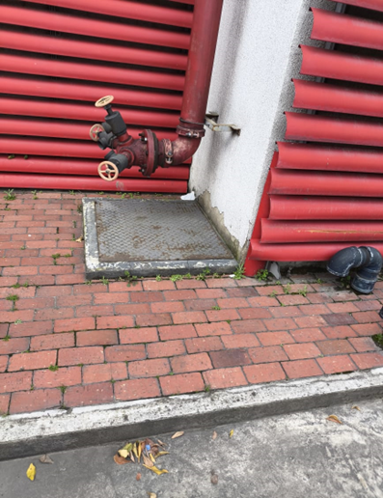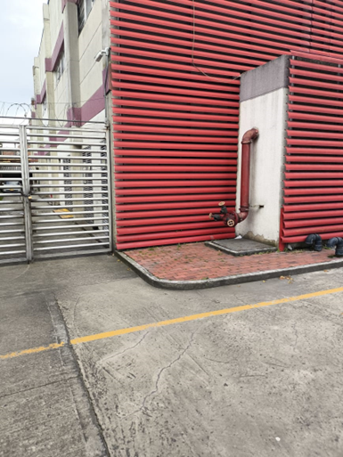

Por otra parte, generando conciencia ambiental, el Área de Gestión Ambiental realiza periódicamente charlas, sensibilizaciones y capacitaciones relacionadas con el ahorro y uso eficiente del recurso hídrico

3.6.2. PROGRAMA DE USO EFICIENTE DE LA ENERGÍA
El consumo energético se debe principalmente a la iluminación de áreas administrativas, zonas comunes, uso de equipos de cómputo, artefactos eléctricos y/o electrónicos, servicios de red, entre otros. Conforme a los lineamientos ambientales se trabaja articuladamente con el Área de Infraestructura para disminuir impactos y cumplir con la normatividad ambiental vigente, en tal sentido se realiza el inventario del sistema de iluminación según el tipo de sistema y así realizar el reemplazo del sistema de iluminación de baja a alta eficiencia energética, por sistemas de alta eficiencia tipo LED en las sedes de la Entidad, de manera progresiva. Actualmente, la entidad cuenta con el 100% de su sistema de iluminación de alta eficiencia energética.

Dentro de la entidad, se han instalado unidades lámparas ahorradoras LED, reflectores ahorradores LED, luminarias tipo tubos lineales T8 que son categorizadas ahorradoras de acuerdo al Artículo 2 de la resolución 180606 de 2008.

Tabla 6 Inventario Sistemas Lumínicos
ESTACIONES | CHAPINERO | CENTRAL | RESTREPO | PUENTE ARANDA | Kennedy | FONTIBON | FERIAS BODEGA | BOSA | BELLAVISTA | MARICHUELA | CANDELARIA | SUBA | CAOBOS SALAZAR | BICENTENARIO | GARCES NAVAS | VENECIA | CENTRO HISTORICO | ESCUELA DE BOMBEROS LA ALEMANA | COMANDO | TOTALES
 | B1 | B2 | B3 | B4 | B5 | B6 | B7 | B8 | B9 | B10 | B11 | B12 | B13 | B14 | B15 | B16 | B17 | ESCUELA DE BOMBEROS LA ALEMANA | COMANDO | TOTALES
Calentadores solares | 1 | 0 | 0 | 0 | 3 | 0 | 0 | 0 | 3 | 0 | 3 | 3 | 0 | 0 | 0 | 0 | 0 | 0 | 0 | 5
Lámparas
Ahorradoras (LED) | 72 | 40 | 125 | 150 | 218 | 7 | 35 | 8 | 109 | 24 | 46 | 31 | 59 | 52 | 49 | 57 | 12 | 21 | 198 | 1313
bombillos o tubo (LED) | 30 | 25 | 22 | 62 | 86 | 74 | 15 | 6 | 102 | 18 | 31 | 15 | 2 | 70 | 9 | 9 | 32 | 3 | 0 | 611
Convencionales (Normal) tortuga | 0 | 0 | 0 | 0 | 0 | 0 | 0 | 0 | 0 | 0 | 0 | 0 | 0 | 0 | 0 | 0 | 0 | 0 | 0 | 0
lampara Fluorecente | 0 | 0 | 0 | 0 | 0 | 0 | 0 | 0 | 0 | 0 | 0 | 0 | 0 | 0 | 0 | 0 | 0 | 0 | 0 | 0
Tubo fluorescente | 0 | 0 | 0 | 0 | 0 | 0 | 0 | 0 | 0 | 0 | 0 | 0 | 0 | 0 | 0 | 0 | 0 | 0 | 0 | 0
Reflectores (A)Ahorrador | 9 | 0 | 0 | 0 | 0 | 575 | 0 | 11 | 0 | 4 | 5 | 8 | 0 | 14 | 0 | 8 | 9 | 0 | 0 | 643
Reflectores (C) Convencional | 0 | 0 | 1 | 0 | 0 | 0 | 0 | 0 | 0 | 0 | 0 | 0 | 0 | 0 | 0 | 0 | 0 | 0 | 0 | 1
Reflectores (C) (LED) | 0 | 11 | 9 | 8 | 22 | 9 | 6 | 5 | 12 | 0 | 0 | 0 | 12 | 0 | 6 | 7 | 0 | 4 | 0 | 111
Ahorrador T8 | 0 | 0 | 0 | 4 | 16 | 203 | 0 | 41 | 5 | 0 | 0 | 0 | 0 | 91 | 0 | 10 | 0 | 0 | 495 | 865
TOTAL | 111 | 76 | 157 | 224 | 342 | 868 | 56 | 71 | 228 | 46 | 82 | 54 | 73 | 227 | 64 | 91 | 53 | 28 | 693 | 3544

Fuente: Subdirección de Gestión Corporativa – Área Infraestructura

Aprovechamiento de luz solar
La estación Chapinero cuenta con un sistema de calefacción agua con luz solar que está compuesto por un tanque de almacenamiento de agua de 300 litros equipado con 14 tubos térmicos que absorben la luz solar y alimentan el tanque para calentar el agua, ésta es presurizada hacia las duchas con una bomba de medio caballo repotencia, el sistema es graduado para el manejo de la temperatura con un sistema de monitoreo de tablero electrónico digital.

Las estaciones Kennedy, Candelaria, Bellavista y Suba cuentan con un sistema de calentamiento de agua con luz solar basado en la implementación de tres tanques de 300 litros de capacidad de almacenamiento de agua, la cual es calentada con un sistema de tubos térmicos que van interconectados al tanque y el agua es direccionada a las duchas de manera presurizada con una bomba para este fin.

Las estaciones de bomberos y el edificio comando, cuentan con paredes blancas, las cuales, facilitan el aprovechamiento de luz solar, durante las labores diarias de los bomberos y el personal administrativo, disminuyendo el uso de energía. Así mismo, las estaciones, cuentan con sistemas de luces independientes en cada una de sus zonas, por lo cual, se realizó la iluminación se realiza mediante sistema de sensores de movimiento

- Sistema de calentamiento de agua con luz solar
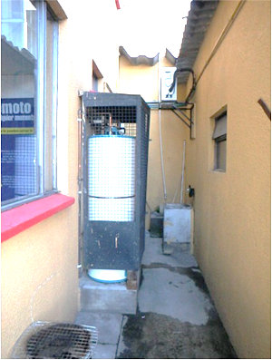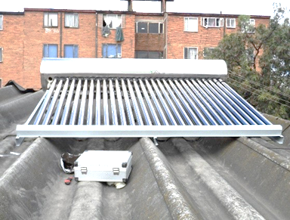

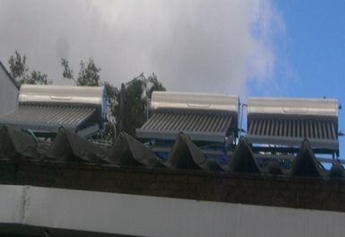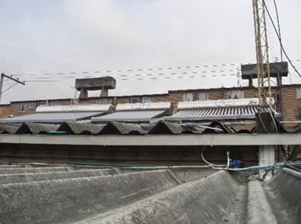

Para el ahorro del recurso energético algunas sedes como el Edificio Comando, estación Puente Aranda B4, estación Kennedy B5, estación Fontibón B6, estación Bosa B8 y estación Bicentenario B14 cuentan en algunas áreas con sensores de luz en lugares como baños, corredores y dormitorios.

Por otro lado, el área de infraestructura cuenta con una base de datos donde se tiene un control de los daños eléctricos reportados en cada una de las sedes para posteriormente realizar la intervención respectiva.

En la mayoría de áreas las luces permanecen apagadas, sin embargo, hay que insistir en la cultura del uso eficiente de la energía

Actualmente, la entidad cuenta con la implementación del 100 % de sistemas ahorradores de energía en todas sus sedes, logrando implementar un sistema altamente eficiente es cada una de sus sedes.

El Área de Gestión Ambiental realiza periódicamente capacitaciones, sensibilizaciones y /o charlas con el fin de generar conciencia en los funcionarios y contratistas de la UAECOB.

Para el cumplimiento del programa de ahorro y uso eficiente de energía, conforme a los lineamientos ambientales se trabaja articuladamente con el Área de Infraestructura logrando disminuir impactos y cumplir con la normatividad ambiental vigente, en tal sentido se realiza el inventario del sistema de iluminación según el tipo y el reemplazo del sistema de iluminación de baja a alta eficiencia energética, tipo LED en las sedes de la Entidad, donde en el año 2022 se contaba con un 83% de sistemas ahorradores de energía, pasando en el año 2023 al 98% y en el 2024 a contar con un 100% de sistemas eficientes instados en toda la entidad. Esos sistemas fueron cambiados paulatinamente, aumentando el porcentaje de implementación año por año hasta llegar en su implementación a la totalidad de sistemas. Así mismo, la entidad cuenta con 13 calentadores solares instalados en distintas estaciones, optimizando el uso de energía en la entidad.

3.6.3. Programa de Gestión Integral de Residuos
La gestión integral de residuos ordinarios y aprovechables en la entidad cuenta con contenedores, con una capacidad de 53 litros como puntos ecológicos y de 55 galones para la separación y almacenamiento de residuos. El recipiente verde para residuos no reciclables, amarillo para plástico, metal, vidrio y azul para papel y cartón. En cada impresora cuenta con un contenedor para separar papel (papel nuevo, papel reutilizable y papel reciclable). Se debe realizar el cambio de los puntos ecológicos para cumplir con el código de colores estipulado en la normatividad ambiental vigente.

A continuación, se presenta un inventario detallado de los contenedores en las estaciones, el cual revela la necesidad de reubicar unidades existentes e instalar nuevas.

Tabla 7 Inventario de contenedores por sedes
SEDE | CANTIDAD DE CONTENEDORES EN LA ESTACIÓN | CONTENEDORES BUENOS | CONTENDORES MALOS | OBSERVACIONES
B1 Chapinero | 3 | 3 | 0 | Dado que la Resolución 2184 de 2019 establece un código de colores obligatorio para la separación de residuos, y los contenedores actuales de los bomberos no cumplen con esta norma, se requiere la adquisición de nuevos contenedores que permitan el adecuado cumplimiento de la legislación ambiental.
B2- Central | 1 amarillo | 0 | 0
B3-Restrepo | 9 | 9 | 0
B4-Puente Aranda | 10 | 7 | 3
B5- Kennedy | 9 | 9 | 0
B6-Fontibón | 8 | 8 | 0
B7-Ferias | 3 | 3 | 0
B8-Bosa | 9 | 9 | 0
B9-Bellavista | 10 | 10 | 0
B10-Marichuela | 8 | 8 | 0
B11 - Candelaria | 6 | 6 | 0
B12- Suba | 12 | 12 | 0
B13 - Caobos Salazar | 6 | 6 | 0
B14 - Bicentenario | 9 | 9 | 0
B15 - Garces Navas | 9 | 9 | 0
B16 - Venecia | 10 | 9 | 1 Azul
B17-Centro Historico | 12 | 12 | 0
TOTAL | 133 | 129 | 3
Fuente: Grupo PIGA

Registro Fotográfico 1. Puntos ecológicos instalados en las estaciones de la UAECOB
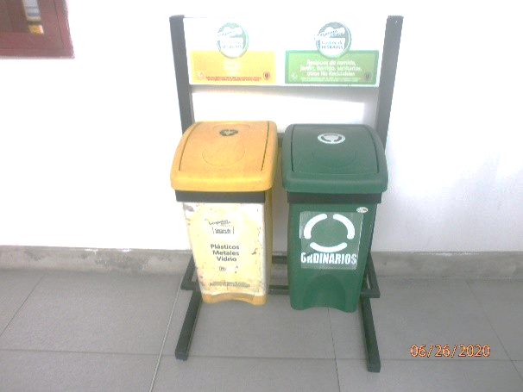

Actualmente, se ha establecido un acuerdo de corresponsabilidad con la Asociación de Recicladores Pedro León Trabuchi (617 del 2022) que tiene como objetivo principal la recolección, transporte y gestión integral de los residuos sólidos aprovechables y reciclables, no peligrosos, generados en las estaciones y la sede de la Unidad Administrativa Especial del Cuerpo Oficial de Bomberos de Bogotá.

A continuación, se detalla las condiciones y el estado de los cuartos de almacenamiento de las 17 sedes y el Edificio Comando

Tabla 8 Condiciones de cuartos de almacenamiento en sedes de UAECOB
Sede | Requisito | Observación | Evidencia Fotográfica
B:1  Chapinero | Acabados de fácil  limpieza | No tiene enchapado  paredes, el piso con  Cerámica | 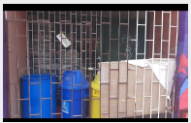
B:1  Chapinero | Drenaje | Es un espacio pequeño y provisional
B:1  Chapinero | Ventilación | Está sin puertas, tiene una reja metálica instalada
B:1  Chapinero | Sistemas de prevención  de incendios | No cuenta con este  elemento de prevención
B:1  Chapinero | Separación de áreas por  tipo de residuos (aprovechable y no aprovechable) | No tiene separadas las  áreas físicamente, hay un punto ecológico con tres contenedores.
B:1  Chapinero | Impide la proliferación de vectores y roedores | El espacio provisional está ubicado hacia el área del parque al aire libre
B:1  Chapinero | Orden y aseo | No tiene las condiciones  para que se mantenga  ordenado y aseado.
B:1  Chapinero | Recipientes o cajas de  almacenamiento | Cuenta con un punto  ecológico de tres  contenedores de 121 litros.
B:1  Chapinero | Señalización | Tiene la etiqueta pegada a la reja.
B:1  Chapinero | Bitácora de registro de  residuos | No se lleva bitácora de  cuantificación
B:1  Chapinero | Sistema de pesaje (balanza, dinamómetro,  otros) | La sede cuneta cuenta con una balanza digital para el pesado de todos los residuos.
Sede | Requisito | observación | Evidencia Fotográfica
B2 Central | Acabados de fácil  limpieza | El cuarto es una estructura en malla de alambre y techo de Eternit, sin paredes ni  piso de cerámica | 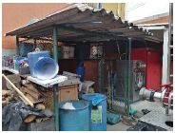
B2 Central | Drenaje | No cuenta con redes de  tuberías internas.
B2 Central | Ventilación | Es una estructura en malla con buena ventilación.
B2 Central | Sistemas de prevención  de incendios | No cuenta con el sistema de ventilación.
B2 Central | Separación de áreas por  tipo de residuos (aprovechable y no aprovechable) | No tiene la separación de las áreas.
B2 Central | Impide la proliferación de vectores y roedores | Es un espacio de fácil  proliferación de vectores.
B2 Central | Orden y aseo | Por lo general están en  desorden y lo tienen  destinado al almacenamiento del aserrín.
B2 Central | Recipientes o cajas de  almacenamiento | El cuarto está dotado con los contenedores de 121 litros señalizados.
B2 Central | Señalización | Tiene el nombre de cuarto de almacenamiento
B2 Central | Bitácora de registro de  residuos | No se lleva bitácora, pero por el convenio 617 del 2022, se lleva acabo el registro del material recuperable.
B2 Central | Sistema de pesaje (balanza, dinamómetro,  otros) | La sede cuenta con una  báscula para el pesaje de los residuos.
Sede | Requisito | observación | Evidencia Fotográfica
B3 Sur  Restrepo | Acabados de fácil  limpieza | En la sede hay un cuarto de almacenamiento temporal lleno de elementos para dar  de baja y una motobomba, tiene candado. | 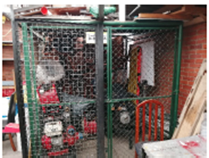
B3 Sur  Restrepo | Drenaje | No cuenta con tubería  instalada para drenaje.
B3 Sur  Restrepo | Ventilación | Esta con buena ventilación.
B3 Sur  Restrepo | Sistemas de prevención  de incendios | No cuenta con la instalación  del sistema.
B3 Sur  Restrepo | Separación de áreas por  tipo de residuos (aprovechable y no aprovechable) | No tiene subdivisiones  internas.
B3 Sur  Restrepo | Impide la proliferación de vectores y roedores | El espacio está al  descubierto y permite la  generación de vectores.
B3 Sur  Restrepo | Orden y aseo | Por lo general está en  desorden y en desaseo.
B3 Sur  Restrepo | Recipientes o cajas de  almacenamiento | Los recipientes están por fuera del cuarto y a la intemperie.
B3 Sur  Restrepo | Señalización | El cuarto se le instaló una pieza con el nombre
B3 Sur  Restrepo | Bitácora de registro de  residuos | No se diligencia bitácora en la sede.
B3 Sur  Restrepo | Sistema de pesaje (balanza, dinamómetro,  otros) | En la sede hay una báscula pata el pesaje de los residuos
Sede | Requisito | observación | Evidencia Fotográfica
B4 de  Puente  Aranda. | Acabados de fácil  limpieza | En la sede no hay cuarto de almacenamiento temporal  de residuos. | En la sede no hay cuarto de  almacenamiento temporal  de residuos.
B4 de  Puente  Aranda. | Drenaje
B4 de  Puente  Aranda. | Ventilación
B4 de  Puente  Aranda. | Sistemas de prevención  de incendios
B4 de  Puente  Aranda. | Separación de áreas por  tipo de residuos (aprovechable y no aprovechable)
B4 de  Puente  Aranda. | Impide la proliferación de vectores y roedores | Los puntos están reubicados en toda la estación y algunos  de ellos a la intemperie
B4 de  Puente  Aranda. | Orden y aseo | En la sede no hay cuarto de almacenamiento temporal  de residuos.
B4 de  Puente  Aranda. | Recipientes o cajas de  almacenamiento | En la sede hay puntos  ecológicos en sitios  estratégicos sin cuarto de almacenamiento.
B4 de  Puente  Aranda. | Señalización | En la sede no hay cuarto de  almacenamiento temporal  de residuos.
B4 de  Puente  Aranda. | Bitácora de registro de  residuos | No se lleva bitácora
B4 de  Puente  Aranda. | Sistema de pesaje (balanza, dinamómetro,  otros) | La sede cuenta con una  báscula para el pesaje de los  residuos.
Sede | Requisito | observación | Evidencia Fotográfica
B5 de  Kennedy | Acabados de fácil  limpieza | La sede cuenta con el cuarto de almacenamiento de  residuos de fácil limpieza. | 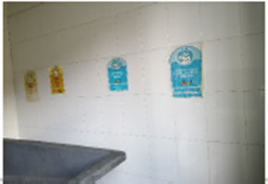  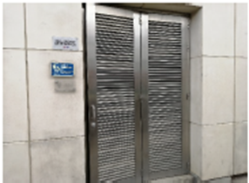
B5 de  Kennedy | Drenaje | El cuarto cuenta con  sistemas de desagüe por  tuberías de sifón
B5 de  Kennedy | Ventilación | Las puertas de acceso  tienen rejillas de ventilación.
B5 de  Kennedy | Sistemas de prevención  de incendios | El cuarto tiene conexión de red contraincendios.
B5 de  Kennedy | Separación de áreas por  tipo de residuos (aprovechable y no aprovechable) | El cuarto tiene subdivisiones para la separación de los  residuos.
B5 de  Kennedy | Impide la proliferación de vectores y roedores | El cuarto esta con puertas metálicas que impiden la proliferación de vectores.
B5 de  Kennedy | Orden y aseo | En la sede no hay cuarto de almacenamiento temporal de residuos.
B5 de  Kennedy | Recipientes o cajas de  almacenamiento | El cuarto de residuos cuenta con contenedores de 121  litros de almacenamiento
B5 de  Kennedy | Señalización | El cuarto esta con  señalización externa.
B5 de  Kennedy | Bitácora de registro de  residuos | No se lleva bitácora en la sede.
B5 de  Kennedy | Sistema de pesaje (balanza, dinamómetro,  otros) | La sede cuenta con una  báscula para el pesaje de los residuos.
Sede | Requisito | observación | Evidencia Fotográfica
B6  Alexander  Marín de  Fontibón. | Acabados de fácil  limpieza | El cuarto de almacenamiento, conto con unas adecuaciones para ser de fácil limpieza. | 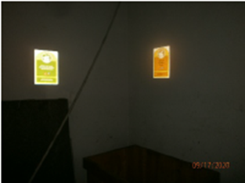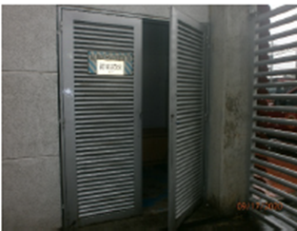
B6  Alexander  Marín de  Fontibón. | Drenaje | El cuarto cuenta con  sistemas de desagüe por  tuberías de sifón
B6  Alexander  Marín de  Fontibón. | Ventilación | Las puertas de acceso  tienen rejillas de ventilación.
B6  Alexander  Marín de  Fontibón. | Sistemas de prevención  de incendios | Tiene conexión de red  contraincendios.
B6  Alexander  Marín de  Fontibón. | Separación de áreas por  tipo de residuos (aprovechable y no aprovechable) | El cuarto no tiene  subdivisiones internas para la separación de los  residuos.
B6  Alexander  Marín de  Fontibón. | Impide la proliferación de vectores y roedores | El cuarto esta con puerta  metálica lo que y así no  genera proliferación de  vectores.
B6  Alexander  Marín de  Fontibón. | Orden y aseo | El cuarto de mantiene limpio, pero no cuenta con acabados de cerámicas.
B6  Alexander  Marín de  Fontibón. | Recipientes o cajas de  almacenamiento | En el cuarto hay 3  contenedores de 121 litros.
B6  Alexander  Marín de  Fontibón. | Señalización | El cuarto cuenta con  señalización externa.
B6  Alexander  Marín de  Fontibón. | Bitácora de registro de  residuos | No se lleva bitácora de  registro.
B6  Alexander  Marín de  Fontibón. | Sistema de pesaje (balanza, dinamómetro,  otros) | La sede cuenta con una  báscula para el pesaje de los  residuos.
Sede | Requisito | observación | Evidencia Fotográfica
B:7 de  Ferias. | Acabados de fácil  limpieza | En la sede no hay cuarto de  almacenamiento temporal  de residuos. | En la sede no hay cuarto de  almacenamiento temporal  de residuos.
B:7 de  Ferias. | Drenaje
B:7 de  Ferias. | Ventilación
B:7 de  Ferias. | Sistemas de prevención  de incendios
B:7 de  Ferias. | Separación de áreas por  tipo de residuos (aprovechable y no aprovechable)
B:7 de  Ferias. | Impide la proliferación de vectores y roedores
B:7 de  Ferias. | Orden y aseo
B:7 de  Ferias. | Recipientes o cajas de  almacenamiento
B:7 de  Ferias. | Señalización
B:7 de  Ferias. | Bitácora de registro de  residuos | No se lleva bitácora de  registro.
B:7 de  Ferias. | Sistema de pesaje (balanza, dinamómetro,  otros) | La sede cuenta con una  báscula para el pesaje de los  residuos.
Sede | Requisito | observación | Evidencia Fotográfica
B:8 de Bosa. | Acabados de fácil  limpieza | La sede cuenta con el cuarto de almacenamiento de  residuos de fácil limpieza. | 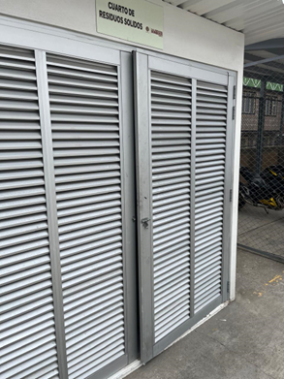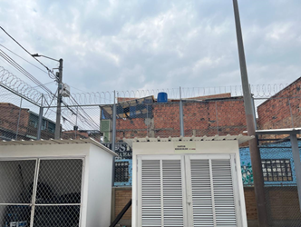
B:8 de Bosa. | Drenaje | El cuarto cuenta con  sistemas de desagüe por  tuberías de sifón
B:8 de Bosa. | Ventilación | Las puertas de acceso  tienen rejillas de ventilación.
B:8 de Bosa. | Sistemas de prevención  de incendios | El cuarto tiene conexión de red contraincendios.
B:8 de Bosa. | Separación de áreas por  tipo de residuos (aprovechable y no aprovechable) | El cuarto tiene subdivisiones para la separación de los  residuos.
B:8 de Bosa. | Impide la proliferación de vectores y roedores | El cuarto esta con puertas metálicas que impiden la proliferación de vectores.
B:8 de Bosa. | Orden y aseo | En la sede no hay cuarto de almacenamiento temporal de residuos.
B:8 de Bosa. | Recipientes o cajas de  almacenamiento | El cuarto de residuos cuenta con contenedores de 121  litros de almacenamiento
B:8 de Bosa. | Señalización | El cuarto esta con  señalización externa.
B:8 de Bosa. | Bitácora de registro de  residuos | No se lleva bitácora en la sede.
B:8 de Bosa. | Sistema de pesaje (balanza, dinamómetro,  otros) | La sede cuenta con una  báscula para el pesaje de los residuos.
Sede | Requisito | observación | Evidencia Fotográfica
B:9 de  Bellavista | Acabados de fácil  limpieza | En la sede no hay cuarto de  almacenamiento temporal  de residuos. | En la sede no hay cuarto de  almacenamiento temporal  de residuos.
B:9 de  Bellavista | Drenaje
B:9 de  Bellavista | Ventilación
B:9 de  Bellavista | Sistemas de prevención  de incendios
B:9 de  Bellavista | Separación de áreas por  tipo de residuos (aprovechable y no aprovechable)
B:9 de  Bellavista | Impide la proliferación de vectores y roedores
B:9 de  Bellavista | Orden y aseo
B:9 de  Bellavista | Recipientes o cajas de  almacenamiento
B:9 de  Bellavista | Señalización
B:9 de  Bellavista | Bitácora de registro de  residuos | No se lleva bitácora de  registro.
B:9 de  Bellavista | Sistema de pesaje (balanza, dinamómetro,  otros) | La sede cuenta con una  báscula para el pesaje de los  residuos.
Sede | Requisito | observación | Evidencia Fotográfica
B:10 de  Marichuela | Acabados de fácil  limpieza | La sede cuenta con el cuarto de almacenamiento de  residuos de fácil limpieza. | 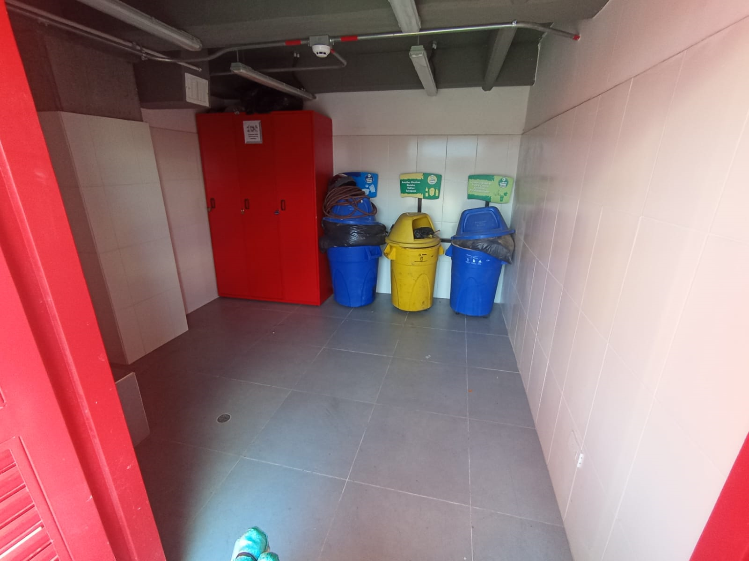  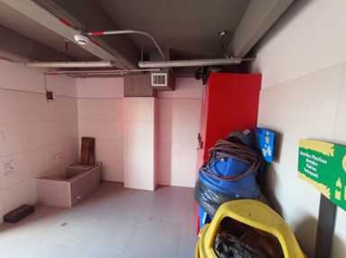
B:10 de  Marichuela | Drenaje | El cuarto cuenta con  sistemas de desagüe por  tuberías de sifón
B:10 de  Marichuela | Ventilación | Las puertas de acceso  tienen rejillas de ventilación.
B:10 de  Marichuela | Sistemas de prevención  de incendios | El cuarto tiene conexión de red contraincendios.
B:10 de  Marichuela | Separación de áreas por  tipo de residuos (aprovechable y no aprovechable) | El cuarto tiene subdivisiones para la separación de los  residuos.
B:10 de  Marichuela | Impide la proliferación de vectores y roedores | El cuarto esta con puertas metálicas que impiden la proliferación de vectores.
B:10 de  Marichuela | Orden y aseo | En la sede no hay cuarto de almacenamiento temporal de residuos.
B:10 de  Marichuela | Recipientes o cajas de  almacenamiento | El cuarto de residuos cuenta con contenedores de 121  litros de almacenamiento
B:10 de  Marichuela | Señalización | El cuarto esta con  señalización externa.
B:10 de  Marichuela | Bitácora de registro de  residuos | No se lleva bitácora en la sede.
B:10 de  Marichuela | Sistema de pesaje (balanza, dinamómetro,  otros) | La sede cuenta con una  báscula para el pesaje de los residuos.
Sede | Requisito | observación | Evidencia Fotográfica
B:11 de  Candelaria | Acabados de fácil  limpieza | En la sede hay tres  secciones modulares  construidas en material de cemento y placa de  concreto, en cada módulo cabe un contenedor, están  ubicados en zona de  parqueo de la estación | 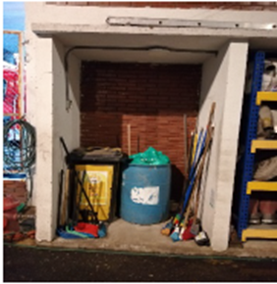
B:11 de  Candelaria | Drenaje | No tiene sistema de drenaje instalado.
B:11 de  Candelaria | Ventilación | Cuenta con un sistema de ventilación natural, no tienen puertas
B:11 de  Candelaria | Sistemas de prevención  de incendios | No cuenta con red de  tuberías de red instaladas.
B:11 de  Candelaria | Separación de áreas por  tipo de residuos (aprovechable y no aprovechable) | Hay tres módulos para tres contenedores de 121 litros.
B:11 de  Candelaria | Impide la proliferación de vectores y roedores | Los módulos están la  intemperie en el área de  parqueadero.
B:11 de  Candelaria | Orden y aseo | Los módulos por lo general están limpios.
B:11 de  Candelaria | Recipientes o cajas de  almacenamiento | El cuarto contiene 3  contenedores de 121 litros cada uno verde amarillo y azul.
B:11 de  Candelaria | Señalización | El cuarto no contiene pieza de señalización
B:11 de  Candelaria | Bitácora de registro de  residuos | No se lleva bitácora de  registro.
B:11 de  Candelaria | Sistema de pesaje (balanza, dinamómetro,  otros) | La sede cuenta con una  báscula para el pesaje de los residuos.
Sede | Requisito | observación | Evidencia Fotográfica
B:12 de  Suba | Acabados de fácil  limpieza | La sede cuenta con el cuarto de almacenamiento de  residuos de fácil limpieza. | 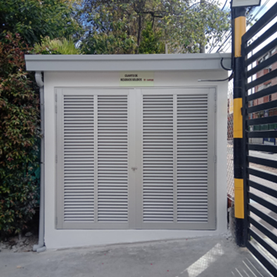  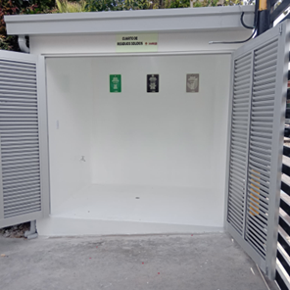
B:12 de  Suba | Drenaje | El cuarto cuenta con  sistemas de desagüe por  tuberías de sifón
B:12 de  Suba | Ventilación | Las puertas de acceso  tienen rejillas de ventilación.
B:12 de  Suba | Sistemas de prevención  de incendios | El cuarto tiene conexión de red contraincendios.
B:12 de  Suba | Separación de áreas por  tipo de residuos (aprovechable y no aprovechable) | El cuarto tiene subdivisiones para la separación de los  residuos.
B:12 de  Suba | Impide la proliferación de vectores y roedores | El cuarto esta con puertas metálicas que impiden la proliferación de vectores.
B:12 de  Suba | Orden y aseo | En la sede no hay cuarto de almacenamiento temporal de residuos.
B:12 de  Suba | Recipientes o cajas de  almacenamiento | El cuarto de residuos cuenta con contenedores de 121  litros de almacenamiento
B:12 de  Suba | Señalización | El cuarto esta con  señalización externa.
B:12 de  Suba | Bitácora de registro de  residuos | No se lleva bitácora en la sede.
B:12 de  Suba | Sistema de pesaje (balanza, dinamómetro,  otros) | La sede cuenta con una  báscula para el pesaje de los residuos.
Sede | Requisito | observación | Evidencia Fotográfica
B:13 de  Caobos  Salazar | Acabados de fácil  limpieza | No tiene acabados ya que es una cuarto en malla provisional | 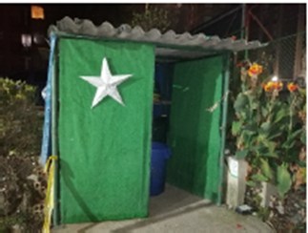
B:13 de  Caobos  Salazar | Drenaje | No tiene tubería de drenaje.
B:13 de  Caobos  Salazar | Ventilación | La ventilación se da de  manera natura
B:13 de  Caobos  Salazar | Sistemas de prevención  de incendios | No cuenta con red contra  incendios.
B:13 de  Caobos  Salazar | Separación de áreas por  tipo de residuos (aprovechable y no aprovechable) | No hay subdivisiones en el cuarto de almacenamiento  ya que es provisional y sin en malla de alambre.
B:13 de  Caobos  Salazar | Impide la proliferación de vectores y roedores | El cuarto está con una  puerta sellada con tela verde navideña lo cual  Impide la proliferación de vectores.
B:13 de  Caobos  Salazar | Orden y aseo | El cuarto por lo general está en limpio.
B:13 de  Caobos  Salazar | Recipientes o cajas de  almacenamiento | En el cuarto hay 3  contenedores de 121 litros Amarillo, Azul y Verde
B:13 de  Caobos  Salazar | Señalización | El Cuarto está señalizado en la parte externa.
B:13 de  Caobos  Salazar | Bitácora de registro de  residuos | No se lleva bitácora de  registro
B:13 de  Caobos  Salazar | Sistema de pesaje (balanza, dinamómetro,  otros) | La sede cuenta con una  báscula para el pesaje de los  residuos.
Sede | Requisito | observación | Evidencia Fotográfica
B:14 de  Bicentenario | Acabados de fácil  limpieza | No tiene acabados de  enchapes de cerámicas por lo cual se dificulta la  limpieza. | 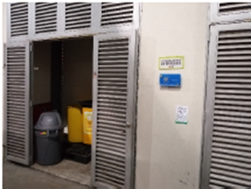
B:14 de  Bicentenario | Drenaje | No tiene tubería de drenaje.
B:14 de  Bicentenario | Ventilación | La ventilación del cuarto se da por el sistema de rejillas de las puertas.
B:14 de  Bicentenario | Sistemas de prevención  de incendios | Cuenta con tubería de red contra incendios.
B:14 de  Bicentenario | Separación de áreas por  tipo de residuos (aprovechable y no aprovechable) | No tiene subdivisiones  internas para la adecuada separación de los residuos.
B:14 de  Bicentenario | Impide la proliferación de vectores y roedores | El cuarto tiene puerta  metálica con rejilla de  ventilación
B:14 de  Bicentenario | Orden y aseo | El cuarto se mantiene  desordenado pero aseado
B:14 de  Bicentenario | Recipientes o cajas de  almacenamiento | En el cuarto hay 3  contenedores de 121 litros Amarillo, Azul y Verde
B:14 de  Bicentenario | Señalización | El Cuarto está señalizado en la parte externa.
B:14 de  Bicentenario | Bitácora de registro de  residuos | No se lleva bitácora de  registro.
B:14 de  Bicentenario | Sistema de pesaje (balanza, dinamómetro,  otros) | La sede cuenta con una  báscula para el pesaje de los residuos.
Sede | Requisito | observación | Evidencia Fotográfica
B:15 de  Garcés  Navas | Acabados de fácil  limpieza | La sede cuenta con el cuarto de almacenamiento de  residuos de fácil limpieza. | 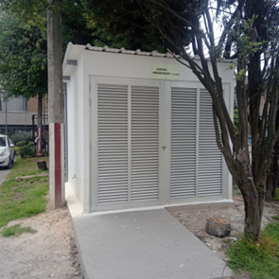  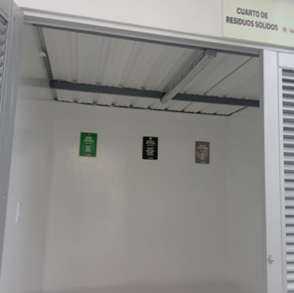
B:15 de  Garcés  Navas | Drenaje | El cuarto cuenta con  sistemas de desagüe por  tuberías de sifón
B:15 de  Garcés  Navas | Ventilación | Las puertas de acceso  tienen rejillas de ventilación.
B:15 de  Garcés  Navas | Sistemas de prevención  de incendios | El cuarto tiene conexión de red contraincendios.
B:15 de  Garcés  Navas | Separación de áreas por  tipo de residuos (aprovechable y no aprovechable) | El cuarto tiene subdivisiones para la separación de los  residuos.
B:15 de  Garcés  Navas | Impide la proliferación de vectores y roedores | El cuarto esta con puertas metálicas que impiden la proliferación de vectores.
B:15 de  Garcés  Navas | Orden y aseo | En la sede no hay cuarto de almacenamiento temporal de residuos.
B:15 de  Garcés  Navas | Recipientes o cajas de  almacenamiento | El cuarto de residuos cuenta con contenedores de 121  litros de almacenamiento
B:15 de  Garcés  Navas | Señalización | El cuarto esta con  señalización externa.
B:15 de  Garcés  Navas | Bitácora de registro de  residuos | No se lleva bitácora en la sede.
B:15 de  Garcés  Navas | Sistema de pesaje (balanza, dinamómetro,  otros) | La sede cuenta con una  báscula para el pesaje de los residuos.
Sede | Requisito | observación | Evidencia Fotográfica
B:16 de  Venecia | Acabados de fácil  limpieza | La sede cuenta con el cuarto de almacenamiento de  residuos de fácil limpieza. | 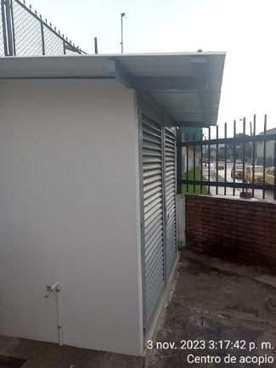
B:16 de  Venecia | Drenaje | El cuarto cuenta con  sistemas de desagüe por  tuberías de sifón
B:16 de  Venecia | Ventilación | Las puertas de acceso  tienen rejillas de ventilación.
B:16 de  Venecia | Sistemas de prevención  de incendios | El cuarto tiene conexión de red contraincendios.
B:16 de  Venecia | Separación de áreas por  tipo de residuos (aprovechable y no aprovechable) | El cuarto tiene subdivisiones para la separación de los  residuos.
B:16 de  Venecia | Impide la proliferación de vectores y roedores | El cuarto esta con puertas metálicas que impiden la proliferación de vectores.
B:16 de  Venecia | Orden y aseo | En la sede no hay cuarto de almacenamiento temporal de residuos.
B:16 de  Venecia | Recipientes o cajas de  almacenamiento | El cuarto de residuos cuenta con contenedores de 121  litros de almacenamiento
B:16 de  Venecia | Señalización | El cuarto esta con  señalización externa.
B:16 de  Venecia | Bitácora de registro de  residuos | No se lleva bitácora en la sede.
B:16 de  Venecia | Sistema de pesaje (balanza, dinamómetro,  otros) | La sede cuenta con una  báscula para el pesaje de los residuos.
Sede | Requisito | observación | Evidencia Fotográfica
B:17 de  Centro  Histórico | Acabados de fácil  limpieza | Tiene un pequeño cuarto de  Almacenamiento temporal  de residuos. | 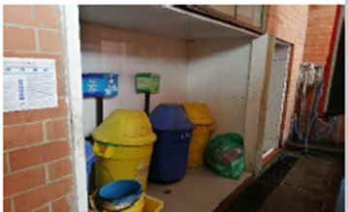
B:17 de  Centro  Histórico | Drenaje | Tiene un sifón pequeño
B:17 de  Centro  Histórico | Ventilación | Esta sin puerta frente a la sala de Máquinas
B:17 de  Centro  Histórico | Sistemas de prevención  de incendios | No cuenta con sistema de prevención de incendios.
B:17 de  Centro  Histórico | Separación de áreas por  tipo de residuos (aprovechable y no aprovechable) | No cuenta con separación  de áreas es un solo espacio
B:17 de  Centro  Histórico | Impide la proliferación de vectores y roedores | Así como esta es un foco de generación de vectores.
B:17 de  Centro  Histórico | Orden y aseo | Mantiene aseado y  ordenado
B:17 de  Centro  Histórico | Recipientes o cajas de  almacenamiento | Cuenta con un punto  ecológico de tres  contendores.
B:17 de  Centro  Histórico | Señalización | La señalización esta frente a la sala de máquinas pegada  a la pared allí están los contenedores frente al sala de máquinas.
B:17 de  Centro  Histórico | Bitácora de registro de  residuos | No se lleva bitácora de  registro.
B:17 de  Centro  Histórico | Sistema de pesaje (balanza, dinamómetro,  otros) | La sede cuenta con una  báscula para el pesaje de los residuos.
Sede | Requisito | observación | Evidencia Fotográfica
Edificio  Comando | Acabados de fácil  limpieza | El cuarto tiene acabados de enchapes con cerámicas. | 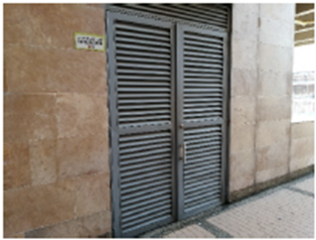  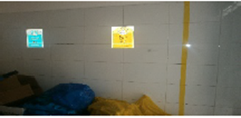
Edificio  Comando | Drenaje | Tiene sistema de tubos de sifón
Edificio  Comando | Ventilación | Cuarto tiene puerta metálica con rejillas de ventilación
Edificio  Comando | Sistemas de prevención  de incendios | Tiene tubería de red contras  incendios
Edificio  Comando | Separación de áreas por  tipo de residuos (aprovechable y no aprovechable) | Cuanta con dos  subdivisiones para la  separación de los residuos.
Edificio  Comando | Impide la proliferación de vectores y roedores | El cuarto cuenta con puertas metálicas adecuadas  impedir la proliferación de los vectores al interior.
Edificio  Comando | Orden y aseo | El cuarto está en desorden, pero aseado.
Edificio  Comando | Recipientes o cajas de  almacenamiento | El cuarto tiene un  contenedor de rodachines color gris de gran capacidad para la separación de los residuos orgánicos de los  reciclables, tiene un  contenedor amarillo para disposición de las tapas plásticas, y cajas de cartón para el embalaje de los tener y las luminarias generadas  en las sedes.
Edificio  Comando | Señalización | La señalización del cuarto está en la parte externa e internas del cuarto
Edificio  Comando | Bitácora de registro de  residuos | No se lleva bitácora de los residuos orgánicos.
Edificio  Comando | Sistema de pesaje (balanza, dinamómetro,  otros) | La sede cuenta con una  báscula para el pesaje de los residuos.
Fuente: Grupo PIGA

Es importante mencionar que la generación de residuos de carácter peligroso se da principalmente por el mantenimiento preventivo y correctivo del parque automotor y equipo menor de la Unidad, sin embargo, la Subdirección Logística dentro de la contratación establece criterios ambientales y obligaciones requeridas al contratista donde se debe entregar certificados de tratamiento y disposición final de los residuos generados por cada una de las actividades de mantenimiento realizadas. De igual manera, al equipo menor, caldera y calderines se les realizan mantenimiento preventivo y correctivo.

La actividad que genera mayor cantidad de residuos tanto peligrosos como ordinarios, corresponde al parque automotor, para esto el área de logística cuenta con contratos para el mantenimiento preventivo y correctivo, así como las revisiones técnico-mecánicas. Por tal razón se genera un contrato para la prestación de servicios, con el fin de realizar el mantenimiento preventivo y correctivo del parque automotor y equipo menor de la Entidad, los cuales deben dar estricto cumplimiento a los criterios ambientales incluidos en los estudios previos, para su seguimiento y control en el interior de la Unidad, así mismo tiene un directo responsable que es el supervisor del contrato y el apoyo a la supervisión, quienes son los encargados de verificar el cumplimiento de las obligaciones contractuales con el acompañamiento del Área de Gestión Ambiental.

3.6.4. Programa Gestión del Cambio Climático
Movilidad urbana sostenible: Esta línea busca el desarrollo de acciones o estrategias que promuevan el uso de la bicicleta y otros medios de transporte limpio, la Entidad viene promoviendo en las 18 sedes, el uso de la Bicicleta en cumplimiento de la Ley 1811 de 2016, el Acuerdo Distrital 660 de 2016 y la directiva 002 de 2016 expedida por la Alcaldía Mayor de Bogotá.

Para divulgar el programa Gestión del Cambio Climático, que involucra el plan de movilidad sostenible y acciones ambientales que contribuyen a mejorar las condiciones ambientales y a la mitigación y adaptación al cambio climático, la UAECOB mediante la Subdirección de Gestión Corporativa y el equipo de Gestión Ambiental.

La UAECOB cuenta con biciparqueadero certificado con sello de oro por parte de la secretaria Distrital de Movilidad.

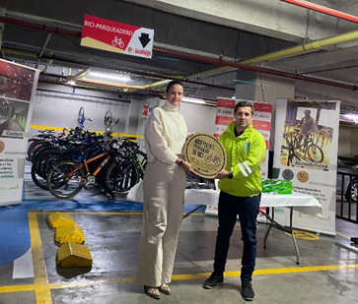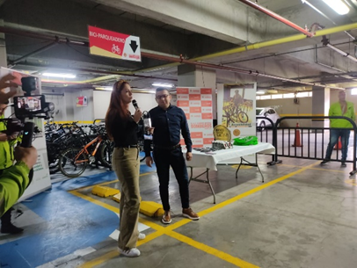
Jornada implementación sello de oro – Movilidad Sostenible

En las 18 estaciones UAECOB, se ha realizado estrategias para la implementación de prácticas sostenibles por medio de huertas ecológicas y la inclusión de lombricultivos en las estaciones de Fontibón y Restrepo. De acuerdo con lo anterior se ha logrado implementar en estaciones de Venecia, Fontibón, Restrepo, Puente Aranda, Centro Histórico, Caobos Salazar, Garcés navas, Suba, cultivos de cerezos, lulo, feijoa, aromáticas y cilantro y en estaciones como Bicentenario, Kennedy, Fontibón, Chapinero, jardines verticales los cuales ofrecen beneficios mediante la siembra de diversos tipos de plantas permitiendo la retención de agua lluvia, mitigación del calentamiento, absorción del ruido, captura de material particulado y carbono durante el día y aumento de las áreas verdes y reverdecimiento de los espacios.

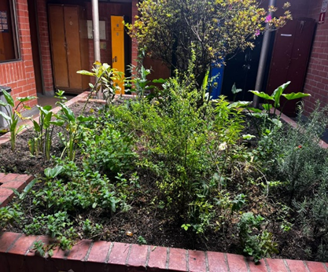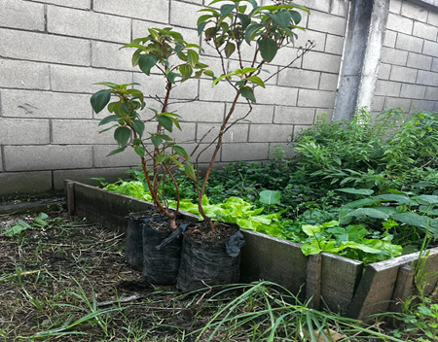
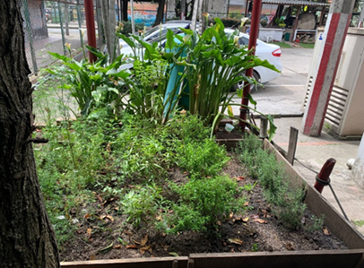
Huertas estaciones Fontibón, Garces Navas, Centro Histórico

Adaptación al cambio climático
Esta línea busca adelantar acciones que permitan compensar las afectaciones ocasionadas al ambiente por la generación de gases efecto invernadero, para contribuir a la adaptación y mitigación al cambio climático. Para lo cual se vienen desarrollando actualmente proyectos ambientales de mejoramiento e instalación de jardinería en las estaciones de la UAECOB.

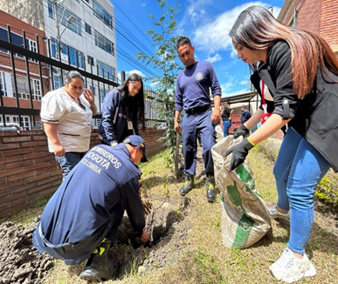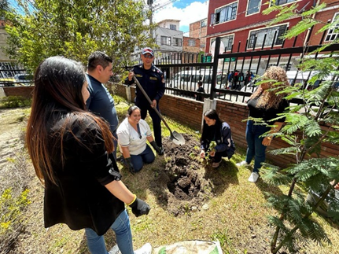
Jornada siembra de árboles estación Venecia

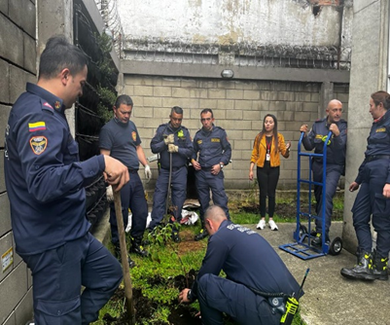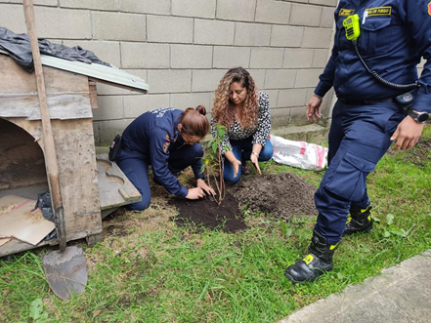
Jornada siembra de árboles estación Fontibón

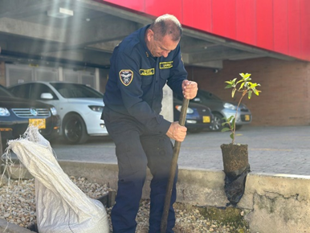
Jornada siembra de árboles estación Bellavista

3.6.5. Programa comunicación. Formación y Sensibilización.
En la Subdirección de Gestión Corporativa en el área de Gestión Ambiental, se realizan actividades lúdicas, sensibilizaciones, concursos de fotografía, siembra de árboles entre otras actividades, para todo el personal operativo, funcionarios y contratista de la UAECOB.

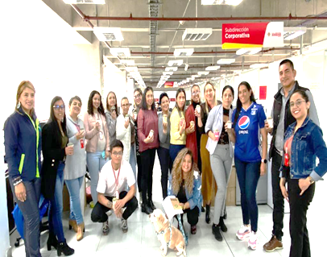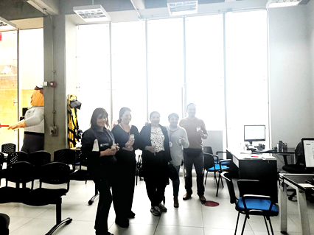

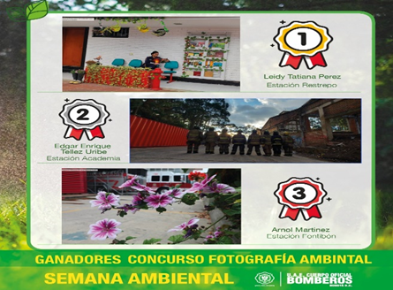
Sensibilizaciones y concurso de fotografía

3.6.6. Programa de Consumo Sostenible
El progreso económico y social del último siglo, ha generado una degradación ambiental que pone en peligro los sistemas de los que dependemos a futuro, es por esto que con el objetivo de mejorar la calidad de vida y reducir al mínimo el uso de los recursos naturales y materiales tóxicos, minimizar las emisiones de residuos y contaminantes sobre el ciclo de vida del producto, evitando poner en peligro a las futuras generaciones, y así mismo lograr ejercer un control normativo ambiental sobre los servicios que son tercerizados en la entidad hemos elaborado nuestro “Manual de Compras verdes socialmente responsables” el cual, establece los lineamientos para incorporar criterios ambientales en todos los procesos de contratación de entidad, donde cada dependencia remite los estudios previos y los criterios ambientales son incluidos de acuerdo al objeto contractual.

Con este manual, buscamos minimizar nuestro impacto ambiental, garantizando la sostenibilidad a largo plazo y cumpliendo con la normativa vigente. Al integrar consideraciones ambientales en cada etapa del ciclo de vida de nuestros productos y servicios, contribuimos a la preservación del planeta y a una mejor calidad de vida para las generaciones futuras.

4. ANÁLISIS DE LA GESTIÓN AMBIENTAL

4.1. Programas

4.1.1. Residuos sólidos aprovechables

Residuos sólidos aprovechables
De acuerdo con lo identificado en las siguientes gráficas:

Gráfica 4 Generación de Residuos Aprovechables (2020 - 2023)
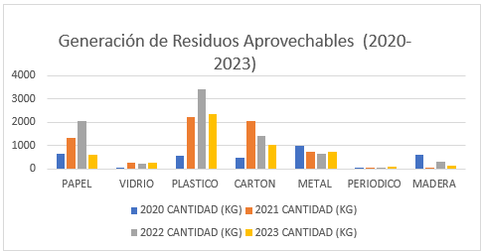
Fuente: Elaboración propia

Gráfica 5 Generación de residuos aprovechables
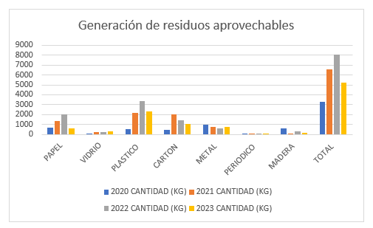
Fuente: Elaboración propia

se puede concluir lo siguiente:
- En 2020, la mayor cantidad de material reciclado fue de metal con un porcentaje del 30%, seguido del papel con un porcentaje del 20%.
- Para el año 2021, el cartón experimentos un aumento significativo siendo este el material con mayor aprovechamiento con un porcentaje de 31 % a comparación del año anterior el cual obtuvo un porcentaje del 13%
- En 2022, se observa un aumento considerable en la cantidad de papel reciclado, superando a los demás materiales con un porcentaje del 25%. El 2022, fue el año en el que se obtuvo un mayor porcentaje de material reciclado con respeto a los demás años con un porcentaje del 34.7 %.

- Por último, en 2023, el cartón sigue siendo el material más reciclado con un porcentaje de aprovechamiento de 20%, seguido por el plástico y el metal. El papel experimentó una reducción significativa en comparación con los años anteriores, con un porcentaje del 11%.

De acuerdo con la siguiente gráfica se puede evidenciar los siguientes aspectos:

Gráfica 6 Cantidad en Kg de material recuperable
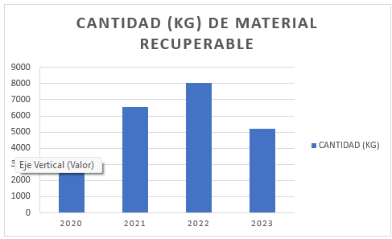
Fuente: Elaboración propia

Aumento significativo en la recuperación de material en 2022, ya que se observa un pico en la cantidad de material recuperado con un porcentaje del 34.7% a comparación de los demás años, lo que sugiere un aumento considerable en las actividades de reciclaje o recuperación durante ese período.

La Entidad hace separación de residuos en la fuente de la siguiente manera:
- Recipientes de 55 galones identificados con los siguientes colores: amarillo para la clasificación de residuos reciclables (inorgánicos), azul para el papel y el cartón, y verde para residuos ordinarios.
- Reutilización de papel. En cada una de las sedes de la unidad hay bandejas para ubicar el papel que se puede reutilizar por una de sus caras o para el papel que ya está utilizado por las dos caras y se debe reciclar.
- Para la recolección y gestión de los residuos aprovechables la unidad cuenta con un acuerdo de corresponsabilidad con la Asociación de Recicladores Puerta de Oro de Bogotá (Acuerdo 153 de 2018) para su aprovechamiento.

En cuanto a los residuos ordinarios o convencionales generados en todas las sedes de la Unidad, son entregados a la empresa de aseo correspondiente a cada localidad, según las frecuencias definidas para la prestación del servicio.

En el primer trimestre del 2024, se puede evidenciar que el residuo aprovechable con mayor generación es el plástico, en el caso del cartón se evidencia que es, el segundo residuo con mayor generación en todas las sedes de la UAECOB. los demás residuos evaluados se encuentran en proporciones similares.

Gráfica 7 Generación de residuos sólidos aprovechables en la UAE Cuerpo Oficial de Bomberos de Bogotá
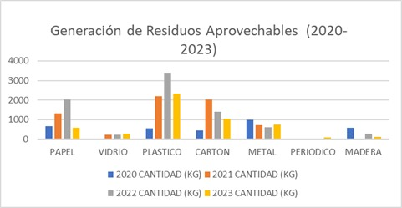
Fuente: Elaboración Propia

4.1.2 Generación de residuos peligrosos:
En el edificio comando se almacenan residuos correspondientes a, aparatos eléctricos y electrónicos, cartuchos generados por la impresión de documentos administrativos, luminarias que han perdido su vida útil, entre otros de este tipo, para lo cual los contratistas que suministran estos materiales se encargan de su disposición final, en cumplimiento a los criterios ambientales.

La Estación de B3 Restrepo es la única estación en la cual se genera residuos peligrosos como aceite usado, los cuales son generados por el mantenimiento del equipo menor de la Unidad.

La Estación de B-4 Puente Aranda, está compuesta por un grupo especializado denominado BRAE, en el cual se realiza la búsqueda y rescate con ayuda de caninos, por esta razón, por su cuidado y mantenimiento se generan residuos hospitalarios de tipo biosanitario, anatomopatológicos, corto punzantes y animales y también residuos peligrosos de tipo administrativo.

4.1.3. Consumo de energía
Es importante mencionar que el consumo de energía presentando en la gráfica 11, corresponde a un promedio de consumo anual para el 2023, de todas las sedes de la entidad.

La siguiente grafica permite evidenciar, que el mayor consumo del año, se presenta para el mes de octubre con 133.338 Kw/h y el menor para enero con un consumo de 113.338 Kw/h

Gráfica 8 Consumo energía mensual año 2023
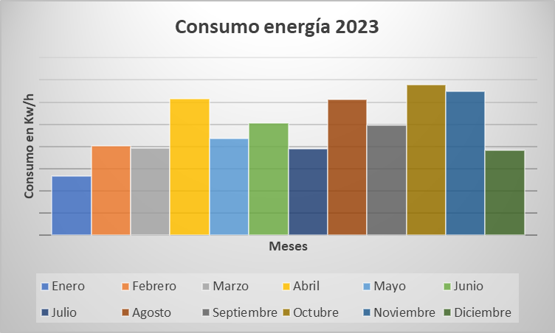
Fuente: Elaboración Propia

Es importante resaltar que la sede que mayor porcentaje de consumo presenta es el edificio comando, debido a que las labores administrativas de toda la entidad se centran en ella, es importante precisar el sistema lumínico del edificio no cuenta con interruptores independientes por lo que si se requiere apagar un área específica no es posible hacerlo.

Otra de las razones por las cuales el edificio presenta un alto consumo de energía, se debe al sistema de servidores de alta capacidad de almacenamiento de información los cuales permanecen encendidos alimentando la red de computadores, y a su vez estos no son apagados una vez es finalizada la jornada laboral, la cantidad de estos servidores es aproximadamente 500. A lo anteriormente expuesto se le suman las impresoras, escáner y demás artefactos eléctricos y/o electrónicos que generan consumo en la Entidad, del mismo modo la cantidad de personal que labora en el edificio es mayor frente a las demás sedes, por lo cual el consumo de energía es representativo frente a éstas.

4.1.4. Consumo de gas
Es importante mencionar que el consumo de gas reportado en la siguiente gráfica, corresponde al consumo del 2023 para las 17 estaciones de la Unidad, en este caso no se incluye el edificio Comando dado que allí no se presenta consumo del servicio.

Con base en la gráfica 13, se puede evidenciar que el menor consumo registrado corresponde mes de febrero, sin embargo, para el mes de agosto, se presenta un un aumento significativo, debido al uso de la piscina semiolímpica de la estación de Kennedy todo el mes para cursos al cuerpo bomberil de la entidad.

Por otro lado, es de precisar que algunas sedes cuentan con calentadores de gas de paso de alta capacidad para el surtimiento de agua caliente, lo cual incide directamente en la atención de emergencias que deben ser atendidas por el personal operativo, quienes después de cada atención deben tomar una ducha, lo que implica hacer uso de las duchas más de dos veces al día, propiciando de esta manera el incremento del servicio.

Gráfica 9 Consumo servicio gas mensual año 2023
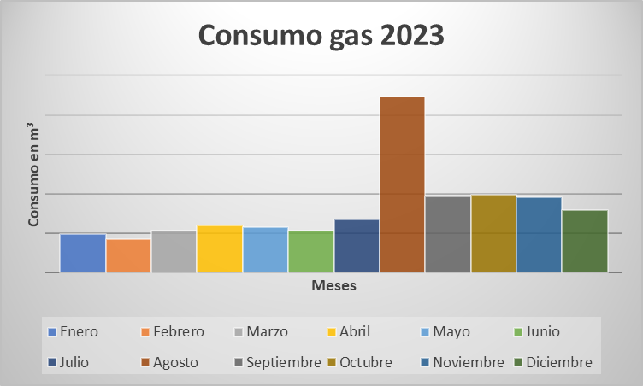
Fuente: Elaboración Propia

4.1.5. Consumo de agua
La UAECOB para el año 2023 tuvo un consumo promedio mensual de 25344 m3. La siguiente gráfica, permite evidenciar la tendencia de consumo durante el año, mostrando los meses con tendencia al aumento del consumo de agua. Esta grafica permite evidenciar que el mes con mayor consumo de agua es mayo, debido a la atención de emergencia forestales atendidas durante este mes.

Gráfica 10 Consumo servicio agua mensual año 2023
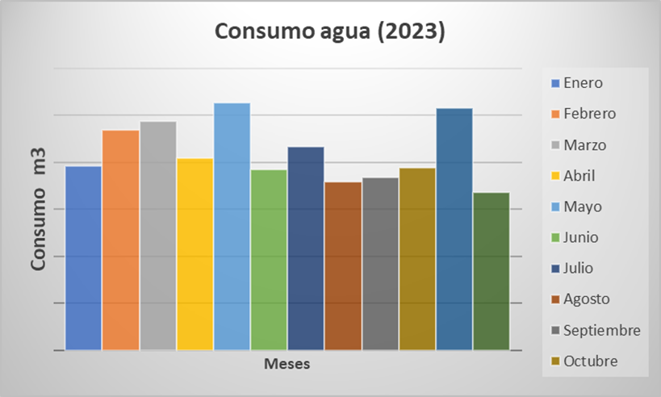
Fuente: Elaboración Propia

Es de aclarar que, en cumplimiento a la Resolución No. 242 de 2014, “Por la cual se adoptan los lineamientos para la formulación, concertación, implementación, evaluación, control y seguimiento del Plan Institucional de Gestión Ambiental –PIGA”, se tienen programas ambientales orientados a sensibilizar al personal sobre el ahorro de los recursos en cada sede, se precisa que es prohibido hacer lavado del parque automotor dentro de la Entidad, sin embargo, el Área de Gestión Ambiental ha identificado algunas estaciones donde se realiza esta práctica.

4.2. Normatividad ambiental específica
La normatividad ambiental que rige a la UAECOB se presenta en la matriz contenida en el formato 40_000000131_20241231, anexa a este documento en versión digital.

La identificación de requisitos legales y otros aspectos se desarrolla por medio de la identificación de los requisitos legales que sean aplicables a la entidad, se analizan e interpretan los requisitos identificados, se elabora la matriz y se realiza seguimiento al cumplimiento de los requisitos.

En el marco normativo se encuentra la legislación que aplica de acuerdo con los impactos ambientales identificados, abarcan todos los componentes ambientales, y este es actualizado conforme a la aplicabilidad y la regulación ambiental aplicable a las actividades adelantadas por la Unidad en cumplimiento de su misionalidad.

5. OBJETIVOS AMBIENTALES

5.1. Objetivo general
Implementar el plan institucional de gestión ambiental PIGA 2024-2027, mediante prácticas de sostenibilidad ambiental, transformación de hábitos y transferencia de conocimientos, velando por la protección a la vida, el ambiente y el patrimonio del Distrito Capital en el marco del cumplimiento de los Objetivos de Desarrollo Sostenible y el Plan de Desarrollo Distrital “Bogotá Camina Segura 2024-2027", mitigando el cambio climático.

5.2. Objetivos específicos
- Prevenir, reducir o mitigar los posibles impactos ambientales que se puedan generar en cumplimiento de las actividades misionales de la Entidad.
- Integrar a los colaboradores en la implementación de prácticas y cambios de hábitos, orientados a disminuir la huella ambiental en la ejecución de los procesos de la Entidad.
- Incorporar la transferencia del conocimiento como una práctica dirigida a incidir en el fortalecimiento de capacidades de la población objetivo de la Entidad, frente al uso responsable de los recursos naturales.
- Promover la integración de prácticas y medidas al interior de la Entidad, que permitan incorporar indicadores y criterios dirigidos a la compra o adquisición de bienes o servicios sostenibles.
- Implementar prácticas al interior de la Entidad que permitan la transición hacia un modelo de economía circular, en el uso de materiales, residuos, agua y energía.
- Fomentar el uso de medios de transporte alternativos como medida institucional y de ciudad, para disminuir la huella de carbono, mitigar el efecto del cambio climático y contribuir en el bienestar de los colaboradores de la Entidad.
- Promover el análisis, desarrollo o adquisición de elementos, sistemas o dispositivos, que permitan reducir el consumo de agua y energía y maximizar el uso de fuentes de energía renovables.
- Fomentar prácticas al interior de las sedes de la Entidad, que permitan hacer uso eficiente y ahorro del recurso hídrico y energético.
- Implementar acciones orientadas hacia la protección y ampliación de las áreas verdes en las sedes de la UAECOB, como medida de adaptación y mitigación del cambio climático.
- Coordinar acciones que permitan mejorar y garantizar las condiciones de saneamiento ambiental al interior de las sedes de la Entidad, como medida que permita mejorar las condiciones del entorno laboral de las personas vinculadas a la UAECOB.
- Incorporar criterios de ecourbanismo, construcción sostenible y resiliencia, en las obras de mantenimiento de las sedes actuales y en la construcción de nueva infraestructura de la Entidad, permitiendo, además, mejorar el confort laboral, la reducción de la vulnerabilidad de la infraestructura ante amenazas y factores detonantes como variabilidad climática y cambio climático.
- A través de educación, involucrar a la comunidad para que en un ejercicio de co- responsabilidad se dé un uso más eficiente de los recursos.

6. PROGRAMAS DE GESTIÓN AMBIENTAL.
Armonizando las acciones con los Objetivos de Desarrollo Sostenible (ODS), el Plan de Desarrollo Distrital “Bogotá Camina Segura 2024-2027" y el Plan de Gestión Ambiental del Distrito Capital 2008-2038; la Unidad implementará su Plan Institucional de Gestión Ambiental (PIGA) 2024-2028, mediante el abordaje de una batería de programas alineados con los lineamientos definidos en la Resolución 242 de 2014.

A continuación, se presentan las fichas técnicas de los cinco (6) programas de gestión ambiental que la Unidad implementará en sus sedes, teniendo en cuenta el acompañamiento y la realimentación permanente de los diferentes actores involucrados, lo que permitirá realizar una buena trazabilidad de los procesos y seguimiento periódico en el desarrollo de las actividades propuestas, cuya implementación y evaluación, será el resultado de la combinación de esfuerzos liderados por el Área de Gestión Ambiental de la Subdirección de Gestión Corporativa y contará con la participación activa de las diferentes áreas de la Entidad y los referentes PIGA de cada una de las sedes de la UAECOB.

6.1. Programa para el uso eficiente del agua
El Agua es un recurso natural indispensable para la vida, ha venido disminuyendo con el tiempo lo que genera un problema de escasez del recurso, tan solo el 0,003 % del volumen total de agua disponible en el planeta es agua dulce apta y disponible para el hombre (ONU- DAES, 2014).

Sin embargo, su consumo y desperdicio está aumentando de forma acelerada y factores tales como la contaminación, el mal uso, el transporte y la potabilización lo convierten en un recurso limitado y de gran importancia para su preservación.

El uso eficiente del agua se ha convertido en una necesidad a nivel mundial con el fin de garantizar la sostenibilidad del recurso hídrico, por ser considerado un recurso finito, esencial para la vida, el desarrollo y el ambiente, para lo que se deben establecer medidas de participación, involucrando a usuarios, planificadores y la alta dirección. Por tanto, este programa implica la caracterización (cualitativa y cuantitativa) de la demanda del recurso y de esta manera iniciar acciones encaminadas a optimizar su uso, mediante prácticas que permitan favorecer la sostenibilidad de los ecosistemas y minimizar el impacto ambiental sobre el recurso hídrico (Minambiente, 2020).

Por tal razón, la UAECOB enfoca el Programa de Uso Eficiente del Agua en promover la adopción de alternativas sostenibles e innovadoras para el aprovechamiento del recurso hídrico en las estaciones de bomberos.

Programa de uso eficiente del agua



Alineación con ODS
Descripción del Programa
El programa está orientado a resignificar la relación de la Entidad con el agua, por ser el líquido vital para la vida y un recurso de alto valor para el cumplimiento de las actividades misionales desarrolladas por la UAECOB en la atención de incendios; por tanto, el uso eficiente del recurso hídrico se abordará mediante la implementación de un conjunto de estrategias y actividades que, a partir del cambio de hábitos individuales e institucionales y la implementación innovadora de alternativas, permitan focalizar esfuerzos orientados a optimizar el uso del recurso, disminuir las pérdidas, fomentar el ahorro, reducir su contaminación y basados en los principios de economía circular, potencializar su aprovechamiento al interior de la Entidad.
1. Objetivo específico relacionado
Establecer e implementar estrategias dirigidas a optimizar el uso eficiente del agua en las estaciones de bomberos y sedes de la entidad por medio de procesos de fortalecimiento ambiental “jornadas de sensibilización y campañas institucionales” dirigidos a las partes interesadas de la Entidad, durante el periodo de ejecución del actual plan. |  | Cumplimiento a 31/12/2028
2. Meta
Desarrollar y promover acciones por medio de estrategias educativas o de inversión que permitan la reducción del consumo hídrico en un 2%, por medio de la optimización del recurso
Estrategias
1. Implementar una vez al año, por cada vigencia, mínimo dos sistemas de reutilización y ahorro de agua en la UAECOB.
2. Desarrollar por cada vigencia, una campaña institucional de sensibilización ambiental, dirigida al personal de la entidad, enfocadas hacia el cero desperdicio de agua, así como el uso racional y eficiente del recurso.
3. Consolidar en los informes de Austeridad en el Gasto, el análisis de consumo de agua, teniendo como línea base los consumos del año anterior.
4. Aumentar a un 95% la sustitución de los sistemas hidrosanitarios no ahorradores de agua por sistemas ahorradores, en procesos de mantenimiento, optimización o mejoramiento integral anuales y por cada vigencia, de conformidad con la programación establecida por la entidad.
3. Alcance
Todas las sedes y procesos de la Entidad.
5. Indicadores de Gestión
Indicador
- (Número sistema de reutilización ahorro de aguas lluvias implementados / Número sistema de reutilización ahorro de aguas lluvias programados) * 100.
- (Número de campañas ejecutadas en la entidad / Número de campañas establecidas) * 100
- (Número de informes de austeridad en el gasto con el análisis del consumo de agua en la UAECOB presentados / (Número de informes de austeridad en el gasto con el análisis del consumo de agua en la UAECOB establecidos) * 100
- Porcentaje de sistemas ahorradores hidrosanitarios implementado en la entidad/ Porcentaje de sistemas ahorradores hidrosanitarios programados en la entidad
Indicador de reducción
$$\frac{Consumo de agua año vigente – consumo de agua año anterior}{consumo de agua año anterior}*100$$

6.2. Programa para el uso eficiente de la energía
El uso eficiente de energía, se enfoca en el uso consciente y racional, aprovechando recursos naturales disponibles como la energía solar, el viento, entre otros.

Las acciones encaminadas a este programa se centran en generar cultura ambiental adoptando nuevos hábitos, lo cual conlleve a un mejor relacionamiento con el recurso, mayor eficiencia en el uso de la energía y el empleo racional de los recursos energéticos.

Sin embargo, en la economía global, el Uso Racional y Eficiente de Energía ha evolucionado hacia la Eficiencia Energética como un concepto dinámico y productivo, que se encuentra en permanente cambio de acuerdo con los nuevos enfoques de desarrollo sostenible, orientado hacia la disminución de los impactos ambientales negativos, el incremento de la productividad, el manejo eficiente de los recursos y su impacto en las organizaciones y los procesos productivos

En este sentido, de acuerdo con el Decreto 3683 de 2003 “por el cual se reglamenta la Ley 697 de 2001 y se crea una comisión intersectorial” declaró el Uso Racional y Eficiente de Energía (URE) como un asunto de interés social, público y de convivencia nacional, mediante el cual se pretende optimizar la utilización de recursos energéticos primarios y así mismo establecer directrices, lineamientos y funciones a Entidades de orden público y privado en relación al Programa de Uso Racional y Eficiente de Energías no convencionales – PROURE.

Por tanto, mediante este programa se pretenden adoptar acciones sostenibles y disposiciones encaminadas a disminuir el impacto ambiental negativo generado por el consumo de energía.

Programa para el uso eficiente de la energía



Alineación con ODS
Descripción del Programa
En cumplimiento de sus actividades misionales, la UAECOB incorpora el uso de tres tipos de energía en la cadena de valor del servicio prestado en cumplimiento de su misionalidad, estas son, la energía mecánica (usada en el parque automotor y equipo menor de la Entidad), la energía eléctrica (usada en el funcionamiento de las sedes) y la energía térmica usada principalmente para el calentamiento de agua, a partir de ello, el programa para el uso eficiente de la energía, se encuentra orientado hacia la implementación de dos líneas de acción, la primera de ellas está enrutada a la eficiencia energética como medida para la reducción del consumo y ahorro de energía, y la segunda línea se focaliza en la evaluación, análisis e implementación, en caso de ser viable, del uso de fuentes de energías renovables no convencionales.
1. Objetivo específico relacionado
Implementar estrategias tendientes al uso eficiente de la energía mecánica y eléctrica, mediante la renovación tecnológica y la implementación de alternativas sostenibles, con el fin minimizar los impactos negativos ambientales causados por el uso irracional de la energía. |  | Cumplimiento a 31/12/2028
2. Meta
Desarrollar y promover acciones por medio de estrategias educativas o de inversión que permitan la reducción del consumo de energía eléctrica y mecánica en un 2%, por medio de la optimización del recurso
Estrategias:
1. Desarrollar por cada vigencia, una campaña institucional de sensibilización ambiental, enfocada en el uso racional de la energía mecánica y eléctrica dirigida a todo el personal de la entidad.
.
2. Consolidar en los informes de Austeridad en el Gasto, el análisis de consumo de energía eléctrica y mecánica, teniendo como línea base los consumos del año anterior.
3. Ejecutar de forma semestral en el edificio comando, el formato de identificación la cantidad de elementos eléctricos y/o electrónicos que se dejan encendidos o conectados en horarios no laborales.
4. Implementar de forma anual, un sistema de energías alternativas en una sede de la entidad, para un total de 4 sistemas durante la vigencia.
3. Alcance
Todas las sedes y procesos de la Entidad.
5. Indicadores de Gestión
Indicador
Variación en el consumo
- (Número de estrategias ejecutadas / estrategias establecidas) * 100.

- (Número de informes de austeridad en el gasto con el análisis del consumo de energía eléctrica y mecánica en la UAECOB presentados / (Número de informes de austeridad en el gasto con el análisis del consumo de agua en la UAECOB establecidos) * 100

- (Número de revisiones realizadas implementado el formato de identificación la cantidad de elementos eléctricos y/o electrónicos que se dejan encendidos o conectados en horarios no laborales/ Numero de revisiones programadas implementado el formato de identificación la cantidad de elementos eléctricos y/o electrónicos que se dejan encendidos o conectados en horarios no laborales)

- (Número de sistemas de energía alternativa implementados / Número de sistemas de energía alternativa proyectados) * 100

Indicador de reducción

$$\frac{Consumo de energía año vigente – consumo de energía año anterior}{consumo de energía año anterior}*100$$

6.3. Programa para la gestión integral de residuos.
La Unidad Administrativa Especial Cuerpo Oficial de Bomberos debe llevar a cabo diversas actividades para cumplir con su misión, las cuales involucran el consumo e interacción con los componentes ambientales, generando residuos sólidos en el proceso.

Según la ONU (2019), a nivel mundial, cada año se producen entre siete y 10 mil millones de toneladas de desechos en hogares, fábricas, industrias, oficinas, mercados y tiendas, lo cual representa una seria amenaza para la salud del planeta y su población.

Los residuos sólidos se han convertido en uno de los problemas ambientales más importantes debido a su crecimiento constante, por lo que las políticas ambientales necesitan adoptar medidas de prevención y reducción de residuos para potenciar la producción de bienes finales y minimizar los impactos ambientales. Esto es crucial para garantizar la sostenibilidad de los recursos naturales.

Con el fin de gestionar adecuadamente los residuos sólidos generados por la entidad, se ha diseñado un programa para la Gestión Integral de Residuos Sólidos, centrado en contribuir a los Objetivos de Desarrollo Sostenible (ODS).

El propósito principal de este programa es reducir la cantidad de residuos generados e implementar estrategias que abarquen su manejo integral desde la generación hasta la disposición final, en cumplimiento con la normativa ambiental vigente. Asimismo, busca promover una cultura ambiental entre los funcionarios enfocada en la gestión y reducción de los residuos sólidos.

Programa para la gestión integral de residuos.
 | 
Alineación con ODS
Descripción del Programa
El Programa de Gestión Integral de Residuos Sólidos de la UAECOB se enmarca dentro de la Política Ambiental de la organización, siguiendo las directrices establecidas en el Plan de Gestión Integral de Residuos Sólidos del Distrito. Este programa incluye diversas actividades orientadas a fomentar cambios de hábitos tanto a nivel individual como institucional, centrándose en el consumo responsable de bienes y servicios. Su objetivo es facilitar la transición de un modelo lineal de consumo a uno circular, lo que implica prevenir, reducir, reutilizar, reparar y aprovechar residuos o materiales que puedan ser reintegrados al proceso interno de la Entidad o a otros modelos productivos circulares. De esta manera, se busca asegurar el cumplimiento normativo en cuanto al manejo de residuos no peligrosos, peligrosos, de construcción y demolición, eléctricos y electrónicos, llantas, así como otros desechos generados en las diferentes actividades realizadas por la Entidad en el marco de su misión.
1. Objetivo específico relacionado
Garantizar que los residuos generados en las diversas actividades, intervenciones o servicios prestados por la UAECOB en cumplimiento de su misión sean correctamente gestionados a través de cadenas integrales que se fundamenten en principios de identificación, prevención, reducción, separación en la fuente, recolección, tratamiento, y utilización o disposición final. Todo esto se logrará mediante la implementación de estrategias operativas y educativas eficaces.

2. Meta
- Garantizar que el 100% de los residuos con características de peligrosidad que se generen en la Entidad sean tratados, aprovechados o dispuestos con gestores licenciados.
- Promover un aumento del 2% anual en la cantidad de residuos que pueden ser reutilizados o reciclados.
- Implementar una estrategia de posconsumo al interior de la Entidad por año, con el fin de motivar la disposición final de estos residuos en un 1%.

3. Alcance
Todas las sedes y procesos de la Entidad.
4. Indicadores de Gestión
Indicador
- (# de residuos con características de peligrosidad gestionados /# de residuos con características de peligrosidad generados) * 100  - Aumento anual en la tasa de reciclaje = Tasa de reciclaje en el año actual - Tasa de reciclaje en el año anterior. (Tasa de crecimiento anual (%) = [(Cantidad de residuos reutilizados o reciclados en el año N / Cantidad total de residuos en el año N)  - (# cantidad de residuos recolectados de estrategias de devolución posconsumo estructuradas año actual / # cantidad de residuos recolectados de estrategias de devolución posconsumo estructuradas año anterior) * 100 |  | - Anual.  - Anual  - Semestral
Indicador de reducción

$$\frac{Cantidad de residuos generados año vigente – Cantidad de residuos generados año anterior}{consumo de agua año anteriorCantidad de residuos generados año anterior }*100$$

6.4. Consumo Sostenible
La Organización de las naciones unidas a través del Desarrollo sostenible N°12 Producción y consumo responsables invita a realizar un uso eficiente de los recursos naturales, una adecuada gestión integral de los residuos, así como la promoción de prácticas de producción y consumo público y privado de productos, bienes y servicios que sean sostenibles, de forma tal que se logre un crecimiento económico y desarrollo sostenible, reduciendo la huella ecológica generada por la población mundial.

Es por eso por lo que el consumo excesivo y no sostenible es una de las principales causas del cambio climático, la pérdida de biodiversidad y la degradación ambiental. Los programas de consumo sostenible buscan abordar estos desafíos mediante, reducción de la huella ecológica, promoción de la economía circular, apoyo a la producción local y sostenible y concientizando a los consumidores sobre las consecuencias de las compras en empresas que no respetan el medio ambiente. Siendo así, la UAECOB de acuerdo con el marco del cumplimiento normativo y conllevando una responsabilidad social y ambiental, realiza minimización de impactos ambientales negativos para así promover las buenas prácticas ambientales dentro de la Entidad.

A continuación, se presenta el programa de consumo sostenible, con el cual se pretende
mejorar el desempeño ambiental y los procesos de Compra Pública Sostenible.

Programa de consumo sostenible
  
Alineación con ODS
Descripción del Programa
A través de este programa, se busca asegurar que todas las adquisiciones de la entidad se realicen bajo criterios de sostenibilidad, considerando el ciclo de vida completo de los productos y servicios. Esto implica la selección de proveedores comprometidos con prácticas ambientales responsables en todas las etapas, desde la obtención de materias primas hasta la disposición final, en los procesos de adquisición de bienes, servicios o productos por parte de la Entidad, se incluyan criterios ambientales de sostenibilidad desde el inicio de la etapa de planeación del proceso pre contractual.
1. Objetivo específico relacionado
Promover en la Entidad la inclusión de criterios ambientales y sociales en los estudios previos y anexos técnicos en procesos de contratación, adicional fomentar socializaciones con el fin de reducir la huella de carbono por medio de prácticas sostenibles, y así mismo dando cumplimiento a la normativa ambiental vigente. |  | Cumplimiento a 31/12/2028
2. Meta
- Promover prácticas de adquisición pública sostenibles, incluyendo criterios ambientales en el 100 % de los contratos celebrados en la Entidad de bienes y servicios en el cuatrienio.
- Reducir la generación de desechos a través de la prevención, reducción, reciclado y reutilización, por medio del contratista el cual hace la recolección de los residuos aprovechables en todas las estaciones de la UAECOB.
- Gestionar de manera sostenible los recursos naturales, promoviendo la socialización, concientizando al personal de la UAECOB sobre la importancia de la sostenibilidad y promover hábitos más respetuosos con el medio ambiente.

3. Alcance
100% de las estaciones de bomberos de la UAECOB
5. Indicadores de Gestión
Indicador
(Cantidad de contrato con criterios ambientales / cantidad contratos realizados entre el 2025-2028) * 100 |  |  | Anual
(Cantidad de residuos aprovechables / Total de residuos generados entre el 2025-2028) * 100 |  |  | Anual
(Cantidad de socializaciones consumo sostenible / Cantidad de socializaciones realizadas de todos los programas entre el 2025-2028) * 100 |  |  | Anual

6.5. Programa comunicación, formación y sensibilización
Con la puesta en marcha del lineamiento “Hacia una cultura–cero si se puede” la Entidad se encuentra comprometida con el fortalecimiento en la adopción de una cultura ambiental positiva para todas las partes involucradas en la prestación de los servicios misionales. Una herramienta esencial para esto, es la integración de diferentes estrategias que permiten identificar y comunicar los aspectos e impactos ambientales, promover una movilidad urbana sostenible y mejorar las condiciones ambientales internas.

Como parte de nuestro compromiso con la sostenibilidad, la entidad ha establecido un calendario ambiental mensual. A través de este, buscamos generar conciencia y promover prácticas amigables con el medio ambiente entre nuestro personal. Mediante nuestros canales de comunicación, difundimos información relevante sobre diferentes fechas ambientales, incentivando la participación activa de todos los colaboradores, el calendario se presenta a continuación:

Tabla 9 Fechas Calendario Ambiental
Mes | Fechas del Calendario Ambiental
Enero | 26 día Nacional de la Educación Ambiental.
Enero | 28 día mundial por la reducción de las emisiones de CO2
Febrero | 2 día Internacional de los Humedales
Febrero | 21 día Internacional para la protección de los Osos del Mundo
Marzo | 5 día Mundial de la Eficiencia Energética
Marzo | 22 día Mundial del Agua
Marzo | 26 día Mundial del Clima y La Hora del Planeta
Abril | 22 día Internacional de la Tierra
Abril | 27 día Internacional para la Conservación de los Anfibios.
Abril | 29 día Nacional del Árbol.
Mayo | 4 día Internacional del Combatiente de Incendios Forestales
Mayo | 12 día del Río Bogotá
Mayo | 17 día Mundial del Reciclaje
Mayo | 20 día Mundial de las Abejas.
Junio | 5 día Mundial del Medio Ambiente
Junio | 26 día Internacional de los Bosques Tropicales.
Julio | 3 día Internacional libre de bolsas de plástico
Julio | 7 día de la Conservación del Suelo
Agosto | 14 día Interamericano de la Calidad del Aire.
Agosto | 29 día Internacional contra el ruido.
Septiembre | 11 día Nacional de la Biodiversidad.
Septiembre | 16 día Internacional de la Preservación de la Capa de Ozono
Octubre | 21 día Mundial del Ahorro de Energía
Octubre | 24 día Internacional contra el Cambio Climático.
Noviembre | 9 día de los Parques Nacionales Naturales.
Noviembre | 17 día Internacional del Aire Puro.
Diciembre | 5 día Mundial del Suelo
Diciembre | 11 día Internacional de las Montañas.
Fuente: Elaboración propia

La entidad propende por la alineación de las estrategias de este programa, con los Objetivos de Desarrollo Sostenible, en este sentido, el onceavo objetivo sobre ciudades y comunidades sostenibles, hace énfasis en la reducción del impacto ambiental negativo, acceso a zonas verdes y también a medios de transporte accesibles y sostenibles, siendo así que esta concordancia permite consolidar hábitos y actitudes diferenciales, en pro del ambiente con un enfoque sostenible e incluyente, como dispone también el Plan de Desarrollo Distrital.

Las prácticas ambientalmente sostenibles, son aquellas acciones que buscan reducir el impacto ambiental negativo, causado por procesos productivos en desarrollo de las actividades diarias; con la apropiación de ellas, se busca adoptar una cultura ambiental al interior de la Entidad, articulando políticas, planes o lineamientos distritales, regionales y/o nacionales.

Las actividades contempladas en este programa consideran un modelo innovador y sostenible que conlleven a la protección del ambiente y mejoren la calidad de vida de los ciudadanos.

Programa comunicación, formación y sensibilización
Alineación con ODS | 
Descripción del Programa
El programa de comunicación, formación y sensibilización tiene como objetivo generar sensibilizaciones, divulgación de piezas comunicativas, estrategias, concursos sostenibles, para mejorar la cultura ambiental y resaltar la importancia de nuestros recursos naturales en la UAECOB.
1. Objetivo específico relacionado
Implementar estrategias de divulgación y sensibilización ambiental a los colaboradores de la UAECOB para mejorar el desempeño ambiental institucional | Cumplimiento a 31/12/2028
2. Meta
Implementar las 10 estrategias de comunicación, formación y sensibilización, de manera anual, a funcionarios y contristas, dentro de los procesos de fortalecimiento de la entidad, mejorando el desempeño institucional.
3. Alcance
100% de las estaciones de bomberos de la UAECOB
5. Indicadores de Gestión
Indicador
(No. de actividades estrategias implementadas anualmente del programa de comunicación, formación y sensibilización) / (No. De estrategias programadas anualmente del programa de comunicación, formación y sensibilización) * 100 | Anual

6.6. Programa de Gestión del Cambio Climático
Son aquellas acciones que buscan reducir el impacto ambiental negativo, causado por procesos productivos en desarrollo de las actividades diarias; con la apropiación de ellas, se busca adoptar una cultura ambiental al interior de la Entidad, articulando políticas, planes o lineamientos distritales, regionales y/o nacionales.

Las actividades contempladas en este programa consideran un modelo innovador y sostenible que conlleven a la protección del ambiente y mejoren la calidad de vida de los ciudadanos.

Programa de Gestión del Cambio Climático
Alineación con ODS
Descripción del Programa
El programa de gestión del cambio climático tiene como objetivo, fomentar comportamientos orientados a la protección de los recursos naturales, economía circular, construcción sostenible, negocios verdes, movilidad sostenible, adaptación y mitigación al cambio climático, combinadas con la incorporación de un enfoque social, de desarrollo local y de innovación.
1. Objetivo específico relacionado
Fomentar el uso de medios de transporte alternativos como medida institucional y de ciudad, para disminuir la huella de carbono, mitigar el efecto del cambio climático y contribuir en el bienestar de los colaboradores de la Entidad. |  | Cumplimiento a 31/12/2028
2. Meta
- Establecer e implementar en la entidad un Plan Integral de Movilidad Sostenible, con una estructura orientada hacia el uso de la bicicleta, uso del transporte público multimodal, otros tipos de transporte limpio, uso compartido del vehículo y buenas prácticas de eco conducción.
- Gestionar e implementar 2 ciclo parqueaderos que cumplan con las condiciones del sello de calidad oro en la UAECOB.
- Implementar una estrategia de infraestructura sostenible en la UAECOB.
3. Alcance
Todas las sedes y procesos de la Entidad.
5. Indicadores de Gestión
Indicador
Variación en el consumo |  | Seguimiento  semestral  anual  anual
(No. de actividades ejecutadas semestralmente del programa de cambio climático) / (No. De actividades programadas semestralmente del programa de cambio climático) * 100  (Cantidad de bici-parqueaderos con sello de oro implementados/ bici-parqueaderos con sello de oro propuestos) * 100%  (Cantidad de infraestructura sostenible implementados/ Cantidad de infraestructura sostenible implementados propuestos) * 100% |  | Seguimiento  semestral  anual  anual

PLAN DE ACCIÓN A CUATRO AÑOS

ODS | META DEL PLAN DE DESARROLLO | EJE PGA | LINEA ESTRATEGICA PGA | PROGRAMA PIGA | OBJETIVO GENERAL DEL PROGRAMA | META DEL PROGRAMA A 4 AÑOS | INDICADO
6. Garantizar la disponibilidad de agua y su ordenación sostenible y el saneamiento para todos. | 4. Bogotá ordena su territorio y avanza en su acción climática | 2. Eje de ecoeficiencia | 2.1 Uso eficiente de los recursos | Programa de uso eficiente de agua | Desarrollar estrategias enfocadas hacia el ahorro y uso eficiente del agua | Implementar cuatro estrategias que permitan optimizar el uso del agua de manera progresiva en la UAECOB. | Agua=(Estrategias implementadas/estrategias propuestas)*100%
7. Garantizar el acceso a una energía asequible, segura, sostenible y moderna para todos. | 4. Bogotá ordena su territorio y avanza en su acción climática | 2. Eje de ecoeficiencia | 2.1 Uso eficiente de los recursos | Programa de uso eficiente de energía | Implementar estrategias tendientes al uso eficiente de la energía mecánica y eléctrica, mediante la renovación tecnológica y la implementación de alternativas sostenibles, con el fin minimizar los impactos negativos ambientales causados por el uso irracional de la energía. | Implementar ocho estrategias que permitan optimizar el uso de la energía eléctrica y mecánica en la UAECOB de manera. | Energía eléctrica =(Estrategias implementadas/estrategias propuestas)*100%
12. producción y consumo responsables | 4. Bogotá ordena su territorio y avanza en su acción climática | 2. Eje de ecoeficiencia | 2.2 Manejo de residuos y Economía circular | Programa de gestión integral de residuos | Garantizar que los residuos generados en las diversas actividades, intervenciones o servicios prestados por la UAECOB en cumplimiento de su misión sean correctamente gestionados a través de cadenas integrales que se fundamenten en principios de identificación, prevención, reducción, separación en la fuente, recolección, tratamiento, y utilización o disposición final. Todo esto se logrará mediante la implementación de estrategias operativas y educativas eficaces.  . | Garantizar que el 100% de los residuos con características de peligrosidad que se generen en la Entidad sean tratados, aprovechados o dispuestos con gestores licenciados. | (# de residuos con características de peligrosidad gestionados /# de residuos con características de peligrosidad generados) * 100
12. producción y consumo responsables | 4. Bogotá ordena su territorio y avanza en su acción climática | 2. Eje de ecoeficiencia | 2.2 Manejo de residuos y Economía circular | Programa de gestión integral de residuos | Garantizar que los residuos generados en las diversas actividades, intervenciones o servicios prestados por la UAECOB en cumplimiento de su misión sean correctamente gestionados a través de cadenas integrales que se fundamenten en principios de identificación, prevención, reducción, separación en la fuente, recolección, tratamiento, y utilización o disposición final. Todo esto se logrará mediante la implementación de estrategias operativas y educativas eficaces.  . | Promover un aumento del 2% anual en la cantidad de residuos que pueden ser reutilizados o reciclados. | Aumento anual en la tasa de reciclaje = Tasa de reciclaje en el año actual - Tasa de reciclaje en el año anterior. (Tasa de crecimiento anual (%) = [(Cantidad de residuos reutilizados o reciclados en el año N / Cantidad total de residuos en el año N)
12. producción y consumo responsables | 4. Bogotá ordena su territorio y avanza en su acción climática | 2. Eje de ecoeficiencia | 2.2 Manejo de residuos y Economía circular | Programa de gestión integral de residuos | Garantizar que los residuos generados en las diversas actividades, intervenciones o servicios prestados por la UAECOB en cumplimiento de su misión sean correctamente gestionados a través de cadenas integrales que se fundamenten en principios de identificación, prevención, reducción, separación en la fuente, recolección, tratamiento, y utilización o disposición final. Todo esto se logrará mediante la implementación de estrategias operativas y educativas eficaces.  . | Implementar una estrategia de posconsumo al interior de la Entidad por año, con el fin de motivar la disposición final de estos residuos en un 1%. | (# cantidad de residuos recolectados de estrategias de devolución posconsumo estructuradas año actual / # cantidad de residuos recolectados de estrategias de devolución posconsumo estructuradas año anterior) * 100
12. producción y consumo responsables | 4. Bogotá ordena su territorio y avanza en su acción climática | 2. Eje de ecoeficiencia | 2.2 Manejo de residuos y Economía circular | Programa de gestión integral de residuos | Garantizar que los residuos generados en las diversas actividades, intervenciones o servicios prestados por la UAECOB en cumplimiento de su misión sean correctamente gestionados a través de cadenas integrales que se fundamenten en principios de identificación, prevención, reducción, separación en la fuente, recolección, tratamiento, y utilización o disposición final. Todo esto se logrará mediante la implementación de estrategias operativas y educativas eficaces.  . | Implementar una estrategia de posconsumo al interior de la Entidad. | (# de estrategias de devolución posconsumo estructuradas) /(# de estrategias de devolución posconsumo programadas)*100
11 Ciudades y comunidades sostenibles | 4. Bogotá ordena su territorio y avanza en su acción climática | 2. Eje de ecoeficiencia | 2.2 Manejo de residuos y economía circular | Programa de consumo sostenible | Promover al interior de la entidad la inclusión en los estudios previos y/o anexos técnicos de los procesos de contratación, criterios de sostenibilidad que den cumplimiento a la normatividad ambiental aplicable al objeto contractual. | Incluir criterios ambientales en el 100 % de los contratos celebrados en la Entidad de bienes y servicios en el cuatrienio. | (No. De contrato con criterios ambientales / (No. contratos realizados entre el 2025-208) * 100
13. Acción por el clima | 4. Bogotá ordena su territorio y avanza en su acción climática | 3. Eje de armonía socioambiental | 3.2 Ecourbanismo | Programa gestión del cambio climático  Línea de infraestructura sostenible | Incorporar en la construcción, adecuación, mantenimiento  y operación de las estaciones de bomberos de la  UAECOB, criterios de sostenibilidad con un enfoque de innovación, desarrollo local, protección de los recursos  naturales, economía circular, construcción sostenible,  adaptación y mitigación al cambio climático e integración  social y urbana. | Establecer e implementar en la entidad un Plan Integral de Movilidad Sostenible, con una estructura orientada hacia el uso de la bicicleta, uso del transporte público multimodal, otros tipos de transporte limpio, uso compartido del vehículo y buenas prácticas de eco conducción | Uso de medios de transporte sostenible = (Cantidad de personal que utiliza medios de transporte ambientalmente sostenibles / Cantidad de personal que labora en la CVP) * 100%
13. Acción por el clima | 4. Bogotá ordena su territorio y avanza en su acción climática | 3. Eje de armonía socioambiental | 3.2 Ecourbanismo | Programa gestión del cambio climático  Línea de infraestructura sostenible | Incorporar en la construcción, adecuación, mantenimiento  y operación de las estaciones de bomberos de la  UAECOB, criterios de sostenibilidad con un enfoque de innovación, desarrollo local, protección de los recursos  naturales, economía circular, construcción sostenible,  adaptación y mitigación al cambio climático e integración  social y urbana. | Gestionar e implementar 2 ciclo parqueaderos que cumplan con las condiciones del sello de calidad oro en la UAECOB. | (Cantidad de bici-parqueaderos con sello de oro implementados/ bici-parqueaderos con sello de oro propuestos) * 100%
13. Acción por el clima | 4. Bogotá ordena su territorio y avanza en su acción climática | 3. Eje de armonía socioambiental | 3.2 Ecourbanismo | Programa gestión del cambio climático  Línea de infraestructura sostenible | Incorporar en la construcción, adecuación, mantenimiento  y operación de las estaciones de bomberos de la  UAECOB, criterios de sostenibilidad con un enfoque de innovación, desarrollo local, protección de los recursos  naturales, economía circular, construcción sostenible,  adaptación y mitigación al cambio climático e integración  social y urbana. | Implementar una estrategia de infraestructura sostenible en la UAECOB. | (Cantidad de infraestructura sostenible implementados/ Cantidad de infraestructura sostenible implementados propuestos) * 100%
4. Educación de Calidad | 4. Bogotá ordena su territorio y avanza en su acción climática | 4. Eje de gobernanza | 4.1 Educación y cultura ambiental | Programa de comunicación, formación y sensibilización | Implementar estrategias de divulgación y sensibilización ambiental a los colaboradores de la UAECOB para mejorar el desempeño ambiental institucional | Implementar el 100% de las actividades del programa de comunicación, formación y sensibilización. | (No. de actividades ejecutadas semestralmente del programa de comunicación, formación y sensibilización) / (No. De actividades programadas semestralmente del programa de comunicación, formación y sensibilización) * 100
12. producción y consumo responsables | 4. Bogotá ordena su territorio y avanza en su acción climática | 2. Eje de ecoeficiencia | 2.2 Manejo de residuos y Economía circular | Programa de gestión integral de residuos | Garantizar que los residuos generados en las diversas actividades, intervenciones o servicios prestados por la UAECOB en cumplimiento de su misión sean correctamente gestionados a través de cadenas integrales que se fundamenten en principios de identificación, prevención, reducción, separación en la fuente, recolección, tratamiento, y utilización o disposición final. Todo esto se logrará mediante la implementación de estrategias operativas y educativas eficaces.  . | Reducir en un 2% anual la cantidad de residuos generados por la entidad. | ((cantidad de residuos generados año vigente - Cantidad de residuos generados año anterior) / Cantidad de residuos generados año anterior) * 100
6. Garantizar la disponibilidad de agua y su ordenación sostenible y el saneamiento para todos. | 4. Bogotá ordena su territorio y avanza en su acción climática | 2. Eje de ecoeficiencia | 2.1 Uso eficiente de los recursos | Programa de uso eficiente de agua | Desarrollar estrategias enfocadas hacia el ahorro y uso eficiente del agua | Desarrollar y promover acciones por medio de estrategias educativas o de inversión que permitan la reducción del consumo hídrico en un 2%, | ((consumo de agua año vigente - consumo de agua año anterior) / consumo de agua año anterior) * 100
7. Garantizar el acceso a una energía asequible, segura, sostenible y moderna para todos. | 4. Bogotá ordena su territorio y avanza en su acción climática | 2. Eje de ecoeficiencia | 2.1 Uso eficiente de los recursos | Programa de uso eficiente de energía | Implementar estrategias tendientes al uso eficiente de la energía mecánica y eléctrica, mediante la renovación tecnológica y la implementación de alternativas sostenibles, con el fin minimizar los impactos negativos ambientales causados por el uso irracional de la energía. | Desarrollar y promover acciones por medio de estrategias educativas o de inversión que permitan la reducción del consumo de energía eléctrica y mecánica en un 2% | ((consumo de energía año vigente - consumo de energía año anterior) / consumo de energía año anterior) * 100

Elaboró  Jesus Daniel Oñate Olivella | Cargo  Contratista SGC | Firma  Original firmado
Angy Viviana Acosta Sánchez | Cargo  Contratista SGC | Firma  Original firmado
Angie Julieth Puertas Pulido | Cargo  Contratista SGC | Firma  Original firmado
Andrea Katherine Trujillo Teuta | Cargo  Contratista SGC | Firma  Original firmado
María Alejandra Rubiano González | Cargo  Contratista SGC | Firma  Original firmado
Revisó  Yecenia Cadena Serrano | Cargo  Contratista SGC | Firma  Original firmado
Adriana Salom Viecco | Profesional OAP -Mejora Continua  “Los arriba firmantes declaramos que hemos proyectado y/o revisado el presente documento y lo encontramos ajustado a las normas y disposiciones legales y/o técnicas vigentes aplicables a la Unidad Administrativa Especial Cuerpo Oficial de Bomberos y, por lo tanto, lo presentamos para la firma del líder del proceso” | Firma  Original firmado
Aprobó

Comité Institucional de Gestión y Desempeño Acta del 29/01/2025

